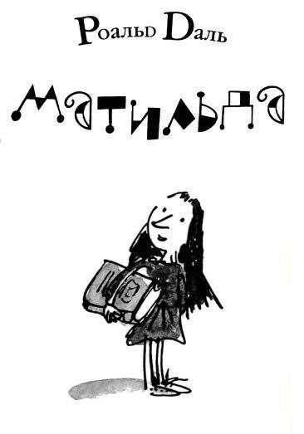
МАТИЛЬДАМайклу и Люси
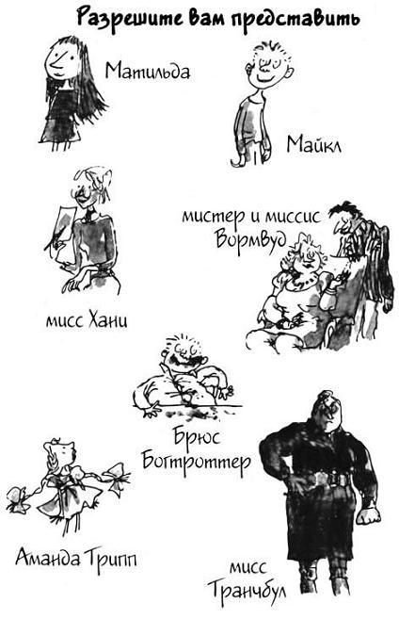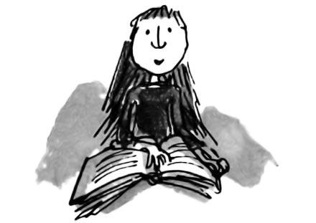
Всё-таки родители — странные люди. Даже если их чадо — самое противное в мире существо, они всё равно утверждают, что оно лучше всех. Мало того, некоторые мамы и папы настолько ослеплены обожанием, что ухитряются убедить себя в том, что их отпрыск почти гений. Что ж, в этом нет ничего плохого — так уж устроены люди. Но когда такие родители начинают расписывать нам блестящие способности своего ненаглядного чада, очень хочется закричать: «Несите тазик, а то стошнит!»Школьным учителям тоже приходится несладко: они поневоле вынуждены выслушивать подобные хвастливые бредни чрезмерно гордых родителей, но они-то уж точно знают, кто из детей чего стоит, и, когда в конце четверти приходит время заполнять табель успеваемости, довольные родители получают от учителей характеристики на своих «вундеркиндов».
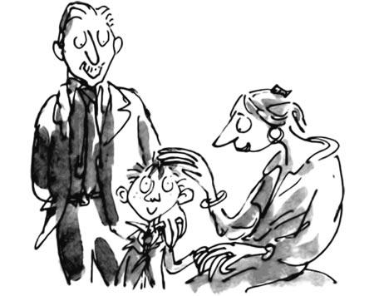
Будь я учителем, я бы состряпал нечто особенное для тех родителей, что слепо обожают своих чад. «Ваш сын Максимилиан, — написал бы я, — абсолютно пустое место. Надеюсь, у вас есть семейный бизнес, куда вы сумеете его пристроить после окончания школы, потому что — чёрт возьми! — он вряд ли найдёт другую работу». А если бы у меня в тот день был лирический настрой, я бы написал так: «Известно, что у кузнечиков органы слуха расположены по обеим сторонам брюшка. Ваша же дочь Ванесса, судя по тому, что она усвоила за эту четверть, вообще не имеет органов слуха».
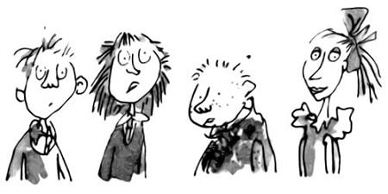
Я мог бы даже углубиться в естествознание и высказаться, например, так: «Прежде чем появиться на свет и прожить всего шесть дней, радуясь солнцу, личинка цикады проводит шесть лет под землёй. Ваш сын Уилфред все шесть лет в школе тоже находится в состоянии личинки, и мы до сих пор ждём, когда же он наконец вылупится из кокона».
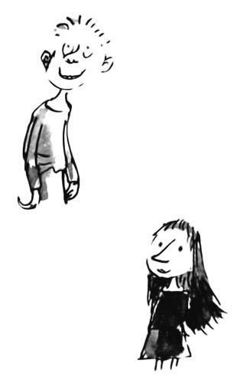
А если бы мне пришлось столкнуться с какой-нибудь особенно вредной девчонкой, я, наверное, заявил бы что-нибудь в таком духе: «Красота Фионы так же холодна, как красота айсберга, но, в отличие от этой глыбы льда, имеющей скрытую подводную часть, её красота — всего лишь оболочка, за которой ничего нет».Думаю, я получал бы огромное удовольствие от сочинения такого рода характеристик. Но хватит об этом, давайте продолжим наш рассказ.Как известно, у медали две стороны, и иногда мы сталкиваемся с родителями, которые придерживаются иной точки зрения на воспитание детей и вовсе не интересуются собственными чадами. Они, конечно, гораздо хуже тех, кто слепо обожает их. Мистер и миссис Вормвуд были именно такими родителями. У них были сын Майкл и дочь Матильда. К дочери они относились так, словно та была букашкой или мошкой, с которой приходится мириться до поры до времени, а потом можно просто прихлопнуть. Мистер и миссис Вормвуд нетерпеливо дожидались того момента, когда с лёгким сердцем можно будет избавиться от своей дочери, причём предпочтительно, чтобы она оказалась в соседнем графстве, а ещё лучше — где-нибудь подальше.Ужасно, когда родители обращаются с детьми так, словно те больная мозоль, от которой одни неприятности, но гораздо хуже приходится с такими родителями ребёнку необыкновенному, наделённому природой и блестящим умом, и чуткой душой. Именно таким ребёнком была Матильда. Она обладала таким живым умом и так легко всё схватывала, что её выдающиеся способности должны были бы заметить даже самые никчёмные родители в мире. Но только не мистер и миссис Вормвуд. Они были настолько глупы и настолько поглощены своей повседневной жизнью, что им просто не было дела до собственной дочери. По правде говоря, сомневаюсь, что они обратили бы на неё внимание, приползи она домой со сломанной ногой. (Даже их фамилия была говорящей: «вормвуд» в переводе означает «древесный червяк».)Брат Матильды Майкл был совершенно нормальным ребёнком, но его сестра, как я уже сказал, представляла собой нечто необыкновенное, отчего, как говорят в народе, глаза на лоб лезут. В возрасте полутора лет она уже прекрасно говорила и знала почти столько же слов, сколько входит в словарь нормального взрослого человека. Родители же, вместо того чтобы гордиться ею, называли её болтушкой, от которой слишком много шума, и всё время одёргивали её, чтобы она была тише воды, ниже травы.
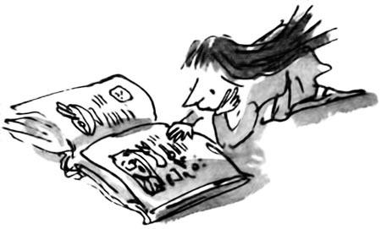
К трём годам Матильда самостоятельно научилась читать по тем газетам и журналам, которые вечно были разбросаны по всему дому. В четыре она уже быстро и хорошо читала, поэтому, естественно, ей понадобились книги. Единственной книгой, которую Матильда нашла в своём просвещённом доме, была мамина кулинарная книга. Прочитав её от корки до корки и выучив наизусть все рецепты, девочка решила, что ей хочется чего-нибудь поинтересней.— Пап, — обратилась она к отцу, — ты можешь купить мне книгу?— Книгу? — удивился он. — Это ещё зачем?— Чтобы читать, папочка.— Тебе что, телевизора мало? У нас классный телик с двенадцатидюймовым экраном, а тебе книга, видишь ли, понадобилась! Ты что, чокнулась?Почти всю неделю Матильда оставалась дома одна. Брат (он был на пять лет старше её) учился в школе. Отец уходил на работу, а мать отправлялась играть в «Бинго» в соседний городок, находившийся в восьми милях. Миссис Вормвуд была помешана на лотерее и играла в неё пять дней в неделю. В тот самый день, когда отец отказался купить ей книжку, Матильда сама отправилась в библиотеку, представилась библиотекарше миссис Фелпс и спросила, можно ли ей немного посидеть и почитать. Миссис Фелпс, крайне удивлённая появлением такой крошки без сопровождения взрослых, тем не менее была очень приветлива.— Скажите, пожалуйста, где у вас детские книги? — спросила Матильда.— Вон на тех нижних полках, — показала рукой миссис Фелпс. — Хочешь, я помогу тебе найти книжки с картинками?— Нет, спасибо, — ответила Матильда. — Я справлюсь сама.С тех пор каждый день, как только мать уезжала из дома, Матильда приходила в библиотеку. Дорога занимала всего десять минут, и девочка целых два часа могла наслаждаться чтением, тихонько сидя в уголке и проглатывая одну книгу за другой. Прочитав все имевшиеся в библиотеке детские книги, Матильда принялась искать что-нибудь ещё.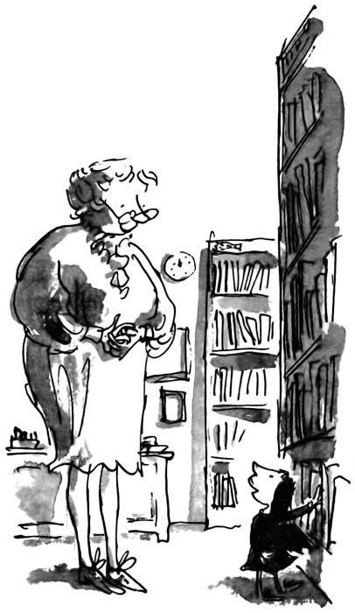Миссис Фелпс, с восхищением наблюдавшая за ней последние несколько недель, подошла к девочке и спросила:— Могу я чем-нибудь тебе помочь, Матильда?— Я вот думаю, что бы ещё почитать, — ответила та. — Все детские книжки я уже прочитала.— Ты хочешь сказать, что рассмотрела в них все картинки?— Не только, текст я тоже прочитала.Миссис Фелпс смотрела на Матильду с высоты своего огромного роста, а Матильда смотрела на неё снизу вверх.— Некоторые книжки показались мне очень скучными, — сказала Матильда, — но некоторые — просто замечательные. Больше всего мне понравился «Таинственный сад». Там столько тайн! И тайна комнаты за закрытыми дверями, и тайна сада за высокой стеной…Миссис Фелпс была ошеломлена.— Сколько же тебе лет, Матильда? — спросила она.— Четыре года и три месяца, — ответила девочка.Миссис Фелпс была близка к шоку, но у неё хватило ума не показывать вида.— А что бы ты хотела почитать? — только и спросила она.— Что-нибудь знаменитое, то, что читают взрослые. Но я не знаю ни одного автора, — грустно вздохнула Матильда.Миссис Фелпс оглядела полки с книгами — она с трудом представляла себе, что выбрать. «Интересно, — рассуждала она, — книгу какого знаменитого взрослого писателя можно предложить четырёхлетней девочке?» Первое, что пришло ей в голову, — взять с полки какой-нибудь рыцарский роман, из тех, что пишут для пятнадцатилетних девушек. Однако чутьё подсказало ей, что делать этого не стоит.— Почитай-ка вот эту, — наконец сказала миссис Фелпс. — Это очень знаменитая книга и очень хорошая. Если она покажется тебе слишком сложной, скажи мне, и я подберу для тебя что-нибудь другое.— «„Большие надежды“, — прочитала Матильда, — Чарльз Диккенс».«Должно быть, я сошла с ума», — решила про себя миссис Фелпс, но вслух говорить этого не стала.— Надеюсь, тебе понравится.Следующие несколько дней миссис Фелпс глаз не могла отвести от маленькой девочки, часами сидевшей в большом кресле в дальнем углу библиотеки с книгой на коленях. Матильде приходилось наклоняться и вытягивать шею, чтобы удобнее было читать, потому что книга была слишком тяжёлой, чтобы она могла держать её в руках. До чего же странно было видеть эту темноволосую кроху, сидевшую, свесив ножки, едва достававшие до пола! Она была настолько увлечена необыкновенными приключениями Пипа и старой мисс Хэвишем, обитавшей в затянутом паутиной доме, и настолько очарована волшебством, сотворённым из слов великим рассказчиком Диккенсом, что шевелилась лишь тогда, когда, убрав подпиравшую голову руку, переворачивала страницу.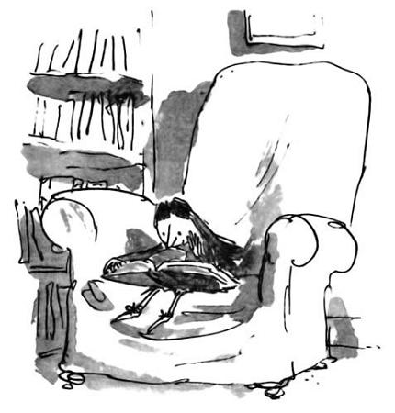Миссис Фелпс каждый раз испытывала сожаление, когда ей приходилось напоминать девочке:— Без десяти пять, Матильда. Тебе пора.Как-то раз, когда Матильда только начала ходить в библиотеку, миссис Фелпс спросила у неё:— Твоя мама приводит тебя, а потом забирает? Да?— Моя мама каждый день ездит в Элсбери играть в «Бинго», — ответила девочка. — Она не знает, что я хожу сюда.— Ты не права, моя дорогая, — сказала миссис Фелпс. — Думаю, тебе лучше спросить у неё разрешения.— По-моему, не стоит, — возразила Матильда. — Она не поощряет чтение, да и папа тоже.— И чем же они советуют тебе заниматься, когда ты остаёшься дома одна?— Просто слоняться без дела и смотреть телевизор.— Вот как?— Честно говоря, им вообще-то всё равно, чем я занимаюсь, — грустно сказала Матильда.Миссис Фелпс забеспокоилась было о том, как же такая маленькая девочка ходит одна по самой оживлённой улице, да ещё переходит дорогу, но, подумав, решила не вмешиваться.Всего за неделю Матильда прочла «Большие надежды», хотя в книге было ни много ни мало четыреста одиннадцать страниц.— Мне очень понравилось, — сообщила девочка миссис Фелпс. — А мистер Диккенс ещё что-нибудь написал?— Конечно! — ответила изумлённая миссис Фелпс. — Он написал много книг. Выбрать тебе ещё одну?За полгода Матильда под чутким руководством миссис Фелпс прочитала следующие книги:«Николас Никлби» и «Оливер Твист» Чарльза Диккенса«Джейн Эйр» Шарлотты Бронте«Гордость и предубеждение» Джейн Остин«Тэсс из рода д’Эрбервиллей» Томаса Гарди«Ким» Редьярда Киплинга«Человек-невидимка» Герберта Уэллса«Старик и море» Эрнеста Хемингуэя«Шум и ярость» Уильяма Фолкнера«Гроздья гнева» Джона Стейнбека«Гора Брайтон» Грэма Грина«Ферма» Джорджа Орвелла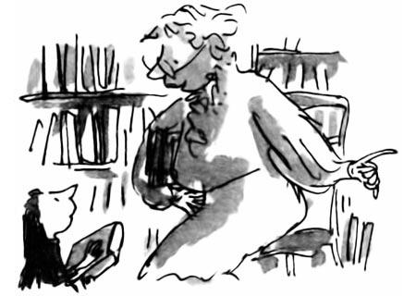Получился внушительный список, и миссис Фелпс была изумлена до глубины души, однако, что весьма примечательно, даже виду не показала. Вероятно, многие другие на её месте, наблюдая ошеломляющие достижения столь маленького ребёнка, попытались бы сделать из этого сенсацию и подняли бы шум на всю округу. Но не такой была миссис Фелпс. Она никогда не совала нос в чужие дела, поскольку уже давно пришла к выводу, что иметь дело с чужими детьми стоит лишь в редких случаях.— Многое из того, о чём говорит мистер Хемингуэй, я не понимаю, — сказала как-то Матильда миссис Фелпс. — Особенно про мужчин и женщин. Но мне всё равно понравилось, потому что он рассказывает так, что я чувствую, будто сама нахожусь там и вижу всё своими глазами.— Так и должно быть. Хороший писатель всегда заставляет так чувствовать, — заметила миссис Фелпс. — И не беспокойся о том, если чего-то не понимаешь. Просто читай, и пусть слова ласкают твой слух, словно музыка.— Ладно.— Кстати, ты знаешь, что библиотечные книги можно брать домой? — спросила миссис Фелпс.— Нет, я не знала об этом, — сказала Матильда. — Значит, мне можно взять что-нибудь?— Конечно, — сказала миссис Фелпс. — Выбери книгу и подойди ко мне, чтобы я записала в формуляр, и она твоя на две недели. Если хочешь, можешь взять сразу несколько книг.С тех пор Матильда приходила в библиотеку только раз в неделю, чтобы взять новые книги и вернуть прочитанные. Её маленькая спальня превратилась в читальный зал, где она читала целыми днями, иногда с кружкой горячего шоколада. Матильда ещё недостаточно подросла, чтобы доставать до верхних полок на кухне, поэтому во дворе за домом она хранила небольшой ящик, взобравшись на который легко доставала то, что ей было нужно. Обычно, приготовив на кухне шоколад, она отправлялась в свою комнату и, с удовольствием попивая горячий напиток, проводила за чтением весь день. Книги уносили Матильду в неизвестные миры, знакомили её с удивительными людьми, чья жизнь казалась совершенно необыкновенной. Она уплывала в морские дали на старинных парусниках с Джозефом Конрадом, путешествовала по Африке с Эрнестом Хемингуэем и по Индии с Редьярдом Киплингом. Не выходя из своей комнатки в английской деревушке, она объездила весь мир.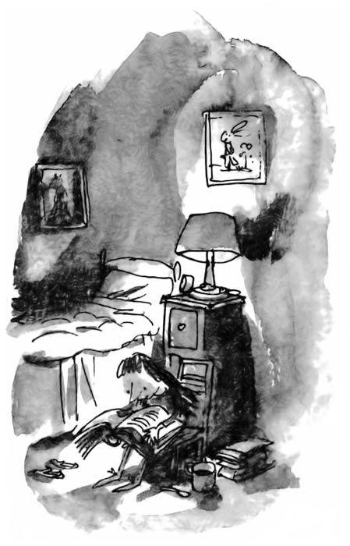У родителей Матильды был собственный двухэтажный дом с тремя спальнями наверху и гостиной, столовой и кухней на первом этаже. Её отец торговал подержанными автомобилями и, похоже, вполне преуспевал.— Опилки, — как-то с гордостью сообщил он, — один из главных секретов моего успеха. К тому же они мне ничего не стоят, я беру их на лесопилке даром.— А для чего они тебе нужны? — поинтересовалась Матильда.— Ха! — ответил отец. — Тебе-то зачем это знать?— Никак не пойму, как опилки могут помочь тебе продавать подержанные машины, папочка.— Это потому, что ты безмозглая тупица, — сказал отец.Он всегда разговаривал грубо, но Матильда к этому давно привыкла. Кроме того, он любил прихвастнуть, и, зная эту слабость, она постоянно его подначивала.— Ты, должно быть, очень умный, папочка, если придумал, как использовать то, что ничего не стоит, — сказала она. — Вот бы мне так научиться!— Всё равно у тебя ничего не получится. Ты слишком глупа, — ответил отец. — А вот Майклу, думаю, стоит рассказать об этом. Когда-нибудь он вступит в моё дело. — Перестав обращать внимание на Матильду, мистер Вормвуд повернулся к сыну и сказал: — Знаешь, я всегда с удовольствием покупаю машину у какого-нибудь болвана, который так разворотил двигатель, что изношенные клапаны стучат как сумасшедшие. Я покупаю у него эту рухлядь по дешёвке, и всё, что мне остаётся сделать, — это смешать опилки с моторным маслом и залить этой адской смесью разбитый механизм. В результате машина бегает как новенькая.— И как долго она будет работать после твоего ремонта? — съязвила Матильда.— Достаточно, чтобы покупатель отъехал подальше от моего гаража, — ухмыляясь, ответил отец. — Примерно миль сто.— Но это же нечестно! — возмутилась девочка. — Это надувательство.— Никто ещё не разбогател честным путём, — заметил отец. — Кстати, клиенты для того и существуют, чтобы их обманывали.Мистер Вормвуд был маленького роста и походил на крысу: его передние зубы торчали из-под тонких крысиных усиков. Он любил пиджаки в крупную яркую клетку и щегольские галстуки жёлтого или бледно-зелёного цвета.— Возьмём, к примеру, пробег, — продолжал он. — Каждый, кто покупает подержанную машину, первым делом хочет знать, сколько миль она прошла. Так?— Ну, — кивнул сын.— Так вот, я по дешёвке покупаю старый драндулет, который наездил почти сто пятьдесят тысяч миль. Но кто же купит его у меня с таким пробегом? Сегодня я уже не могу так просто взять и вытащить спидометр и скрутить пару-тройку десятков миль, как лет десять назад. Теперь всё делается так, что разобрать спидометр невозможно, конечно если ты не какой-нибудь проклятый часовщик или кто-нибудь в этом роде. Так что же делать? Я шевелю мозгами, парень, вот что я делаю.— Как это? — восхищённо спросил юный Майкл.Похоже, он унаследовал отцовскую страсть к мошенничеству.— Я спрашиваю самого себя: как же мне скрутить спидометр со ста пятидесяти тысяч миль хотя бы до десяти тысяч, не разбирая его на части? Конечно, если бы я поездил на этой развалюхе задним ходом, то километраж сразу же уменьшился бы. Но кому же взбредёт в голову ездить на ней таким макаром целых сто сорок тысяч миль? Да никому!— Конечно, никому, — поддакнул юный Майкл.— Я пораскинул мозгами, — продолжал отец. — Если уж имеешь мозги вроде моих, то ими надо пользоваться. Короче, меня вдруг осенило. Ну, скажу я тебе, в тот момент я почувствовал себя, наверно, так же, как тот головастый парень, который изобрёл пенициллин. «Эврика! — воскликнул я. — Придумал!»— И что же ты сделал? — нетерпеливо спросил Майкл.— Видишь ли, спидометр, — стал объяснять мистер Вормвуд, — соединяется проводом с одним из передних колёс. Поэтому перво-наперво я отсоединил его в том месте, где он крепится к колесу. Затем взял свою высокоскоростную электрическую дрель и вставил сверло в провод так, чтобы он вращался в ту же сторону, что и сверло. И если сверло вращать в обратную сторону, то есть назад, то и провод будет вращаться тоже назад. Усекаешь?— Да, папа, — кивнул Майкл.— Эта дрель вращает сверло с космической скоростью, — сказал отец. — И когда я её включил, цифры километража замелькали в обратную сторону. Таким манером я могу убрать пятьдесят тысяч миль всего за пару минут. В итоге, когда я закончил, спидометр показывал пробег всего-навсего десять тысяч миль. Машина готова к продаже. «Она почти новая, — сказал я клиенту, — и десяти тысяч не прошла. Одна старая леди ездила на ней всего раз в неделю за покупками».— А ты взаправду можешь уменьшить пробег при помощи электродрели? — не верил своим ушам юный Майкл.— Между прочим, я раскрыл тебе мой фирменный секрет, так что ты помалкивай и не вздумай проболтаться! Ты же не хочешь, чтобы меня упекли за решётку?— Ни одна живая душа не узнает об этом, — сказал мальчик. — А много машин ты так «отремонтировал», пап?— Каждая машина, которая проходит через мои руки, подвергается такой обработке. Я сбрасываю километраж примерно до десяти тысяч миль, а потом только выставляю на продажу. И заметь, всё это я придумал сам, — с гордостью заявил отец. — И заработал, между прочим, неплохие деньги.Матильда, внимательно слушавшая разговор, сказала:— Но, папа, это ещё хуже, чем использовать опилки для ремонта. Это нечестно. Ты обманываешь людей, которые тебе доверяют.— Если тебе не нравится, как я работаю, тогда не ешь ничего в этом доме, — ответил отец. — Вся еда куплена на деньги, вырученные от продажи подержанных машин.— Это грязные деньги! — воскликнула Матильда. — Я ненавижу их!На щеках отца выступили два красных пятна.— Кем ты, чёрт побери, себя возомнила, а? — заорал он. — Ты что, архиепископ Кентерберийский, чтобы читать мне проповедь о честности? Ты всего лишь сопливая девчонка, которая даже не понимает, о чём здесь говорят!— Ты совершенно прав, Гарри, — вмешалась мать и, повернувшись к Матильде, сказала: — Да как ты смеешь так разговаривать с отцом? Сейчас же закрой свой мерзкий рот, чтобы можно было спокойно смотреть телевизор.
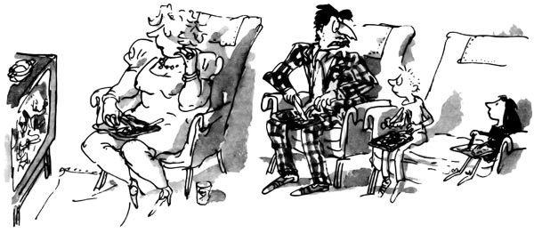
Они ужинали в гостиной, сидя перед телевизором и поставив подносы с едой на колени. Они ели из небольших контейнеров, сделанных из фольги, в которых обычно просто разогревают готовую еду. В них было три отделения: для тушёного мяса, варёной картошки и гороха. Миссис Вормвуд жевала, уставившись в экран, — показывали очередную мыльную оперу. Она была крупной женщиной — из тех, кто красится в платиновых блондинок. Правда, отросшие корни волос выдавали её натуральный цвет: шатенку серо-коричневого оттенка. Она чересчур увлекалась косметикой и совсем не следила за своей фигурой. Казалось, ей приходится всю себя перепоясывать, чтобы выпирающее тело не расползлось.— Мамочка, — сказала Матильда, — ты не возражаешь, если я доем свой ужин в столовой и почитаю?Отец сурово посмотрел на девочку и заявил:— Я возражаю. Ужин — семейное дело, и никто не выйдет из-за стола, пока он не закончится.— Но мы не за столом, — спокойно сказала Матильда. — И никогда за ним не сидим. Мы всегда ужинаем перед телевизором с тарелками на коленях.— Что плохого в том, что мы смотрим телевизор? — поинтересовался отец.Его голос внезапно стал вкрадчивым и угрожающим.
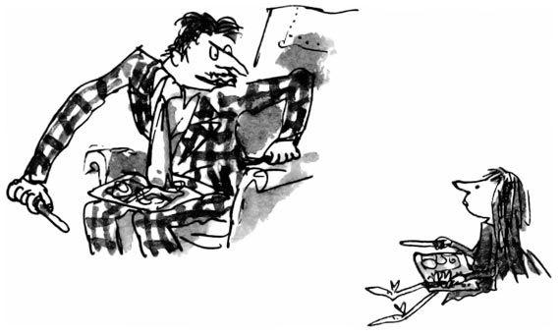
Матильда не решилась ответить ему, просто промолчала, но внутри у неё всё закипело. Она знала, что ненавидеть родителей плохо, но ничего не могла с собой поделать. Чтение открыло для неё такую жизнь, о которой её родители не имели даже представления. Если бы они прочитали хотя бы одну книгу Диккенса или Киплинга, они бы поняли, что в жизни есть нечто большее, чем мошенничество или тупое сидение перед телевизором.И ещё. Она была до глубины души возмущена тем, что они считали её глупой невеждой. Но ведь она-то знала, что это не так. Её негодование всё росло, и ночью, лёжа в постели, она решила, что, если и впредь отец или мать будут к ней несправедливы, она придумает способ проучить их и постоять за себя. Одна-две маленькие победы помогут ей пережить их идиотские выходки.Матильде не было ещё и пяти лет, а человеку в столь юном возрасте совсем не просто бороться со всемогущими взрослыми. И всё же она решилась на попытку. После того что случилось за ужином, её отец открыл список предполагаемых жертв.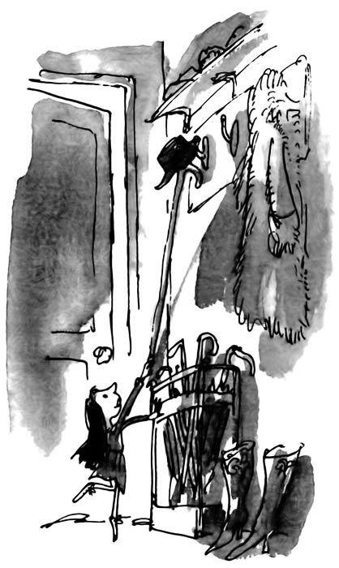Наутро, незадолго до того как отец отправился в свой проклятый гараж, Матильда прокралась в гардеробную за отцовской шляпой, в которой тот каждый день ходил на работу. Шляпа висела высоко на вешалке, и, чтобы достать её, девочке пришлось подцепить шляпу тростью, встав при этом на цыпочки и вытянувшись во весь рост. Всё это она проделала с большим трудом. Шляпа была с плоской круглой тульей и загнутыми полями, а сбоку у неё торчало перо сойки. Мистер Вормвуд очень гордился ею и считал, что шляпа придаёт ему бравый вид, особенно если он надевал её набекрень и облачался в кричащий клетчатый пиджак и зелёный галстук.Держа шляпу в одной руке, а тюбик суперклея в другой, Матильда аккуратно намазала тонким слоем клея внутреннюю кромку шляпы, потом осторожно повесила её на место с помощью той же трости. Девочка всё точно рассчитала по времени и завершила операцию как раз в тот момент, когда отец закончил завтракать.Мистер Вормвуд ничего не заметил, надевая шляпу, но, придя в гараж, не смог её снять. Суперклей схватывает намертво, так что если потянуть посильнее, то можно остаться не только без волос, но и без кожи на голове. Мистер Вормвуд не собирался снимать с себя скальп, поэтому ему пришлось ходить в шляпе весь день, даже тогда, когда он смешивал опилки с моторным маслом и уменьшал пробег с помощью электродрели. Чтобы не выглядеть по-дурацки и сохранить лицо, он напустил на себя важности, надеясь, что его подчинённые подумают, будто он специально не снимает шляпу целый день, как крутой мафиози из гангстерского фильма.Вернувшись вечером домой, мистер Вормвуд так и не смог снять шляпу.— Не будь идиотом! — сказала его жена. — Иди сюда, я её с тебя сниму.Она изо всех сил потянула шляпу. Мистер Вормвуд завопил так, что от его крика задрожали оконные стёкла.— Пусти! — орал он не своим голосом. — Ты сдерёшь мне кожу со лба!Матильда с интересом наблюдала за этой сценой, сидя в своём любимом кресле и выглядывая из-за книги, которую держала в руках.— Что случилось, папочка? — спросила она. — У тебя голова вдруг распухла?Отец подозрительно уставился на неё, но промолчал. Да и что он мог сказать?
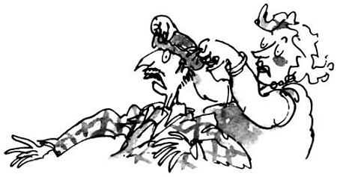
Миссис Вормвуд рассудила так:— Это, должно быть, суперклей. Ничего другого просто быть не может. Впредь будешь осторожнее. Наверное, ты хотел приклеить ещё одно перо на свою шляпу?— Да не трогал я эту гадость! — кричал мистер Вормвуд.Он повернулся к Матильде и снова взглянул на неё. Девочка невинно смотрела на него своими огромными карими глазами.
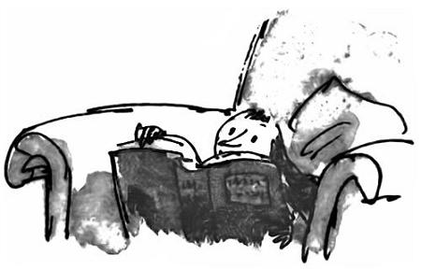
— Тебе следовало бы сначала прочитать инструкцию на тюбике, прежде чем пользоваться таким опасным средством. Всегда всё надо делать по инструкции, — поучала мужа миссис Вормвуд.— Что за бред ты несёшь! — взвыл мистер Вормвуд, схватившись за края шляпы, чтобы никто не пытался снять её снова. — Ты думаешь, я кретин и специально приклеил эту штуковину к голове?Тут вмешалась Матильда:— Я знаю мальчика, который намазал палец суперклеем и засунул его в нос.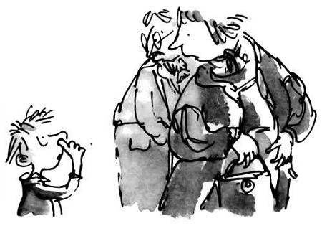Мистер Вормвуд даже подскочил на месте, услышав такое.— И что с ним случилось потом?— Палец застрял у него в носу, — ответила Матильда. — Так он ходил целую неделю, и, когда ему говорили: «Перестань ковырять в носу», — он ничего не мог поделать. Он выглядел ужасно глупо.— Так ему и надо! — заявила миссис Вормвуд. — Нечего совать пальцы куда попало. Это плохая привычка. Если бы всем детям пальцы мазали суперклеем, они бы быстро от неё отучились.— Взрослые тоже ковыряют в носу, мамочка, — заметила Матильда. — Вчера я видела, как ты делала это на кухне.— Хватит об этом! — покраснев, ответила мать.Мистеру Вормвуду пришлось даже ужинать в шляпе. Он выглядел нелепо и за весь вечер не произнёс ни слова, как будто воды в рот набрал.Перед тем как лечь спать, мистер Вормвуд ещё раз попытался снять с себя эту злополучную шляпу. Пыталась это сделать и его жена, но у них так ничего и не вышло.— Как же я пойду в душ? — опешил он.— Значит, обойдёшься без душа, — сказала ему жена.Позже, глядя, как её маленький, тощий муж мечется по комнате в своей полосатой пижаме со шляпой на голове, она подумала: «До чего глупо он выглядит! Разве о таком муже мечтает женщина?»
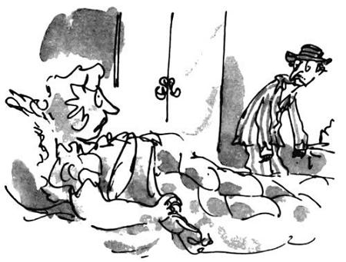
Тем временем мистер Вормвуд обнаружил, что самое худшее в его положении — это спать в этой чёртовой шляпе. Он никак не мог устроиться на подушке.— Перестань ворочаться, — сказала ему жена после того, как он прокрутился с боку на бок целый час. — Гляди, не то к утру похудеешь, и шляпа сама с тебя свалится, — сострила она.
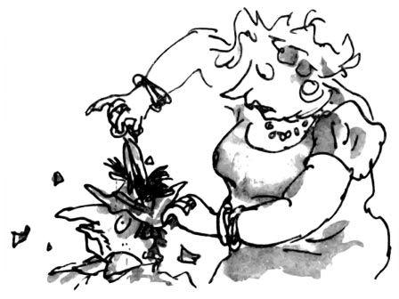
К утру он, конечно же, не похудел, и шляпа всё ещё была на нём. Тогда миссис Вормвуд взяла ножницы и стала состригать её с головы своего незадачливого мужа по кусочкам — сначала верхнюю часть, потом поля. В тех местах, где шляпа приклеилась к волосам — по бокам и на затылке, — ей пришлось состричь волосы под корень, поэтому, когда она закончила, на голове мистера Вормвуда образовалась круглая белая плешь, как у монаха. На лбу же, где шляпа приклеилась прямо к коже, остались подозрительные коричневые клочки, которые ничем невозможно было отмыть.
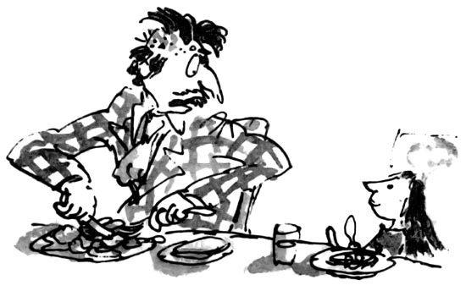
За завтраком Матильда сказала отцу:— Папочка, по-моему, тебе лучше убрать эти кусочки со лба. Это выглядит, будто по тебе ползают насекомые. Можно подумать, что у тебя вши.— Заткнись! — рявкнул отец. — Захлопни свой поганый рот! Ясно?В целом Матильда осталась довольна экспериментом, хотя вряд ли стоило надеяться, что отец усвоил урок.После истории с суперклеем в доме Вормвудов почти неделю царило относительное спокойствие. Похоже, эксперимент дочери пошёл на пользу мистеру Вормвуду и на какое-то время отбил у него охоту хвастаться и грубо обращаться с ней.Потом неожиданно он снова взялся за своё. Возможно, выдался плохой день и он продал слишком мало «отремонтированных» машин. Существует множество причин, из-за чего мужчина возвращается домой после работы очень раздражённым, но благоразумная жена всегда вовремя замечает признаки надвигающейся бури и оставляет мужа в покое, пока тот не остынет.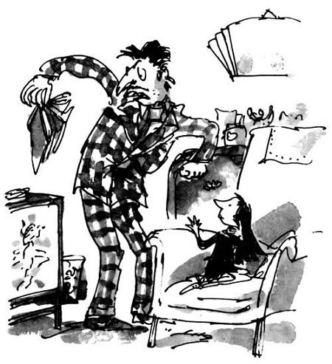В тот вечер мистер Вормвуд пришёл из гаража мрачнее тучи, и было ясно, что под горячую руку кому-то достанется на орехи. Его жена, сразу заметив тревожные признаки, поняла, что лучше не попадаться ему на глаза. Тогда он направился прямиком в гостиную. Матильда читала в кресле в углу комнаты, целиком захваченная книгой. Мистер Вормвуд включил телевизор. Замерцал экран, звук заработал на полную мощность. Мистер Вормвуд свирепо посмотрел на дочь, но та даже не шевельнулась. Она давно уже научилась не обращать внимания на ужасные звуки, раздававшиеся из этого дурацкого ящика, и продолжала читать, чем окончательно разозлила отца. Возможно, он вышел из себя ещё и потому, что видел: девочка получает удовольствие от того, что ему недоступно.— Ты когда-нибудь перестанешь читать? — рявкнул он на неё.— О, привет, папочка! — Матильда отвлеклась от книги. — Хорошо прошёл день?— Что это за муру ты читаешь? — спросил он, вырывая книгу у неё из рук.— Это не мура, папочка. Это замечательная книжка. Она называется «Красный пони». Её написал Джон Стейнбек, американский писатель. Почему бы тебе не почитать её? Тебе понравится!— Гадость, — заявил мистер Вормвуд. — Если её написал американец, тогда это точно стопроцентная дрянь. Другого они писать не умеют.— Нет, папочка, это чудесная книга, честное слово. Она о том…— И знать не хочу, о чём она, — прорычал мистер Вормвуд. — Я сыт по горло твоим чтением. Лучше бы занялась чем-нибудь полезным.Неожиданно он стал вырывать страницы из книги и бросать их в мусорную корзину. Матильда застыла от ужаса. Отец продолжал рвать книгу. Казалось, он испытывает нечто похожее на зависть. Да как она смеет, будто бы говорил он, наслаждаться чтением, когда ему это недоступно?! Как она смеет?!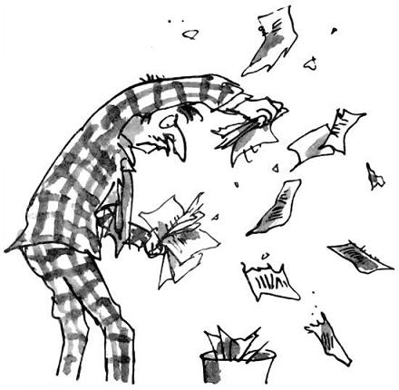— Это библиотечная книга! — закричала Матильда. — Мне нужно вернуть её миссис Фелпс.— Купишь другую, — сказал отец, продолжая вырывать страницы. — Тебе придётся копить карманные деньги до тех пор, пока не накопишь достаточно, чтобы купить новую книгу для своей драгоценной миссис Фелпс. — И он выбросил в корзину картонный переплёт — всё, что осталось от её книжки, — и демонстративно вышел из комнаты, нарочно оставив телевизор невыключенным.Большинство детей на месте Матильды давно бы уже разразились слезами, но только не она. Матильда сидела очень спокойная и бледная и напряжённо думала. Похоже, она знала, что ни слёзы, ни обиды ни к чему не приведут. Как однажды сказал Наполеон, единственно разумное, что можно сделать, когда вас атакуют, это перейти в контратаку. Удивительно острый ум Матильды уже вовсю работал, изобретая более подходящее наказание для своего отвратительного родителя. Впрочем, успех плана, который уже созревал в голове Матильды, во многом зависел от того, действительно ли попугай Фреда разговаривает так хорошо, как об этом говорит сам Фред.Фред, шестилетний приятель Матильды, жил по соседству, за углом, и целыми днями только и расхваливал своего распрекрасного говорящего попугая, которого подарил ему отец.На следующий день, как только миссис Вормвуд уехала на своей машине на очередной розыгрыш лотереи, Матильда отправилась к Фреду на разведку. Она постучала в дверь и вежливо попросила его показать ей свою знаменитую птицу. Фред с удовольствием повёл девочку в свою комнату, где в высокой клетке сидел просто фантастический жёлто-голубой попугай.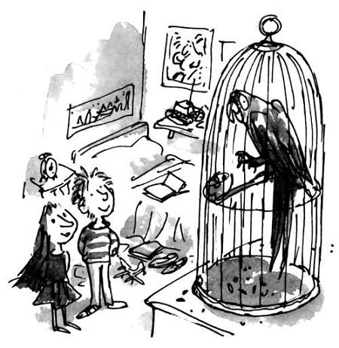— Вот он! — с гордостью сказал Фред. — Его зовут Чопер. Он может раскрошить даже самую прочную кокосовую скорлупу.— Пусть он скажет что-нибудь, — попросила Матильда.— Его нельзя заставлять, — сказал Фред. — Потерпи. Он сам заговорит, когда захочет.Они немного послонялись по комнате, не зная, чем заняться. Неожиданно попугай произнёс:— Привет, привет, привет!Голос у него был совершенно человеческий.— Вот это да! — изумилась Матильда. — А что ещё он умеет говорить?— Мои бедные кости! — сказал попугай загробным голосом, подражая привидению. — Мои бедные кости!— Он всегда это говорит, — объяснил Фред.— А ещё что он говорит? — не унималась Матильда.— Вообще-то больше ничего. Но это тоже здорово, правда?— Это просто невероятно! — сказала девочка. — А ты не мог бы одолжить его мне всего на одну ночь?— Нет, — ответил Фред. — Даже не проси.— Я отдам тебе все свои карманные деньги за следующую неделю, — предложила Матильда.Это меняло дело. Поразмыслив несколько секунд, Фред согласился:— Договорились, если обещаешь вернуть его завтра.Держа клетку двумя руками, Матильда, шатаясь, еле дотащила её до дома. В столовой был большой камин, и она принялась запихивать клетку в дымоход, подальше от чужих глаз. Сделать это было совсем не легко, но Матильда справилась.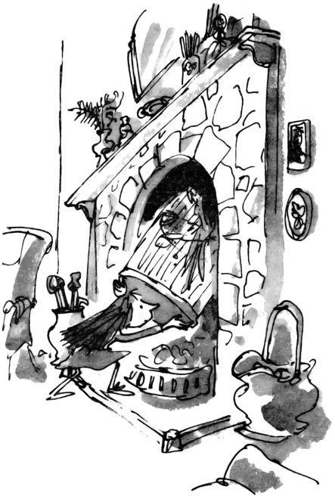— Привет, привет, привет! — крикнула птица. — Привет, привет!— Да замолчи ты! — сказала Матильда и отправилась мыть руки.Вечером, когда мать, отец, брат и Матильда ужинали, как обычно, в гостиной перед телевизором, из столовой донёсся чей-то громкий и отчётливый голос:— Привет, привет, привет!— Гарри! — побледнела миссис Вормвуд. — В доме кто-то есть, я слышала голос.— Я тоже, — сказал Майкл.Матильда вскочила с кресла и выключила телевизор.— Тс-с! — сказала она. — Слушайте!Все перестали есть и, замерев, прислушались.— Привет, привет, привет! — снова раздался тот же голос.— Опять он! — крикнул брат.— Это воры, — прошипела мать. — Они в гостиной!— Думаю, ты права, — сказал отец, не двигаясь с места.— Так хватай же их, Гарри! — снова прошипела миссис Вормвуд. — Давай! Хватай их за шиворот на месте преступления.Но отец даже не шелохнулся. Судя по всему, он совсем не торопился стать героем. Лицо его было серого цвета.— Разберись с ними! — не унималась жена. — Они пришли за нашим серебром!Муж нервно вытер губы салфеткой.— Почему бы нам всем вместе не посмотреть, что там происходит? — предложил он.— Тогда пошли, — сказал Майкл.— Они точно в столовой, — прошептала Матильда. — Я просто уверена в этом.Мать вытащила из камина кочергу, отец схватил стоявшую в углу клюшку для гольфа, Майкл взял настольную лампу, выдернув вилку из розетки, а Матильда — нож, лежавший рядом с её тарелкой. Вооружившись, все четверо, крадучись, направились в гостиную, причём мистер Вормвуд держался позади всех.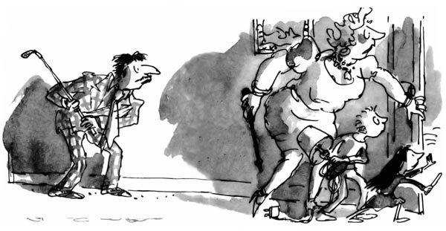
— Привет, привет, привет! — повторил голос в очередной раз.— Вперёд! — закричала Матильда и ворвалась в комнату, размахивая ножом. — Бей их! — вопила она.За ней, размахивая своим оружием, в столовую вбежали остальные, потом, оглядевшись, остановились — в комнате никого не было.— Здесь никого нет, — с видимым облегчением произнёс отец.— Но я же слышала его, Гарри! — взвизгнула мать, всё ещё дрожа. — Я отчётливо слышала чей-то голос. И ты тоже слышал!— И я его слышала, — сказала Матильда. — Он где-то здесь!Она принялась искать за диваном и за занавесками.И тут опять раздался голос, вкрадчивый и загробный, как у привидения.— Мои бедные кости! — завывал он. — Мои бедные кости!От неожиданности все вздрогнули, включая Матильду — она оказалась хорошей актрисой. Они снова огляделись — в комнате по-прежнему никого не было.— Это привидение, — заявила Матильда.— Боже, помоги нам! — вскрикнула миссис Вормвуд, обхватив мужа за шею.— Я знаю, это привидение, — снова сказала Матильда. — Я и раньше его слышала. Оно здесь обитает. А вы разве не знали?— Спаси нас, Господи! — завопила миссис Вормвуд, едва не задушив своего мужа.— Всё, я уношу отсюда ноги! — выпалил мистер Вормвуд.Лицо его стало совсем серым.Они выбежали вон из столовой, хлопнув дверью.На следующий день Матильда вытащила из дымохода перепачканного сажей и довольно сердитого попугая и незаметно вынесла его из дома. Она вышла через чёрный ход и бежала всю дорогу до дома Фреда.— Ну, как он себя вёл? — спросил у неё Фред.— Мы так повеселились! — ответила Матильда. — Мои родители от него в восторге!Матильде так хотелось, чтобы у неё были добрые, любящие, понимающие, честные и умные родители! Но поскольку они таковыми не являлись, ей приходилось как-то приспосабливаться, что было совсем непросто. Однако придуманная ею игра, когда она изобретала всевозможные наказания для отца или матери, которые грубо с ней обращались, делала жизнь девочки более или менее сносной.Поскольку Матильда была всего лишь ребёнком, её единственным преимуществом по сравнению с остальными членами семьи были её блестящие умственные способности. По уровню интеллекта она могла дать им всем большую фору. Но, как любой пятилетней девочке в любой семье, ей приходилось делать то, что говорили взрослые, даже если их указания были по-ослиному глупыми. Так, её заставляли ужинать в гостиной и смотреть этот дурацкий ящик, держа поднос на коленях. Всю неделю ей приходилось оставаться одной в пустом доме, пока родители и брат были заняты, а когда ей говорили, чтобы она заткнулась, ей приходилось молчать.Поэтому проделки, которые Матильда изобретала, чтобы наказать своих нерадивых родителей за грубость и невнимание к ней, были для неё единственной отдушиной, которая помогала ей держаться. Самое же замечательное заключалось в том, что эти проделки срабатывали, — во всяком случае, на некоторое время. Отец, к примеру, приняв дозу чудодейственного средства Матильды, на несколько дней приутих, став менее самоуверенным и заносчивым. История с попугаем охладила пыл обоих родителей, и больше недели они вполне сносно с ней обращались. Но, увы, так не могло продолжаться вечно. Очередная сцена произошла однажды вечером в гостиной. Мистер Вормвуд только что вернулся с работы, Матильда с братом тихо сидели на диване в ожидании ужина, который их мать, как обычно, приносила на подносах. Телевизор ещё не работал.На мистере Вормвуде, как всегда, был вызывающий клетчатый костюм и жёлтый галстук. Его оранжево-зелёный пиджак в крупную клетку был настолько ярким, что рябило в глазах. Он выглядел так же нелепо, как второсортный букмекер, вырядившийся на свадьбу дочери.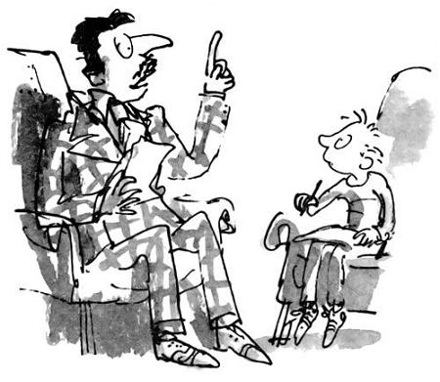В тот вечер отец был явно доволен собой. Потирая руки, он уселся в кресло и, обращаясь к сыну, громко сказал:— Ну, мой мальчик, сегодня у твоего папы был необыкновенно удачный день: он стал гораздо богаче, чем был утром. Он продал ни много ни мало пять машин и с каждой получил неплохую прибыль. Немного опилок, электродрель, чтобы уменьшить пробег, немного краски, парочка ещё кое-каких маленьких секретов — и эти идиоты готовы раскошелиться. — Он выудил из кармана клочок бумаги и внимательно изучил его. — Слушай, мой мальчик, — сказал он сыну, не обращая никакого внимания на дочь. — Поскольку ты со временем войдёшь в моё дело, ты должен уметь подсчитывать прибыль, полученную за день. Принеси-ка блокнот и карандаш, давай поглядим, на что ты способен.Майкл послушно вышел из комнаты и вернулся с письменными принадлежностями.— Запиши-ка вот эти числа, — сказал мистер Вормвуд, глядя в свою бумажку. — Машину номер один я купил за двести семьдесят восемь фунтов, а продал я её за тысячу четыреста двадцать пять. Записал?Десятилетний Майкл медленно и старательно записал в блокнот обе суммы.— Машина номер два, — продолжал отец, — обошлась мне в сто восемнадцать фунтов, а продал я её за семьсот шестьдесят фунтов. Записал?— Да, папа, — сказал сын, — записал.— Машина номер три стоила мне сто одиннадцать фунтов, а продана за девятьсот девяносто девять фунтов и пятьдесят пенсов.— Повтори ещё раз, — попросил мальчик. — За сколько ты её продал?— За девятьсот девяносто девять фунтов и пятьдесят пенсов, — ответил отец. — Кстати, это ещё одна моя маленькая хитрость, чтобы надуть клиента. Никогда не назначай большую круглую цену, всегда проси чуть-чуть меньше. Никогда не говори «тысяча фунтов», говори всегда «девятьсот девяносто девять фунтов и пятьдесят пенсов». Кажется, что намного меньше, а на самом деле всё не так. Правда, ловко придумано?
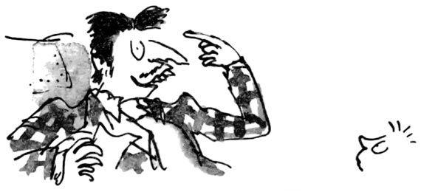
— Очень, — ответил Майкл. — Ты просто гений, папа.— Машина номер четыре стоила восемьдесят шесть фунтов — просто старое корыто, а продана за шестьсот девяносто девять фунтов и пятьдесят пенсов.— Не так быстро, — сказал сын, записывая числа. — Готово.— Машина номер пять стоила шестьсот тридцать семь фунтов, продана за тысячу шестьсот сорок девять фунтов и пятьдесят пенсов. Всё записал?— Да, папочка, — ответил мальчик, усердно выводя числа в блокноте.— Очень хорошо, — сказал отец. — Теперь посчитай прибыль, которую я получил за каждую из пяти машин, а потом сложи общую прибыль. Тогда ты сможешь сказать, сколько заработал сегодня твой изобретательный папочка.— У-у! Тут много считать, — сказал мальчик.— Да уж, придётся попотеть, — ответил отец. — Но когда занимаешься бизнесом вроде моего, нужно быть докой в арифметике. Вот у меня голова — что твой компьютер. Мне понадобилось меньше десяти минут, чтобы всё это посчитать.— Ты хочешь сказать, что сосчитал всё в уме? — спросил Майкл, вытаращив глаза.— Ну, не совсем так, — сказал мистер Вормвуд. — Никто не может посчитать такое в уме, но у меня получилось довольно быстро. Когда закончишь подсчёт, скажи, какая, по-твоему, у меня сегодня прибыль. Я записал общую сумму на бумажке и скажу тебе, правильно ли ты посчитал.— Папа, ты заработал сегодня ровно четыре тысячи триста три фунта и пятьдесят пенсов, — тихо произнесла Матильда.— Не лезь, — осёк её отец. — Мы с твоим братом заняты финансовыми вопросами.— Но, папа…— Заткнись! — сказал мистер Вормвуд. — Перестань гадать, а лучше пойди поучись.— Посмотри на свой ответ, — не успокаивалась Матильда. — Если я правильно посчитала, то должно получиться четыре тысячи триста три фунта и пятьдесят пенсов. У тебя так же?Отец уставился в свою бумажку и замер от удивления, сразу притихнув. Повисла тишина. Потом он сказал:— Повтори ещё раз.— Четыре тысячи триста три фунта и пятьдесят пенсов, — сказала Матильда.Опять наступила тишина. Отец густо покраснел.— Я уверена, что я права, — произнесла девочка.— Ты… маленькая обманщица! — взревел отец, тыча в неё пальцем. — Ты подсмотрела в моей бумажке! Ты видела, что там написано!— Папочка, я ведь сижу совсем в другом конце комнаты, — сказала Матильда. — Как же я могла подсмотреть?— Не пудри мне мозги! — кричал отец. — Конечно, ты подсмотрела! Ты должна была подсмотреть! Никто на свете не может вот так с ходу дать правильный ответ, особенно девчонка! Ты маленькая мошенница, вот кто ты! Мошенница и плутовка!
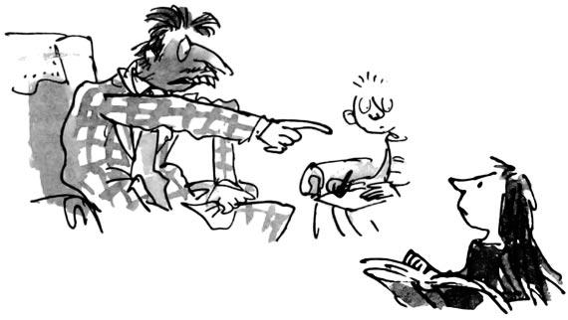
В этот момент в комнату вошла мать с огромным подносом, на котором стояли четыре порции ужина. На сей раз это была рыба с жареной картошкой. Эту замороженную еду миссис Вормвуд обычно покупала на обратном пути, когда возвращалась домой после игры в «Бинго». Казалось, эта игра так изматывала миссис Вормвуд физически и морально, что у неё не оставалось сил приготовить нормальную еду. Поэтому на ужин они ели, как правило, разогретую рыбу и картошку.— А что это ты так раскраснелся, Гарри? — спросила она, ставя поднос на кофейный столик.— Твоя дочь — мошенница и обманщица! — ответил отец, забирая свою порцию и ставя её себе на колени. — Включи телевизор, и чтоб все заткнулись.У Матильды не было ни малейшего сомнения в том, что отец своей последней мерзкой выходкой заслужил самое серьёзное наказание, и, пока она молча, не обращая внимания на телевизор, ела эту ужасную жареную рыбу с ужасной жареной картошкой, её мозг напряжённо работал, обдумывая разные варианты. К тому времени, когда было пора ложиться спать, у неё созрел очередной план.На следующее утро, проснувшись пораньше, она отправилась в ванную и закрыла за собой дверь. Как мы уже знаем, миссис Вормвуд красила волосы в платиновый цвет — в костюм именно такого серебристо-сверкающего оттенка любят наряжаться женщины-канатоходцы в цирке. Дважды в год миссис Вормвуд красила волосы в парикмахерской, но раз в месяц или около того она освежала цвет, разводя в тазу некое средство, на котором было обозначено: «Платиновый блондин. Сверхсильная фиксация». Этим же средством она подкрашивала противные коричневые корни волос, которые отрастали с завидным упорством. Пузырёк с этой бурдой под названием «Платиновый блондин. Сверхсильная фиксация» хранился в шкафчике в ванной. На этой же этикетке ниже названия было написано: «Осторожно! Перекись! Хранить в местах, недоступных детям!» Эти слова Матильда перечитала несколько раз с особым удовольствием.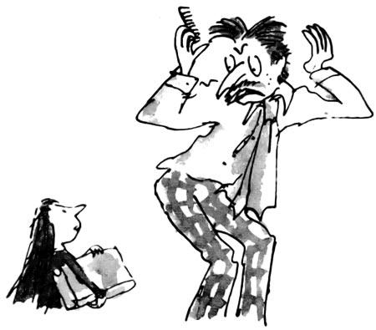У мистера Вормвуда была копна чёрных волос, которые он расчёсывал на пробор и которыми чрезвычайно гордился.— Хорошие, здоровые волосы, — любил повторять он, — означают хороший, здоровый мозг под ними.— Ну, прямо как у Шекспира, — сказала однажды Матильда.— Как у кого?— У Шекспира, папочка.— А он был башковитый?— Очень, папочка.— И у него была огромная шевелюра?— Он был лысым, папочка.— Если не можешь разговаривать по-человечески, лучше заткнись, — рявкнул отец.Как бы там ни было, мистер Вормвуд бережно ухаживал за своими волосами и следил, чтобы они выглядели здоровыми и блестящими. Впрочем, может быть, ему только казалось, что они такие. Каждое утро он натирал волосы особым лосьоном под названием «Фиалковый тоник для волос». Склянка с этой зловонной смесью фиолетового цвета всегда стояла на полочке над раковиной, рядом с зубными щётками. Утренний массаж головы мистер Вормвуд проводил ежедневно после бритья. Массаж проводился очень энергично и сопровождался громким ворчанием с придыханием и возгласами: «А-а-а, хорошо! Вот так! Это то, что нужно!» Матильда слышала их даже в своей спальне, которая находилась в другом конце коридора.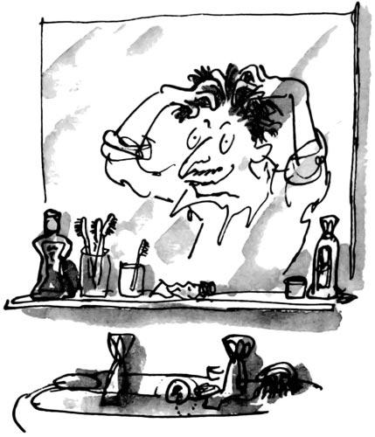Итак, рано утром Матильда, закрывшись в ванной, открутила крышечку отцовского лосьона и вылила три четверти в раковину. Затем она взяла мамино средство для волос и смешала его с оставшимся в склянке отцовским тоником, хорошенько встряхнула, так, чтобы смесь стала равномерно-фиолетового цвета и ни капельки не отличалась от настоящего лосьона. Затем она поставила бутылочку с «лосьоном» на её законное место на полке над раковиной, а мамино средство вернула в стенной шкафчик.За завтраком Матильда тихо сидела в столовой и ела кукурузные хлопья. Её брат сидел напротив, спиной к двери, и жевал хлеб, намазанный арахисовым маслом вперемешку с клубничным джемом. Мать в это время была на кухне и готовила мистеру Вормвуду завтрак, который обычно состоял из яичницы с тостом, трёх сосисок, трёх ломтиков бекона и нескольких жареных помидоров.В этот момент в столовую с шумом вошёл мистер Вормвуд. Он не мог спокойно входить в комнату, особенно во время завтрака. Ему хотелось, чтобы его появление сопровождалось шумом и суетой, словно своим приходом он возвещал: «Это я! Я пришёл, собственной персоной. Я хозяин, добытчик, и только благодаря мне вам так хорошо живётся. Так что уважьте меня».На этот раз он вошёл широким шагом, похлопал сына по спине и громко сказал:— Ну, мой мальчик, у твоего отца такое предчувствие, что и сегодня его ждёт удача, что он заработает кучу денег. У меня в гараже есть несколько красавиц, которых я собираюсь впарить очередным идиотам. Где мой завтрак?— Уже несу, моё сокровище! — крикнула из кухни миссис Вормвуд.Матильда наклонилась ниже над своей тарелкой: она не отважилась поднять глаза. Во-первых, она вовсе не была уверена в том, что увидит именно то, что ей хотелось. Во-вторых, если бы даже она увидела то, что рассчитывала увидеть, она опасалась, что лицо может её выдать. Брат смотрел в окно поверх её головы и запихивал в рот очередной кусок хлеба с ореховым маслом и клубничным джемом.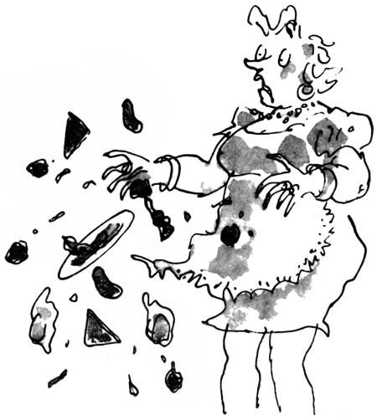В тот момент, когда отец направлялся на своё место во главе стола, мать принесла из кухни огромную тарелку, доверху наполненную яичницей, сосисками, беконом и жареными помидорами. Увидев мужа, миссис Вормвуд замерла как истукан, а потом завопила так, что у самой чуть не лопнули барабанные перепонки. Тарелка с грохотом шлёпнулась на пол и вместе с завтраком разлетелась в разные стороны. Все подпрыгнули от неожиданности, включая и самого мистера Вормвуда.— Что это с тобой, женщина?! — воскликнул он. — Посмотри, что ты сделала с ковром!— Твои волосы! — ужаснулась миссис Вормвуд, тыча указательным пальцем в мужа. — Посмотри на свои волосы! Что ты с ними сделал?— Господи, да что с ними такого? — удивился тот.— Во, чума! Пап, правда, где это тебя так угораздило? — закричал Майкл.В столовой поднялся настоящий гвалт.Матильда хранила молчание. Она просто сидела и восхищалась произведённым эффектом. Шевелюра мистера Вормвуда была теперь грязно-серого цвета — именно такого цвета становится костюм циркового канатоходца, если его не стирать целый сезон.— Ты… ты… ты выкрасился! Зачем ты это сделал? — вопила миссис Вормвуд. — Это же ужас! Просто кошмар! Ты похож на придурка!— Что за чушь вы несёте? — вскричал отец, хватаясь за волосы обеими руками. — Ничего я не выкрасился! Что значит «выкрасился»? Что за идиотские шутки?!Лицо его сделалось бледно-зелёным, как кислые яблоки.— Ты выкрасился в такой же цвет, что и мама, — пригляделся Майкл. — Только твои волосы погрязнее!— Конечно, ты их выкрасил! — продолжала кричать мать. — Не могли же они сами перекраситься! С чего это вдруг ты надумал? Покрасоваться решил? Ты похож на сумасшедшую старуху!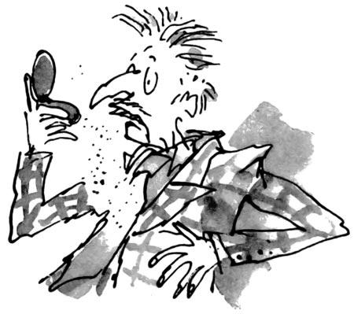— Дай мне зеркало! — не выдержал отец. — И хватит орать! Зеркало неси!Мамина сумочка лежала на стуле у противоположного конца стола. Она достала из неё пудреницу, внутри которой на крышке было маленькое круглое зеркальце, и, открыв её, протянула мужу. Тот схватил пудреницу и принялся разглядывать себя, не замечая, что просыпал почти всю пудру на свой драгоценный твидовый пиджак.— Осторожнее! — зашипела мать. — Посмотри, что ты наделал! Это же моя лучшая пудра.— Караул! — завопил отец, уставившись в зеркальце. — Что это со мной?! Кошмар! Я не могу идти на работу в таком виде! Как же это произошло? — Он поочерёдно оглядел сначала жену, затем сына, потом Матильду. — Как это могло случиться?— Мне кажется, папочка, — тихо сказала Матильда, — что ты просто перепутал флаконы и взял мамину краску для волос вместо своего тоника.— Точно, именно так всё и было! — воскликнула мать. — Правда, Гарри, какой же ты болван! Ну почему ты сначала не прочитал инструкцию? Моё средство ужасно сильное, достаточно одной столовой ложки на таз воды, а ты небось весь флакон на голову вылил. У тебя, не дай бог, все волосы теперь выпадут. Кстати, тебе голову не жжёт, дорогой?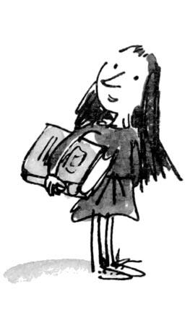— Ты хочешь сказать, что я облысею? — вскричал муж.— Боюсь, что да, — сказала мать. — Перекись — очень сильное химическое вещество. Им даже иногда дезинфицируют туалеты, только тогда оно называется как-то по-другому.— Что ты сказала? — гаркнул мистер Вормвуд. — Я вам не унитаз и не хочу, чтобы меня дезинфицировали!— Даже у меня, хотя я и пользуюсь перекисью в разумных количествах, иногда выпадают волосы, поэтому я не представляю, что случится с твоими. И вообще, я удивляюсь, как это ты ещё не облысел!— И что же мне теперь делать? — завыл отец. — Быстро говори, пока они не начали выпадать.— На твоём месте, папа, я бы хорошенько помыла их с мылом, — сказала Матильда. — Но тебе надо поторопиться!— А это вернёт им прежний цвет? — озабоченно спросил отец.— Конечно же, нет, бестолочь, — усмехнулась мать.— Ну и как же быть? Не могу же я ходить в таком виде вечно?— Придётся покрасить тебя в чёрный цвет, — сказала мать. — Только сначала пойди вымой голову, а то нечего будет красить.— Точно! — сорвался с места отец. — Запиши меня к своему парикмахеру! Скажи, что это срочно! Экстренный случай! Ему придётся вычеркнуть нескольких клиентов из своего списка. Я пошёл мыть голову.С этими словами он выбежал из комнаты, а миссис Вормвуд, глубоко вздохнув, направилась к телефону, чтобы позвонить в парикмахерскую.— Иногда папа совершает такие глупые поступки, правда, мамочка? — сказала Матильда.— Боюсь, мужчины не всегда настолько умны, насколько им самим кажется, — сказала мама, набирая номер. — Ты это поймёшь, когда повзрослеешь, деточка.Матильда довольно поздно пошла в школу. Большинство детей начинают учиться с пяти лет или даже раньше, но родители Матильды не очень-то заботились об образовании своей дочери, поэтому они просто забыли записать её в школу. Ей было пять с половиной лет, когда она впервые перешагнула школьный порог.Деревенская школа для детей младшего возраста размещалась в мрачном кирпичном здании под названием «Кранчем-холл». В ней училось около двухсот пятидесяти детей в возрасте от пяти до двенадцати лет. Главным учителем, начальником и верховным командующим этого учебного заведения была грозная дама, которую звали мисс Транчбул.Естественно, Матильду определили в самый младший класс, в котором, кроме неё, оказалось ещё восемнадцать мальчиков и девочек того же возраста. Их учительницу звали мисс Хани, и ей было не больше двадцати трёх — двадцати четырёх лет. У неё было красивое бледное овальное, как у мадонны, лицо, голубые глаза и светлые, цвета мёда, волосы. Она была такая тонкая и хрупкая, что казалось, стоит ей упасть — и она разобьётся на тысячи осколков, точно фарфоровая статуэтка.Мисс Дженифер Хани была тихим, спокойным человеком, она никогда не повышала голоса, её редко видели улыбающейся, но, без сомнения, она обладала тем редким даром, благодаря которому её обожал буквально каждый ребёнок, вверенный её заботам. Вероятно, она прекрасно понимала все страхи, всё смущение, овладевающее детьми, которых впервые в жизни приводят в класс и которым говорят, что они должны слушаться. Когда мисс Хани обращалась к смущённому новичку, уже успевшему соскучиться по маме, её лицо излучало почти осязаемую теплоту.Мисс Транчбул, директриса, представляла собой полную противоположность мисс Хани. Это было гигантское, свирепое чудовище, внушавшее священный ужас всем — и ученикам, и учителям. Даже на расстоянии чувствовалась исходившая от неё угроза, а стоило ей подойти ближе — и можно было почти физически ощутить, как она, словно раскалённый докрасна металлический прут, излучает опасный жар.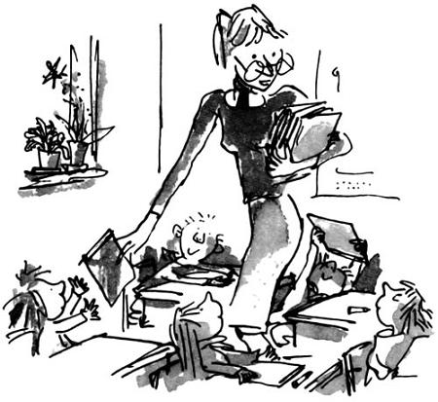Когда мисс Транчбул вышагивала — а она никогда не ходила, она маршировала, как солдат на плацу, широким шагом, размахивая руками, — так вот, когда она вышагивала по коридору, было слышно, как она пыхтит, и, если ей на пути попадались дети, она проходила сквозь них, как танк, так что они едва успевали отскакивать от неё в разные стороны.Слава богу, что такие, как она, редко попадаются нам в жизни, хотя они всё-таки встречаются на свете и всем нам хоть однажды приходилось сталкиваться с подобными субъектами. И если, не дай бог, с вами тоже такое приключится, то следует вести себя так, как будто вы наткнулись на бешеного носорога, — залезайте на первое попавшееся дерево и сидите там, пока он не уберётся прочь.Нарисовать достойный портрет мисс Транчбул — этого феномена природы — практически невозможно, но я попытаюсь сделать это чуть позже, а пока давайте вернёмся к Матильде и её первому дню в классе мисс Хани.После обычной переклички, проверив по списку учеников, мисс Хани выдала каждому новенькую рабочую тетрадь.— Надеюсь, вы все принесли карандаши, — сказала она.— Да, мисс Хани, — хором ответили дети.— Хорошо. Сегодня ваш первый день в школе. Это начало пути длиною в одиннадцать лет, который вам придётся преодолеть. Шесть из них вы проведёте здесь, в Кранчем-холле. Директором школы, как вы знаете, является мисс Транчбул. Позвольте мне для вашей же пользы сказать о ней несколько слов. Она требует в школе строжайшей дисциплины, и если вы послушаетесь моего совета, то в её присутствии будете вести себя очень примерно. Никогда не спорьте с ней, не дерзите ей и всегда делайте то, что она велит. А если вы не найдёте с ней общего языка, она сотрёт вас в порошок. И в этом нет ничего смешного, Левиндер, перестань улыбаться. Будьте благоразумными и запомните, что мисс Транчбул обходится очень-очень строго с теми, кто нарушает заведённый в школе порядок. Вы всё поняли?— Да, мисс Хани, — прилежно ответили восемнадцать тоненьких голосков.— Я же постараюсь, — продолжала мисс Хани, — помочь вам получить как можно больше знаний, которые, я уверена, пригодятся вам в жизни. Например, мне бы хотелось, чтобы к концу недели вы выучили таблицу умножения на два. А к концу учебного года вы, надеюсь, выучите всю таблицу умножения. Это чрезвычайно поможет вам в будущем. Впрочем, может быть, кто-нибудь из вас уже умеет умножать на два?Матильда, единственная в классе, подняла руку.
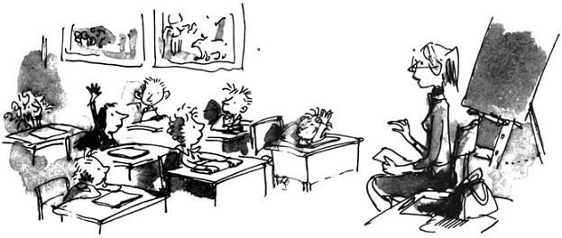
Мисс Хани посмотрела на крошечную девочку с тёмными волосами и круглым серьёзным личиком, сидевшую во втором ряду.— Замечательно, — сказала она. — Пожалуйста, встань и повтори по памяти, сколько можешь.Матильда встала и начала отвечать таблицу умножения на два. Добравшись до дважды десять, она не остановилась, а продолжала считать:— Дважды одиннадцать — двадцать два, дважды двенадцать — двадцать четыре, дважды тринадцать — двадцать шесть, дважды четырнадцать…— Достаточно, — остановила её мисс Хани. — И как долго ты можешь продолжать?— Как долго? — переспросила Матильда. — Ну, я не знаю, мисс Хани. Думаю, довольно долго.Мисс Хани понадобилось несколько секунд, чтобы осознать это неожиданное заявление.— Значит, — спросила она, — ты можешь сказать мне, сколько будет дважды двадцать восемь?— Да, мисс Хани.— И сколько же?— Пятьдесят шесть, мисс Хани.— А если взять что-нибудь посложнее, например, четыреста восемьдесят семь умножить на два? Сможешь ответить?— Думаю, что да, — сказала Матильда.— Ты уверена?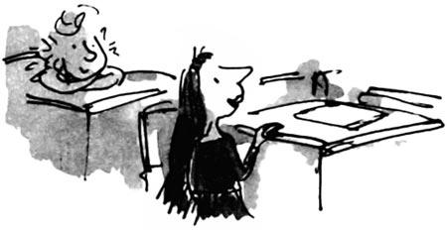— Ну да, мисс Хани, совершенно уверена.— И сколько же будет, если два умножить на четыреста восемьдесят семь?— Девятьсот семьдесят четыре, — сразу же, не задумываясь, ответила девочка.Она говорила не рисуясь, спокойно и вежливо.Мисс Хани смотрела на Матильду в полном изумлении, однако, когда она снова обратилась к ней, голос её был ровным.— Это, конечно, впечатляет, — сказала она, — но умножать на два гораздо легче, чем перемножать большие числа. Ты знаешь что-нибудь про другие числа?— Думаю, да, мисс Хани.— Какие, например?— Я… я не совсем понимаю, о чём вы говорите, — сказала Матильда.— Я имею в виду, умеешь ли ты, например, умножать на три?— Да, мисс Хани.— А на четыре?— Да, мисс Хани.— Скажи, Матильда, может быть, ты знаешь всю таблицу умножения?— Да, мисс Хани.— И сколько же будет двенадцатью семь?— Восемьдесят четыре, — ответила Матильда.Мисс Хани молча откинулась на спинку стула.Она была просто потрясена способностями этой маленькой девочки, но старалась не показывать вида. Ей ещё никогда не встречались не то чтобы пятилетние, но даже десятилетние ученики, которым бы так легко давалось умножение.— Надеюсь, дети, что вы слышали ответы Матильды, — обратилась она к классу. — Матильда очень счастливая девочка. У неё замечательные родители, они научили её умножению. Это мама тебя научила?— Нет, мисс Хани.— Тогда, наверное, папа? Он у тебя прирождённый учитель.— Нет, мисс Хани, — тихо ответила Матильда. — Мой папа не учил меня.— Ты хочешь сказать, что научилась считать сама?— Я даже не знаю, — искренне сказала девочка. — Просто мне кажется, что умножать числа совсем не трудно.Мисс Хани сделала глубокий вдох и потом очень медленно выдохнула. Она снова посмотрела на маленькую девочку с блестящими глазами, такую благоразумную и серьёзную, стоявшую около своей парты.— Значит, ты считаешь, что умножать одно число на другое несложно, — сказала мисс Хани. — Может быть, ты объяснишь нам поподробнее.— Пожалуй, я не смогу…Мисс Хани спокойно ждала. Весь класс молча слушал.— Вот, например, — нарушила тишину мисс Хани, — если я попрошу тебя умножить четырнадцать на девятнадцать… Нет, это слишком сложно…— Это будет двести шестьдесят шесть, — тихо произнесла Матильда.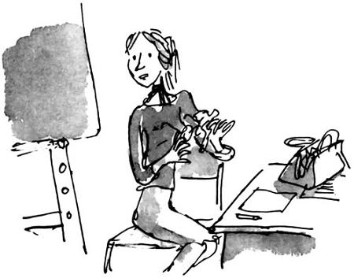Мисс Хани уставилась на неё, потом схватила карандаш и на бумажке быстро подсчитала ответ.— Сколько, ты сказала?— Двести шестьдесят шесть, — повторила девочка.Мисс Хани положила карандаш, сняла очки и стала протирать их кусочком ткани. Класс по-прежнему тихо сидел, все смотрели на учительницу и ждали, что же будет дальше. Матильда всё ещё стояла рядом с партой.— Матильда, — сказала мисс Хани, продолжая протирать очки, — постарайся объяснить поподробнее, что именно происходит у тебя в голове, когда ты умножаешь числа. Каким образом тебе удаётся сразу же, почти не задумываясь, вычислить правильный ответ? Вот, скажем, последний пример: четырнадцать умножить на девятнадцать.— Я… я… я просто умножаю четырнадцать на девятнадцать, и всё, — ответила Матильда. — Я не знаю, как ещё объяснить. Я всегда говорю себе: «Если на это способен обыкновенный карманный калькулятор, то почему я не могу сделать то же самое?»— Действительно, почему? — в раздумье сказала учительница. — Человеческий мозг — удивительная вещь.— Мне кажется, он намного лучше калькулятора, — сказала Матильда, — ведь калькулятор — просто железка с кнопками.— Ты совершенно права, — сказала мисс Хани. — К тому же в нашей школе не разрешается пользоваться калькуляторами. Ты можешь сесть.Мисс Хани охватила какая-то внутренняя дрожь. Она нисколько не сомневалась, что столкнулась с блестящим математическим умом. Слова вроде «гениальный ребёнок» и «вундеркинд» промелькнули у неё в голове. Она знала, что такие чудеса случаются на свете время от времени, но всего лишь раз или два в столетие. Между прочим, Моцарту было всего лишь пять, когда он начал сочинять музыку, и посмотрите, чем это кончилось.— Так нечестно, — сказала Левиндер. — Почему она может так считать, а мы нет?— Не переживай, Левиндер, ты скоро её догонишь, — ответила мисс Хани, зная, что кривит душой.В тот момент мисс Хани не могла не поддаться искушению проэкзаменовать этого удивительного ребёнка ещё раз. Безусловно, ей следовало бы уделить внимание и остальным ученикам, но она была слишком взволнованна.— А теперь, — сказала учительница, делая вид, что обращается ко всему классу, — давайте пока оставим арифметику и посмотрим, умеет ли кто-нибудь произносить слова по буквам. Поднимите руки, кто может назвать по буквам слово «кошка».Поднялись три руки. Их подняли Левиндер, маленький мальчик по имени Найджел и Матильда.— Произнеси по буквам слово «кошка», Найджел.Мальчик сделал то, о чём его просили.Теперь мисс Хани решила задать вопрос, который она никогда прежде даже и не подумала бы задавать в нормальном первом классе в первый же учебный день.— Интересно, кто из вас троих может прочитать целое предложение? — спросила она.— Я могу, — сказал Найджел.— И я, — сказала Левиндер.Мисс Хани подошла к доске и написала мелом: «Я умею читать длинные предложения». Она специально дала трудное задание, зная, что мало кто из этих пятилетних крох сможет его выполнить.— Прочти это предложение, Найджел, — попросила мисс Хани.— Оно слишком трудное, — ответил Найджел.— Левиндер?— Первое слово — «Я», — сказала Левиндер.— Кто-нибудь из вас может прочитать всё предложение? — спросила мисс Хани, уверенная, что Матильда скажет «да».— Да, — ответила Матильда.— Читай, — сказала мисс Хани.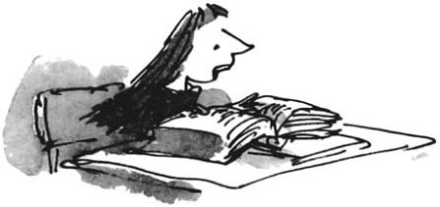Матильда прочитала предложение без запинки.— Очень хорошо, умница, — похвалила учительница. — А большой текст ты сможешь прочесть?— Да, думаю, я смогу прочитать почти всё, мисс Хани, — сказала Матильда. — Правда, я не всегда понимаю смысл.Мисс Хани поднялась из-за стола и быстро вышла из класса, а через полминуты вернулась с толстой книгой в руках. Открыв её наугад, она положила книгу Матильде на парту.— Это «Стихи Матушки Гусыни», — сказала она. — Посмотрим, сумеешь ли ты прочитать их вслух.Гладко, без пауз и запинок, Матильда стала читать:Гурман, обедавший в Ницце,Достал мышонка из пиццы.Крикнул повар: «О боже!И все прочие тожеЗахотят таким насладиться!»Некоторые дети поняли шуточный смысл стихотворения и засмеялись.— Ты знаешь, кто такой гурман? — спросила мисс Хани.— Тот, кто любит вкусно поесть, — ответила Матильда.— Верно, — согласилась мисс Хани. — А ты случайно не знаешь, как называются такие стихотворения? — спросила она.— Лимерики, — сказала девочка. — А это стихотворение просто замечательное и такое смешное.— И очень известное, — заметила мисс Хани, закрывая книгу и возвращаясь к своему столу. — Остроумный лимерик написать совсем непросто, — добавила она. — Такое стихотворение только кажется простым, но на самом деле это не так.— Я знаю, — сказала Матильда. — Я несколько раз пробовала сочинить лимерик, но у меня плохо получается.— В самом деле? — На мгновение мисс Хани потеряла дар речи. — Мне бы очень хотелось услышать какое-нибудь твоё стихотворение. Может, вспомнишь хотя бы одно?— Вообще-то, — смущаясь, сказала Матильда, — пока мы тут сидели, я попробовала сочинить лимерик про вас, мисс Хани.— Про меня?! — воскликнула мисс Хани. — Ну, тогда ты просто обязана прочитать его нам. Правда, дети?— Почему-то мне не хочется читать его, мисс Хани.— Пожалуйста, прочитай, — уговаривала мисс Хани. — Обещаю, что не обижусь.— Думаю, вы всё-таки обидитесь, потому что для рифмы мне пришлось использовать ваше имя. И поэтому мне не хочется читать эти стихи.— А откуда ты знаешь моё имя? — удивилась мисс Хани.— Я слышала, как другая учительница окликнула вас, когда мы заходили в класс, — ответила девочка. — Она назвала вас Дженни.— Я просто настаиваю на том, чтобы ты прочитала свои стихи, — сказала мисс Хани и улыбнулась, что случалось с ней крайне редко. — Встань и прочти.Матильда неохотно поднялась с места и очень медленно, волнуясь, прочитала своё стихотворение:Мы спросили у дяди и тёти: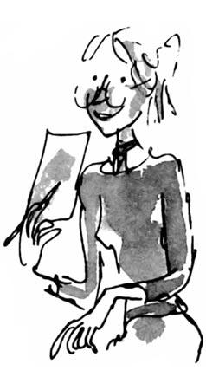«Много ль вы красоток найдётеЗдесь таких же, как Дженни?»«Нет таких, без сомненья!» —Нам ответили дядя и тётя.Милое бледное лицо мисс Хани порозовело от смущения. Потом она снова улыбнулась, и улыбка её была открытой и сердечной.— Спасибо, Матильда, — сказала она, всё ещё улыбаясь. — Хотя всё это неправда, но лимерик у тебя получился замечательный. Я обязательно его запомню.— Здорово, мне понравилось, — сказала Левиндер, сидевшая в третьем ряду.— Классные стихи, — сказал мальчик по имени Руперт.— Мне тоже понравилось, — сказал Найджел.Весь класс дружно высказывал свои симпатии мисс Хани, хотя до сих пор она уделяла внимание только Матильде.— Кто научил тебя читать, Матильда? — спросила мисс Хани.— Да я как-то сама научилась, мисс Хани.— А ты уже читала какие-нибудь книги? Я имею в виду детские.— Я прочла все книги для детей, которые только есть в библиотеке на Хай-стрит, мисс Хани.— Они тебе понравились?— Некоторые книги понравились, — сказала Матильда, — а некоторые показались мне ужасно скучными.— Расскажи мне о какой-нибудь из тех, что тебе понравились?— Мне очень нравится книга «Лев, колдунья и платяной шкаф», — начала Матильда. — Мне кажется, что мистер Льюис очень хороший писатель, но у него есть один недостаток: его книги совсем не смешные.— В этом ты права, — согласилась мисс Хани.— В книгах мистера Толкина тоже нет ничего смешного, — сказала Матильда.— А ты считаешь, все детские книжки обязательно должны быть смешными? — спросила мисс Хани.— Конечно, — ответила Матильда. — Дети ведь не такие серьёзные, как взрослые, и любят смеяться.Мисс Хани поразилась разумности этой худенькой девочки. Она спросила:— И что ты теперь собираешься делать, раз уж прочитала все детские книги?— Я читаю другие, — ответила Матильда. — Я беру их в библиотеке. Миссис Фелпс очень добра и помогает мне выбирать книги.Мисс Хани, подавшись вперёд за своим столом, изумлённо разглядывала удивительного ребёнка и так увлеклась, что забыла про остальных детей.— И что это за книги? — пробормотала она.— Я обожаю Чарльза Диккенса, — сказала Матильда. — Он так здорово пишет, что заставляет меня смеяться. Особенно мистер Пиквик.В этот момент раздался звонок на перемену.Выйдя из класса, мисс Хани направилась прямо в кабинет директрисы. Она была очень взволнованна: среди её учеников оказалась необыкновенно одарённая девочка. У неё пока ещё не было времени, чтобы выяснить, насколько она талантлива, но мисс Хани узнала достаточно для того, чтобы понять: нужно срочно что-то предпринять. Было бы нелепо оставлять такого ребёнка учиться в первом классе.Надо сказать, мисс Хани побаивалась директрисы и обычно старалась держаться от неё подальше, но в тот момент она была готова встретиться с кем угодно. Она постучала в дверь ужасного кабинета.— Войдите! — прогремел грозный голос мисс Транчбул.Мисс Хани вошла.Обычно директором школы назначают того из учителей, который обладает необходимыми для этого качествами. Он должен понимать детей и принимать близко к сердцу их интересы. Он должен уметь сочувствовать, быть справедливым и глубоко заинтересованным в том, чтобы дети получили образование. Мисс Транчбул не обладала ни одним из этих качеств, и для всех оставалось тайной, каким образом она получила эту должность.Помимо всего прочего, она имела весьма угрожающую внешность. Когда-то она была известной спортсменкой, и даже сейчас её недюжинная физическая сила бросалась в глаза. У неё была бычья шея, широкие плечи, мускулистые руки и мощные, жилистые ноги. Глядя на неё, на ум невольно приходило сравнение с силачом бродячего цирка, который гнёт железные прутья и с лёгкостью может разорвать пополам телефонную книгу. Лицо её было не просто некрасивым, оно не было даже привлекательным: упрямый подбородок, жёстко очерченный рот, маленькие глазки. Весь её вид излучал высокомерие. Одевалась же она…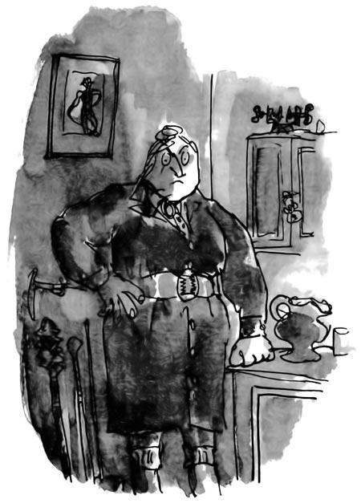Одевалась она, мягко говоря, весьма странно. На ней всегда была коричневая хлопчатобумажная куртка, подпоясанная широким кожаным ремнём, который застёгивался на огромную серебряную пряжку. Экстравагантные бриджи, обтягивающие мощные бёдра, прикрытые сверху курткой, были из грубой саржи бутылочного цвета. Эти бриджи чуть закрывали колени, а дальше она выставляла напоказ зелёные чулки, плотно обтягивающие её мускулистые икры. Она носила башмаки на плоской подошве с кожаными ремешками. Короче говоря, она была похожа скорее на вырядившегося в бутафорский костюм эксцентричного и кровожадного охотника, чем на директора приличной школы.Когда мисс Хани вошла в кабинет, мисс Транчбул стояла возле огромного письменного стола с выражением крайнего нетерпения на лице.— Да, мисс Хани, — сказала она. — Что вам угодно? Что-то вы раскраснелись и выглядите взволнованной. Что с вами? Эти маленькие вонючки плевались в трубочки жёваными шариками?— Что вы, госпожа директор! Ничего подобного.— Так в чём же дело? Выкладывайте! Я занята. — Она налила себе стакан воды из графина, который всегда стоял у неё на столе.— У меня в классе есть девочка, Матильда Вормвуд… — начала мисс Хани.— Это дочь человека, который имеет собственный магазин подержанных автомашин, — рявкнула мисс Транчбул. Говорить просто, по-человечески, она не умела. Она либо рявкала, либо кричала. — Славный малый этот Вормвуд, — продолжала она. — Я как раз вчера у него была. Он продал мне машину. Почти новую, только десять тысяч миль прошла. Похоже, её прежняя владелица, пожилая дама, раз в год её заводила. Потрясающая сделка! Да, мне понравился Вормвуд. На таких держится наше общество. Он сказал мне, что его дочь скверная девчонка, и просил присматривать за ней. Если, говорит, что-нибудь стрясётся в школе, наверняка это её рук дело. Я ещё не видела его отродье, но, думаю, она от меня никуда не денется. Её отец говорит, что она гадкий прыщ.— Да нет же, это неправда! — воскликнула мисс Хани.— Да, мисс Хани, правда, будь я проклята! Я даже начинаю думать, что это именно она подложила мне сегодня утром под стол какую-то дрянь, от которой провонял весь кабинет. Вонь как в сточном коллекторе. Конечно, это она! Вот увидите, я ещё до неё доберусь! Как она выглядит? Наверное, как какой-нибудь мерзкий червяк. За свою долгую карьеру учителя, мисс Хани, я пришла к выводу, что скверная девчонка гораздо хуже скверного мальчишки: её гораздо труднее прищучить. Прихлопнуть скверную девчонку все равно что пытаться прихлопнуть муху. Вот вроде только что здесь была, глядь — а её и нет. Эти маленькие девчонки — настоящее исчадие ада. Счастье, что я никогда не была девчонкой.
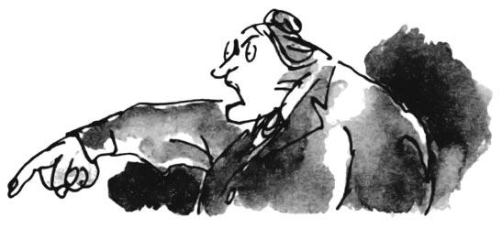
— Неужели вы хотите сказать, что никогда не были ребёнком?— Во всяком случае, недолго, — рявкнула мисс Транчбул, ухмыляясь. — Я очень быстро стала женщиной.«Она совсем спятила, — решила про себя мисс Хани. — Просто рехнулась». Мисс Хани стояла перед директрисой в решительной позе. На этот раз она не даст себя запугать.— Должна вам сказать, — начала она, — что вы очень ошибаетесь насчёт Матильды. Она ничего не подкладывала вам под стол.— Я никогда не ошибаюсь, мисс Хани!— Но, госпожа директор, эта девочка только сегодня впервые появилась в школе и сразу же пошла в класс…— Ради бога, не спорьте со мной, милочка! Эта маленькая скотина Матильда — или как там её — подложила мне под стол какую-то дрянь! В этом нет никакого сомнения. Спасибо, что подсказали мне.— Ничего я вам не подсказывала.— Неужели? Так чего же вы хотите, мисс Хани? Почему вы отнимаете у меня время?— Я пришла к вам поговорить о Матильде. Мне необходимо сообщить вам нечто крайне важное. Пожалуйста, выслушайте, что произошло сейчас на уроке.— Уж не подожгла ли она вам подол? — фыркнула мисс Транчбул.— Да нет же! — воскликнула мисс Хани. — Матильда — гений.Услышав это слово, мисс Транчбул побагровела и надулась, точно жаба.— «Гений»! — вскричала она. — Что за чушь вы несёте, милочка? Вы, должно быть, не в своём уме! Её отец сказал, что она гангстер!— Её отец ошибается.— Не говорите ерунду, мисс Хани! Вы знаете эту маленькую бестию всего полтора часа, а её отец — всю её жизнь!Мисс Хани была настроена решительно и рассказала о том, какие удивительные способности проявила Матильда в арифметике.— Значит, она выучила наизусть таблицу умножения? И что же? — рявкнула мисс Транчбул. — Дорогуша, это вовсе не значит, что она гений! Это говорит о том, что она просто попугай!— Но она и читать умеет.— Я тоже, — сказала мисс Транчбул раздражённо.— Я считаю, — стояла на своём мисс Хани, — что Матильду необходимо немедленно перевести в класс, в котором учатся одиннадцатилетние дети.— Ха! — усмехнулась мисс Транчбул. — Значит, вы хотите от неё избавиться? Значит, вы не можете держать её в руках? Значит, вы хотите переложить её на плечи мисс Плимсол, чтобы она безобразничала в её классе?— Да нет же! — воскликнула мисс Хани. — Я вовсе не это имела в виду!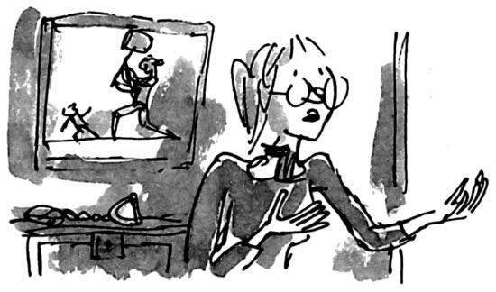
— Ещё бы! — закричала мисс Транчбул. — Да я насквозь вас вижу, милочка! И мой ответ — нет! Матильда останется в вашем классе, и вам придётся следить за тем, чтобы она вела себя примерно.— Но, мисс Транчбул, пожалуйста…— Ни слова больше! — закричала директриса. — В любом случае в нашей школе все подчиняются правилу: дети распределены по классам в соответствии с возрастом, невзирая на способности. Я не допущу, чтобы пятилетняя разбойница сидела рядом со старшими мальчиками и девочками. Слыханное ли это дело?Мисс Хани беспомощно стояла перед этой гигантшей с красной шеей. Она могла бы многое ещё сказать, но знала, что всё бесполезно.— Ладно, — тихо проговорила она. — Дело ваше.— Вот именно, что моё! — заорала мисс Транчбул. — И не забывайте, милочка, что мы имеем дело с маленькой гадюкой, которая подбросила мне в кабинет какую-то вонючую дрянь.— Она не делала этого!— Как бы не так! — проревела мисс Транчбул. — И вот что я вам скажу: было бы очень кстати, если бы снова разрешили использовать розги и ремень, как в старые, добрые времена! Я бы так отхлестала Матильду, что она бы целый месяц сесть не могла!Мисс Хани развернулась и вышла из кабинета. Она чувствовала себя подавленной, но не побеждённой.«Я всё равно что-нибудь придумаю, — решила она. — Не знаю, что именно, но я обязательно помогу этой девочке».Когда мисс Хани вышла из кабинета директора, ещё продолжалась перемена. Первое, что она сделала, — обошла учителей старших классов и попросила у них учебники по алгебре, геометрии, французскому языку, английской литературе и так далее. Потом она отыскала Матильду и позвала её в класс.— Я не вижу смысла в том, — сказала она, — если ты будешь сидеть на моих уроках без дела, пока я буду учить остальных умножать на два и произносить по буквам слова. Поэтому на каждом уроке я буду давать тебе один из этих учебников. В конце урока ты будешь ко мне подходить с вопросами, если они у тебя появятся, и я постараюсь помочь тебе. Согласна?— Спасибо, мисс Хани, — ответила Матильда. — Думаю, мне это подойдёт.— Я уверена, — сказала мисс Хани, — что позднее удастся перевести тебя в более старший класс, но пока директриса настаивает, чтобы ты оставалась здесь.— Очень хорошо, мисс Хани, — сказала Матильда. — Большое спасибо за книги.«Какой замечательный ребёнок! — подумала мисс Хани. — Не знаю, что там говорит её отец, мне она кажется очень тихой и мягкой. И совсем не зазнаётся, несмотря на свои феноменальные способности. Похоже, она даже не подозревает о них».Когда начался урок, Матильда села за парту и принялась изучать учебник по геометрии, который ей дала мисс Хани. Учительница краем глаза всё время наблюдала за ней и заметила, что девочка с головой ушла в книгу. За весь урок она ни разу не оторвалась от неё.Между тем мисс Хани раздумывала ещё над одной проблемой. Она решила, что ей необходимо как можно скорее встретиться с родителями Матильды и тайком от неё побеседовать с ними. Она не могла согласиться с тем, что всё останется как есть, — уж слишком это было нелепо. Она никак не могла поверить в то, что родители девочки даже не подозревают, какими выдающимися способностями наделена их дочь. В конце концов, мистер Вормвуд был преуспевающим торговцем автомобилями, а потому, как она полагала, должен быть вполне разумным человеком. И вообще, родители обычно переоценивают способности своих детей, а не наоборот. Учителю иногда бывает просто невозможно убедить возгордившихся родителей в том, что их любимый отпрыск — полный олух.Мисс Хани чувствовала уверенность, что ей будет несложно убедить мистера и миссис Вормвуд, что Матильда — необыкновенный ребёнок. Возможно, придётся даже как-то охладить их энтузиазм.Незаметно для себя мисс Хани увлеклась своими мыслями. Может, родители Матильды согласятся на дополнительные занятия? Как учителя её чрезвычайно привлекала перспектива заниматься с таким одарённым ребёнком. Неожиданно она приняла решение пойти и поговорить с мистером и миссис Вормвуд в тот же вечер, попозже, часов в девять-десять, когда Матильда уже наверняка будет спать.Так она и поступила. Взяв адрес в школьной канцелярии, мисс Хани отправилась пешком к дому Вормвудов вскоре после девяти часов вечера. Она нашла их дом на красивой улочке, где соседние домики отделялись друг от друга крошечными садиками. Дом представлял собой современное кирпичное здание из тех, что дёшево не купишь, а табличка на воротах гласила: «Уютный уголок». «А „Живой уголок“ было бы лучше», — подумала мисс Хани. Ей нравилось играть словами. Подойдя к дому по дорожке, она позвонила в дверь и, пока ждала, когда ей откроют, слышала, как в доме орёт телевизор.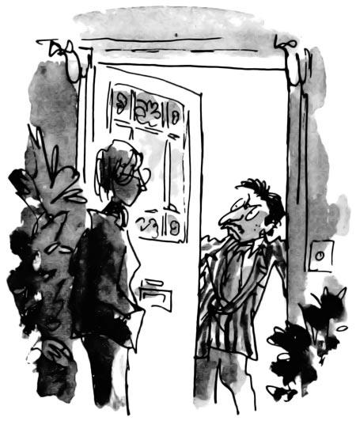Дверь открыл невысокий, похожий на крысу человек, с тонкими крысиными усиками. На нём был пиджак в оранжево-красную полоску.— Да? — сказал он, разглядывая мисс Хани. — Если вы продаёте лотерейные билеты, мне они не нужны.— Нет, я ничего не продаю, — сказала мисс Хани. — Пожалуйста, простите, что беспокою вас. Я учительница Матильды, и мне необходимо поговорить с вами и вашей женой.— Уже что-то натворила, да? — спросил мистер Вормвуд, встав в дверях. — Что ж, теперь это ваша забота. Придётся вам с ней нянчиться.— Ничего она не натворила! — воскликнула мисс Хани. — У меня для вас хорошие новости. Совершенно потрясающие новости, мистер Вормвуд! Я могу войти?— Мы как раз смотрим нашу любимую программу, — сказал мистер Вормвуд. — Вы совсем не вовремя. Может, вы зайдёте к нам в другой раз?Мисс Хани начала терять терпение.— Мистер Вормвуд, — сказала она, — если вы считаете, что какая-то там дурацкая телепередача важнее будущего вашей собственной дочери, то вам вообще не следовало становиться отцом! Почему бы вам не выключить этот проклятый ящик и не выслушать меня?Такой поворот дела потряс мистера Вормвуда. Он не привык, чтобы с ним так разговаривали. Поневоле он стал внимательно вглядываться в худенькую, хрупкую женщину, которая с таким решительным видом стояла на крыльце.— Ладно уж, — раздражённо произнёс он, — входите и давайте покончим с этим.Мисс Хани поспешила войти.— Миссис Вормвуд спасибо вам за это не скажет, — заметил он, провожая её в гостиную, где крупная блондинка с платиновыми волосами восторженно смотрела на телеэкран.— Кто там? — спросила она, не оборачиваясь.— Какая-то учительница, — ответил мистер Вормвуд. — Говорит, что хочет побеседовать с нами насчёт Матильды.Он подошёл к телевизору и выключил звук.— Что за дела, Гарри?! — вскричала миссис Вормвуд. — Уиллард вот-вот сделает предложение Анжелике!— Ты можешь просто смотреть, пока мы разговариваем, — сказал мистер Вормвуд. — Это учительница Матильды. Говорит, у неё есть для нас какие-то новости.— Меня зовут Дженифер Хани, — представилась учительница. — Здравствуйте, миссис Вормвуд.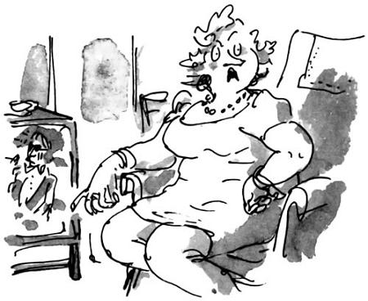Миссис Вормвуд недовольно посмотрела на неё и буркнула:— Так в чём там дело?Никто даже не предложил мисс Хани сесть, но она всё-таки взяла стул и села.— Сегодня, — начала она, — у вашей дочери был первый школьный день.— Знаем, — сказала миссис Вормвуд, раздражаясь, что ей мешают смотреть любимый сериал. — И это всё, что вы пришли сообщить нам?Мисс Хани молчала и смотрела прямо в противные глазки этой женщины таким холодным взглядом, что той стало не по себе.— Вы позволите объяснить, зачем я пришла? — спросила она, выдержав паузу.— Ну так скажите нам, — ответила миссис Вормвуд.— Думаю, вы знаете, — сказала мисс Хани, — что от первоклассников никто не ждёт, что они сразу же будут свободно читать или считать, легко жонглируя цифрами. Пятилетние дети не умеют делать этого. Но Матильда — просто поразительно! — умеет и читать и считать. И если верить её словам…— Я бы не верила ей, — сказала миссис Вормвуд.Она никак не могла смириться с тем, что в телевизоре выключен звук.— Значит, она солгала мне, — спросила мисс Хани, — когда сказала, что никто не учил её умножать и читать? Вы учили её этому?— Учили чему? — не понял мистер Вормвуд.— Читать. Читать книги, — объяснила мисс Хани. — Быть может, вы всё-таки учили её? Может, она и в самом деле обманула меня? Может, у вас в доме полки забиты книгами? Может, вы обожаете читать?— Разумеется, мы читаем, — сказал мистер Вормвуд. — Не будьте такой занудой. Я регулярно, каждую неделю, прочитываю от корки до корки журналы «Автомобиль» и «Мотор».— Ваша дочь прочитала так много книг, — сказала мисс Хани. — Просто я пытаюсь выяснить, любят ли в вашей семье хорошую литературу.— Нет, мы не поощряем чтение книг, — сказал мистер Вормвуд. — Какой прок тратить жизнь, просиживая задницу и читая всякую чушь? Мы вообще не держим в доме книг.— Ясно, — сказала мисс Хани. — Так вот, я пришла, чтобы сообщить вам, что у Матильды феноменальные способности. Я думала, вам это известно.— Конечно, я знаю, что она умеет читать, — сказала мать. — Она портит себе жизнь, сидя над какими-то дурацкими книжками.— Но неужели вас не удивляет, — спросила мисс Хани, — что пятилетний ребёнок читает романы Диккенса и Хемингуэя?— Знаете, — сказала мать, — мне не нравятся умники, которые становятся «синими чулками». Девушка должна думать о том, чтобы выглядеть привлекательно и найти себе хорошего мужа. Внешность гораздо важнее каких-то книжек, мисс Ханки…— Меня зовут мисс Хани, — сказала учительница.— Вот посмотрите на меня, — продолжила миссис Вормвуд, — а потом на себя. Вы выбрали книги, я — внешность.Мисс Хани взглянула на очень толстую особу с заплывшим жиром лицом, которая с самодовольным видом сидела в противоположном конце комнаты.— Что вы сказали? — переспросила она.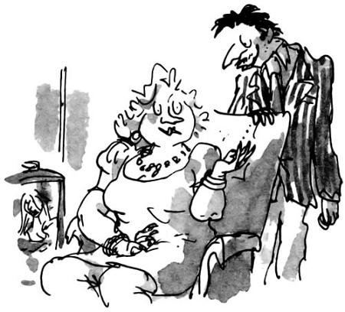— Я сказала, что вы выбрали книги, а я — внешность, — повторила миссис Вормвуд. — И кто добился лучшего результата? Конечно, я. Я живу в прекрасном доме с удачливым мужем-бизнесменом, а вы вкалываете, как негр на плантации, обучая сопливых детей грамоте.— Так и есть, золотце, — сказал мистер Вормвуд, бросив на жену такой глупо-сентиментальный взгляд, от которого стошнило бы даже кошку.Мисс Хани решила, что если она хочет договориться с этими людьми, то ей придётся держать себя в руках.— Я вам ещё не всё рассказала, — продолжала она. — Матильда, насколько я могу судить по первому дню в школе, гений в математике. Она мгновенно умножает в уме сложные числа.— А какой в этом прок, если можно просто купить калькулятор? — спросил мистер Вормвуд.— Женщина не умом привлекает мужчину, — сказала миссис Вормвуд. — Взгляните хоть на эту актрису, например, — прибавила она, указывая на молчавший телеэкран, где полногрудая кинозвезда что-то говорила в объятиях крутого партнёра при свете луны. — Вы же не думаете, будто она заполучила его, умножая с ним числа, не правда ли? Конечно, нет! И вот теперь он собирается на ней жениться — попробовал бы только не жениться! — и она будет жить в особняке с дворецким и прислугой.Мисс Хани ушам своим не верила. Она, конечно, слышала о том, что такие родители иногда встречаются, а их дети становятся преступниками и отщепенцами, но для неё было настоящим потрясением столкнуться с такой парочкой воочию.— Проблема Матильды в том, — решила сделать ещё одну попытку мисс Хани, — что она настолько обогнала всех учеников, что следовало бы подумать об индивидуальных занятиях. Я всерьёз полагаю, что через два-три года она вполне сможет достичь университетского уровня! Конечно, при соответствующей подготовке.— Университетского? — вскричал мистер Вормвуд, подскочив в кресле. — Ради бога! Да кто собирается поступать в университет? Если там чему-то и учат, так только дурным привычкам.— Это неправда, — сказала мисс Хани. — Если у вас случится сердечный приступ и придётся вызвать врача, то у этого врача есть университетский диплом. Если на вас подадут в суд за то, что вы продали прогнившую подержанную машину, то вам понадобится адвокат, а он тоже закончил университет. Не стоит презирать образованных людей, мистер Вормвуд. Но, я вижу, мы вряд ли поймём друг друга. Извините, что побеспокоила вас. — Мисс Хани поднялась со стула и вышла из комнаты.Проводив её до двери, мистер Вормвуд сказал:— Спасибо, что зашли, мисс Хоукс. Или правильно говорить мисс Харрис?— Не имеет значения, — махнула рукой мисс Хани и ушла.Матильда обладала одним замечательным и редким качеством: если бы вы встретили её случайно и заговорили с ней, то непременно решили бы, что перед вами совершенно обычный ребёнок пяти с половиной лет. Она никогда не задавалась и не задирала нос. «Какая разумная, милая девчушка», — подумали бы вы и ни за что не догадались бы о её замечательных способностях, пока не заговорили бы с ней о литературе или математике.Матильда легко заводила друзей. В классе её все любили. Дети, конечно, знали, что она умная, поскольку слышали, как мисс Хани расспрашивала её в самый первый день. Знали они также и о том, что Матильде разрешалось во время урока тихо сидеть с учебником и не обращать внимания на учителя. Но ведь дети её возраста не вникают в причины. Они настолько заняты своими собственными проблемами и неурядицами, что им совершенно не интересно, что делают другие и почему.Среди новых друзей Матильды была девочка по имени Левиндер. С самого первого дня в школе они всё время ходили вместе — и на переменах, и на завтрак. Левиндер была необычно маленькой для своего возраста — изящная куколка с карими глазами и тёмной чёлкой. Матильде она нравилась, потому что была бесстрашной и изобретательной. В свою очередь, Левиндер тоже любила Матильду за те же качества.Не закончилась ещё и первая учебная неделя, как до новеньких стали доходить ужасные слухи о директрисе мисс Транчбул. Когда на третий день занятий Матильда и Левиндер стояли в углу школьной площадки во время перемены, к ним подошла неприятная на вид десятилетняя девочка с прыщиком на носу, которую звали Гортензия.— Новенькие, что ли? — грубовато спросила она, глядя на них сверху вниз: ростом её бог не обидел. В руках у неё был огромный пакет с картофельными чипсами, которые она горстями выгребала из него и запихивала в рот. — Добро пожаловать на зону, — прибавила она, стряхивая крошки с губ.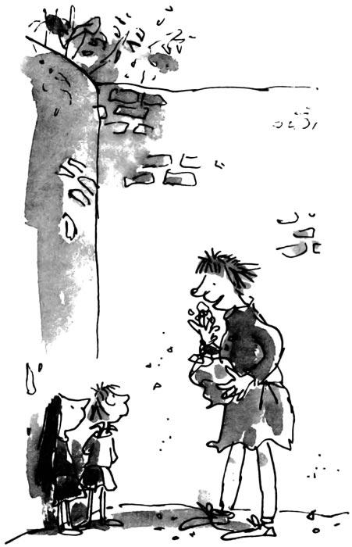Две девчушки-первоклашки, оказавшись лицом к лицу с таким великаном, настороженно помалкивали.— С Транчбул уже встречались? — спросила Гортензия.— Мы видели её утром на молебне, — ответила Левиндер, — но пока ещё не разговаривали с ней.— Значит, вы получите удовольствие, — сказала Гортензия. — Она ненавидит маленьких детей, поэтому и младшие классы ненавидит, считает, что пятилетки — это недозревшие личинки. — Гортензия сунула в рот ещё одну горсть чипсов, а когда заговорила снова, во все стороны посыпались крошки. — Если первый год здесь продержитесь, то, может, и до конца школы дотянете. Но многие не выдерживают. Их выносят на носилках, а они бьются в истерике. Я не раз такое видела.Гортензия выдержала паузу, чтобы посмотреть, какой эффект произвели её слова на двух малолеток. Похоже, никакого. Казалось, они восприняли всё совершенно равнодушно. Тогда старшеклассница решила угостить их информацией погорячее.— Надеюсь, вам известно, что у Транчбул есть шкаф вроде арестантской камеры, который называется душегубкой? О душегубке-то вы что-нибудь слышали?Матильда и Левиндер молча покачали головами, глядя во все глаза на великаншу Гортензию. Как все маленькие, они с недоверием и подозрением относились к тем, кто был выше их ростом, и особенно к старшеклассникам.— Душегубка, — принялась объяснять Гортензия, — это очень высокий, узкий шкаф, настолько узкий, что в нём нельзя даже присесть. И если тебя туда запирают, то стоять приходится по стойке «смирно», потому что бетонные стены утыканы осколками стекла и к ним невозможно прислониться. Просто ужас!— А к двери нельзя прислониться? — спросила Матильда.— Как бы не так! — сказала Гортензия. — В дверь вбиты тысячи гвоздей остриями внутрь. Говорят, что Транчбул сама забивала их.— А ты когда-нибудь попадала туда? — спросила Левиндер.— В первой четверти шесть раз, — сказала Гортензия. — Дважды меня сажали под замок на целый день, а в остальные разы — на два часа. Но и двух часов больше чем достаточно. Там темно, а стоять надо только прямо, и если шелохнёшься, так сразу или уколешься о гвозди в двери, или порежешься об осколки в стене.— А за что ты туда угодила? — поинтересовалась Матильда. — Что ты такого натворила?— В первый раз, — сказала Гортензия, — я вылила полбутылки сиропа на стул, на котором должна была сидеть Транчбул во время молитвы. Вот это была умора! Когда она села на стул, раздался такой звук, будто гиппопотам плюхнулся в лужу грязи на берегу Лимпопо. Хотя вы ещё малявки и, конечно же, не читали сказки Киплинга.— Я читала, — сказала Матильда.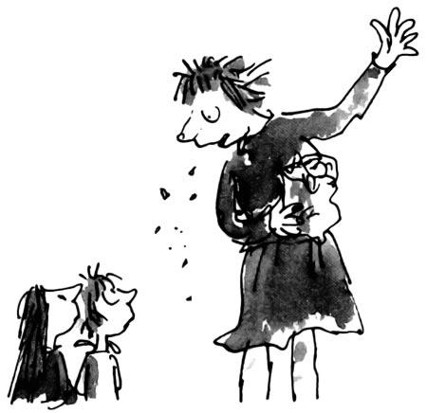— Да ты врушка, — добродушно усмехнулась Гортензия. — Ты ведь и читать-то ещё не умеешь. Но не в этом дело. Так вот, когда Транчбул уселась в сироп, послышалось такое смачное хлюпанье… А когда она вскочила, то стул, прилипший к этим её ужасным зелёным бриджам, так и висел несколько секунд, пока сироп не растёкся. Потом она схватилась обеими руками за свой зад и руки прилипли к нему. Надо было слышать, как она ругалась!— Но как же она узнала, что это сделала ты? — спросила Левиндер.— Этот выскочка Олли Богвистл наябедничал, — сказала Гортензия. — Я ему за это передние зубы выбила.— И Транчбул заперла тебя в душегубке на целый день? — с жаром спросила Матильда.— Вот именно, — заявила Гортензия. — Я была как помешанная, когда она меня выпустила. Разговаривала сама с собой, как идиотка.— А за что ещё тебя сажали в душегубку? — спросила Левиндер.— Так сразу и не вспомнишь, — ответила Гортензия. Она говорила с видом бывалого вояки, участвовавшего в стольких сражениях, что быть храбрым вошло у него в привычку. — Это так давно было, — прибавила она, отправляя в рот очередную порцию чипсов. — Да! Вспомнила! Вот ещё был случай. Выбрав время, когда Транчбул вела урок в шестом классе, я попросила разрешения выйти в туалет. Но в туалет я не пошла, а пробралась в кабинет Транчбул и нашла там шкаф, где лежат её панталоны.— Вот это да! — восхитилась Матильда. — И что же было потом?— Ну, я заранее заказала по почте сильнодействующий порошок, от которого начинается чесотка, — рассказывала Гортензия. — Стоил он пятьдесят пенсов пакетик, а на этикетке было написано, что порошок сделан из размельчённых зубов ядовитых змей. Даже гарантия давалась, что на коже вскочат волдыри размером с грецкий орех. В общем, я насыпала этого порошка во все панталоны директрисы и положила всё на место. — Гортензия замолчала, чтобы отправить в рот новую порцию чипсов.— Ну и что, сработало? — спросила Левиндер.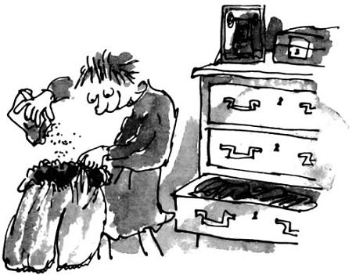— Через несколько дней, — сказала Гортензия, — во время молебна Транчбул начала дико чесаться. «Ага, — подумала я, — вот вам и результат». Как здорово было наблюдать за ней и осознавать, что, единственная во всей школе, точно знаю, что происходит на самом деле. К тому же я не боялась, я знала, что меня не поймают. А Транчбул чесалась всё сильнее и никак не могла остановиться. Наверное, она решила, что под скамейкой муравейник. И тут прямо в середине службы она вдруг вскочила и, схватившись за свой зад, выбежала вон.И Матильда, и Левиндер были вне себя от восторга: обеим было ясно, что перед ними настоящий мастер своего дела. Они стояли рядом с человеком, который превратил издевательство в искусство, добился совершенства и был готов, что важнее всего, рисковать жизнью ради своей цели. Они восхищённо смотрели на эту богиню, и теперь даже прыщ у неё на носу казался им не недостатком, а символом отваги.— Но как же она догадалась, что это сделала ты? — едва дыша от восторга, спросила Левиндер.— А она и не догадалась, что это моих рук дело, — сказала Гортензия. — Но меня всё равно упекли в душегубку на целый день.— Почему? — спросили девочки хором.— У мисс Транчбул, — решила просветить новеньких Гортензия, — есть скверная привычка отгадывать. Когда она не знает, кто виноват, то просто начинает гадать наобум и, что самое неприятное, часто оказывается права. В тот раз я была главным подозреваемым из-за проделки с сиропом, и, хотя я знала, что у неё нет никаких доказательств, она обвинила меня. Она как будто не слышала, когда я кричала: «Как же я могла это сделать, мисс Транчбул? Я ведь даже не знала о том, что вы храните эти штаны в школе! Я понятия не имею ни о каком порошке! Знать ничего не знаю!» Но враньё не спасло меня, несмотря на то что я устроила целый спектакль. Транчбул просто схватила меня за ухо и заперла в душегубке. Это было во второй раз, когда я угодила в неё на целый день. Похоже на настоящую пытку. Когда меня выпустили, на мне не было живого места от уколов и порезов.— Прямо как на войне, — испуганно заметила Матильда.— Ты чертовски права, это война и есть! — воскликнула Гортензия. — Пострадавших ужасно много. Мы — крестоносцы, доблестная армия, любыми средствами сражающаяся за свою жизнь, а Транчбул — это князь тьмы, подлый змий, огненный дракон. В её руках какое угодно оружие. Это война не на жизнь, а на смерть. Но мы стараемся поддерживать друг друга.— Ты можешь рассчитывать на нас, — с воодушевлением сказала Левиндер, приподнимаясь на цыпочки, чтобы казаться выше ростом.— Боюсь, что не могу, — сказала Гортензия. — Вы ещё совсем малявки. Хотя как знать… Может, и для вас найдётся какая-нибудь секретная работа.— Расскажи нам, чего ещё от неё ждать, — попросила Матильда. — Пожалуйста!— Не буду пугать вас раньше времени, вы здесь всего неделю, — сказала Гортензия.— А мы и не боимся, — сказала Левиндер. — Мы хоть и маленькие, но не робкого десятка и можем постоять за себя.— Ну, тогда слушайте, — согласилась Гортензия. — Буквально вчера Транчбул увидела, что на уроке Священного Писания ученик по имени Джулиус Ротвинкл ест печенье. Она схватила его за руку и просто вышвырнула в окно. Наш класс находится этажом выше, и мы видели, как бедный Джулиус летел над садом, как мяч для фрисби, и шлёпнулся прямо в салат. А Транчбул повернулась к остальным и заявила: «Отныне всякий, кто ест на уроке, отправится прямо в окно».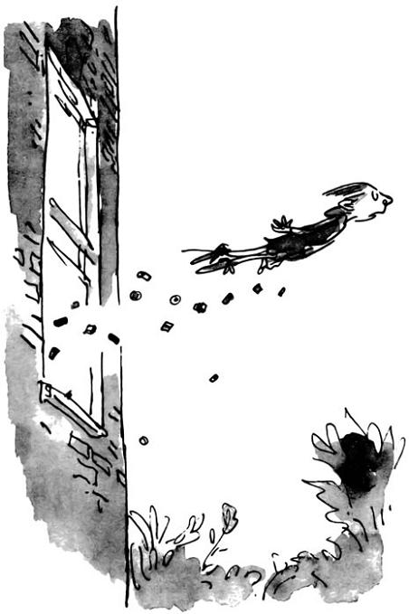— Неужели этот Джулиус Ротвинкл не переломал себе кости? — спросила Левиндер.— Да так, пустяки, всего-то парочку, — ответила Гортензия. — И запомните: Транчбул однажды выступала на Олимпийских играх за сборную Великобритании — метала молот, поэтому очень гордится своей правой рукой. Она у неё тяжёлая.— А что такое метание молота? — спросила Левиндер.— Молот, — стала объяснять Гортензия, — это такое пушечное ядро, к которому приделан кусок длинной проволоки. Метатель сначала раскручивает его над головой, а потом отпускает. Для этого нужна такая силища! Транчбул для тренировки метает всё, что под руку попадётся, но особенно любит метать детей.— Господи! — сказала Левиндер.— Я однажды слышала, как она говорила, — продолжала Гортензия, — что большой ученик весит примерно столько же, сколько олимпийский молот, поэтому его очень удобно использовать для тренировки.В этот момент произошло нечто странное. На игровой площадке, где всё это время стоял невообразимый гвалт, вдруг резко повисла гробовая тишина.— Атас! — прошептала Гортензия.Матильда и Левиндер оглянулись и увидели гигантскую фигуру мисс Транчбул, с угрожающим видом пробиравшуюся сквозь толпу детей. Мальчики и девочки поспешно расступались перед ней подобно тому, как воды Красного моря расступались перед Моисеем, — уж очень внушительным был у неё вид в этой подпоясанной ремнём куртке и зелёных бриджах.— Аманда Трипп! — кричала она. — А ну, быстро иди сюда!— Наденьте-ка свои шляпы, — прошептала Гортензия.— А что сейчас будет? — тоже шёпотом спросила Левиндер.— Эта идиотка Аманда, — ответила Гортензия, — в каникулы отрастила себе волосы ещё длиннее, а её мама заплела ей эти дурацкие косички. Это надо же додуматься!— Почему дурацкие? — спросила Матильда.— Вот уж чего Транчбул терпеть не может, так это косички, — сказала Гортензия.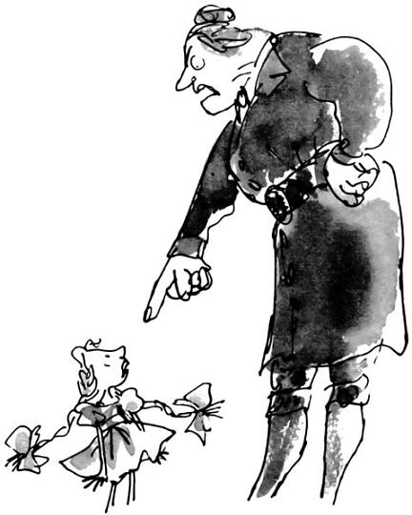Матильда и Левиндер смотрели, как гигантский монстр в зелёных бриджах надвигается на девочку лет десяти с двумя золотистыми косичками, в которые были вплетены симпатичные голубые ленты.Девочка с косичками, Аманда Трипп, стояла замерев и глядя на неумолимо приближавшуюся директрису с таким выражением лица, какое бывает, наверное, у человека, оказавшегося в чистом поле один на один с разъярённым быком, несущимся прямо на него. От ужаса Аманда не могла двинуться с места, будто её приклеили, глаза её были широко раскрыты от страха, она дрожала как осиновый лист и, казалось, была уверена, что настал её смертный час.Мисс Транчбул добралась наконец до своей жертвы и остановилась рядом, нависнув над ней как гора.— Чтоб завтра этих дурацких косичек не было! — рявкнула она. — Отрежь их и выброси в помойку. Иначе в школу можешь не приходить. Поняла?От страха Аманда стала заикаться и еле выговорила дрожащим голосом:— М-м-маме они н-н-н-равятся. Она з-з-заплетает их мне к-к-к-аждое утро.— Твоя мать кретинка! — заорала Транчбул, ткнув в голову девочки пальцем размером с батон колбасы. — Ты похожа на крысу, у которой из головы торчит хвост!— М-м-мама говорит, что косы мне к лицу, мисс Транчбул, — дрожа и заикаясь, пролепетала Аманда.— Мне до лампочки, что говорит твоя мать! — завопила Транчбул и, рванувшись вперёд, схватила правой рукой косички Аманды и оторвала девочку от земли. Потом она стала раскручивать её над головой всё быстрее и быстрее.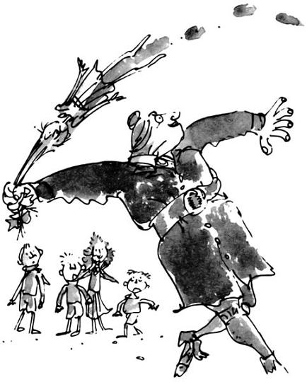Аманда закричала как резаная, а Транчбул продолжала вопить:— Ах ты, крысёныш! Я тебе покажу косички!— Прям как на Олимпиаде, — шёпотом сказала Гортензия. — Ставлю десять к одному, что сейчас она её раскрутит и метнёт не хуже молота. Спорим?Между тем Транчбул отклонилась назад, перенося вес тела и мастерски вращаясь на носках, и так сильно раскрутила Аманду Трипп, что та превратилась в размытое пятно. Потом вдруг директриса, мощно хрюкнув, отпустила косички, и Аманда, как ракета, взмыв над площадкой, перелетела через проволочное ограждение и устремилась в небеса.— Отличный бросок, мэм! — крикнул кто-то из толпы.Матильда, ошеломлённая этой дикой выходкой, увидела, как Аманда Трипп, описав в воздухе изящную дугу, приземлилась неподалёку от футбольного поля. Шлёпнувшись на траву с глухим ударом, она подскочила три раза и замерла, лежа на спине. Затем, поразив всех, приподнялась и села. Она выглядела слегка изумлённой — да и кто бы мог упрекнуть её за это? — однако спустя минуту-другую поднялась на ноги и нетвёрдой походкой заковыляла назад, к школе.Транчбул, всё ещё стоя на игровой площадке, стряхивала пыль с рук.— Неплохо, — похвалила она себя. — Особенно если учесть, что я тренируюсь нерегулярно. Совсем неплохо. — И зашагала прочь.— Она сумасшедшая, — сказала Гортензия.— Но почему родители не напишут на неё жалобу? — спросила Матильда.— А твои родители стали бы жаловаться? — вопросом на вопрос ответила Гортензия. — Мои, например, точно не стали бы. Она и с родителями обращается так же, как с детьми. Они все до смерти её боятся. Ладно, девчонки, ещё увидимся. — И она не спеша удалилась.
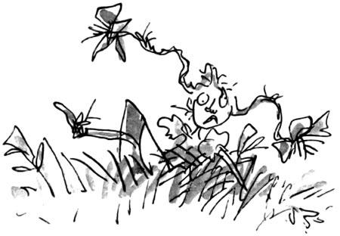
— И как это ей всё сходит с рук? — спросила Левиндер Матильду. — Ведь наверняка дети, приходя домой из школы, рассказывают обо всём родителям. Мой отец, например, устроил бы жуткий скандал, если б узнал, что директриса схватила меня за волосы и швырнула через забор.— Не устроил бы, — сказала Матильда. — И я скажу тебе почему. Он просто не поверил бы тебе.— Как это не поверил бы? Ещё как поверил!— А вот и нет, — стояла на своём Матильда. — Это же очевидно. Твой рассказ был бы слишком неправдоподобным, чтобы в него можно было поверить. И в этом — главный секрет Транчбул.— Какой секрет? — спросила Левиндер.— Если хочешь остаться безнаказанной, никогда не делай ничего наполовину. Иди напролом и не останавливайся ни перед чем. Заставь всех думать, что всё, что ты делаешь, настолько невероятно, что в это просто невозможно поверить. И в эту историю с косичками родители не поверят даже через миллион лет. Мои-то уж точно не поверят. Скажут, что я врушка.— В таком случае, — сказала Левиндер, — мама Аманды не отрежет ей косички.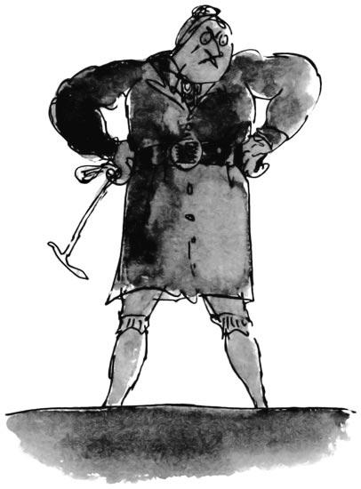— Конечно, нет, — ответила Матильда. — Аманда сама это сделает. Вот увидишь.— Думаешь, она сумасшедшая? — спросила Левиндер.— Кто?— Мисс Транчбул.— Нет, не думаю, — сказала Матильда, — но она очень опасна. Учиться в этой школе — всё равно что попасть в клетку с коброй. Надо уметь вовремя уносить ноги.Уже на следующий день они имели возможность ещё раз убедиться, насколько опасной может быть директриса. Во время ланча было объявлено, что все ученики должны собраться в актовом зале сразу же после звонка.Когда почти все двести пятьдесят мальчиков и девочек были в сборе, Транчбул вышла на сцену. Других учителей рядом с ней не было. В правой руке она держала плётку. Директриса стояла посередине сцены в своих зелёных бриджах, широко расставив ноги, и свирепо оглядывала обращённые к ней лица детей.— Интересно, что сейчас будет? — прошептала Левиндер.— Не знаю, — тоже шёпотом сказала Матильда.Вся школа ждала, что же произойдёт.— Брюс Богтроттер! — вдруг гаркнула Транчбул. — Где Брюс Богтроттер?Где-то в середине зала поднялась рука.— Иди сюда! — скомандовала Транчбул. — И пошевеливайся!Крупный, толстый мальчик одиннадцати лет поднялся со своего места и вперевалку проворно направился к ней.— Встань там! — тыча плёткой, приказала Транчбул, когда он взобрался на сцену.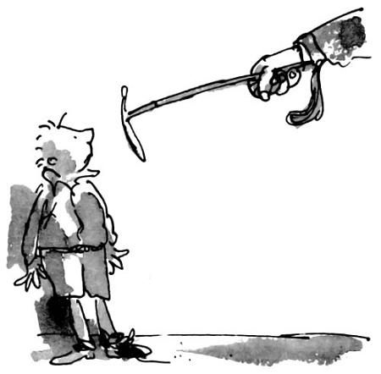Мальчик повиновался. Было видно, что он нервничает: он прекрасно понимал, что его вызвали совсем не для того, чтобы вручить приз. Он настороженно поглядывал на директрису и потихоньку пятился мелкими шажками — так крыса отступает при виде ощетинившегося терьера. На его круглом, посеревшем от страха лице появилось выражение мрачного предчувствия. Гольфы у него сползли.— Этот олух, — зарычала Транчбул, всё ещё тыча в него плёткой, словно рапирой, — эта мерзкая бородавка, этот вонючий чирий, этот ядовитый прыщ, которого вы видите перед собой, — не кто иной, как замаскировавшийся бандит, обитатель трущоб, член мафии.— Кто? Я? — сказал Брюс Богтроттер, искренне недоумевая.— Вор! — завопила Транчбул. — Пират! Мошенник! Разбойник! Конокрад!— Постойте! — воскликнул мальчик. — Будь я проклят! Это не я.— Ты ещё отпираешься? Ты, жалкий флюс, считаешь себя невиновным?— Я не знаю, о чём вы говорите, — сказал мальчик, всё больше удивляясь.— Я сейчас тебе объясню, о чём это я говорю, гнойный волдырь! — кричала Транчбул. — Вчера утром во время завтрака ты, как змея, проник на кухню и украл кусок шоколадного торта прямо с моего подноса. Всё, что стояло на подносе, было приготовлено специально для меня! Это был мой завтрак! Торт испекли из моих личных продуктов, и он не предназначался для каких-то там мальчишек. Ты же не думаешь, что я буду есть то, что все? Мой торт был приготовлен из настоящего масла и натуральных сливок. И вот он, этот негодяй, этот грабитель, этот бандит с большой дороги, стоящий тут со сползшими гольфами, украл и съел его!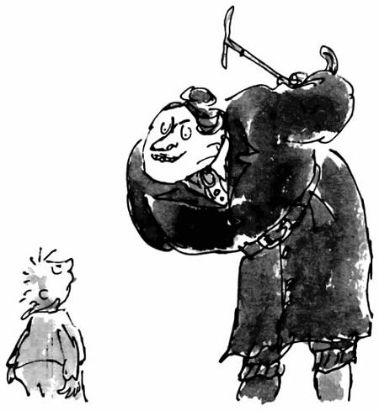— Я этого не делал! — воскликнул мальчик, а лицо его из серого стало белым.— Не ври мне, Богтроттер! — рявкнула Транчбул. — Повар тебя видела! Более того, она видела, как ты его ел!Мисс Транчбул прервалась, чтобы вытереть слюну, выступившую у неё на губах. Когда она снова заговорила, её голос неожиданно стал мягче, тише, дружелюбнее, и она, улыбаясь, наклонилась к мальчику:— Тебе ведь понравился мой особый торт, а, Богтроттер? Не правда ли, он такой вкусный?— Очень, — пробормотал мальчик, прежде чем успел сообразить, что проговорился.— Ты прав, — сказала Транчбул, — торт — просто объедение. Поэтому, я думаю, тебе следует поблагодарить повара. Когда джентльмен вкусно поел, он всегда благодарит шеф-повара. Разве ты не знал этого? Впрочем, кто из обитателей криминального мира слышал о хороших манерах?Мальчик молчал.— Миссис Кук! — прокричала Транчбул, повернувшись к двери. — Идите сюда! Богтроттер хочет поблагодарить вас за великолепный шоколадный торт!На сцену вышла высокая женщина в грязном белом фартуке. Она была такая худая и высохшая, что казалось, будто все её жизненные соки давным-давно испарились за годы, проведённые у раскалённой плиты. Несомненно, её появление директриса запланировала заранее.— Ну, Богтроттер, — заорала Транчбул, — скажи миссис Кук, что ты думаешь о её шоколадном торте!— Очень вкусно, — промямлил мальчик.Вы, должно быть, уже догадались, что его очень волновало, чем же всё это закончится. Единственное, что он знал наверняка, так это то, что закон запрещает Транчбул отстегать его плёткой, которой она похлопывала себя по ноге. Это придавало ему уверенности, но немного, потому что директриса была совершенно непредсказуема. Никогда не знаешь, что у неё на уме.— Прекрасно! — прокричала Транчбул. — Вот видите, Богтроттеру понравился ваш торт. Нет ли у вас ещё кусочка для него?— Конечно есть, — сказала повариха.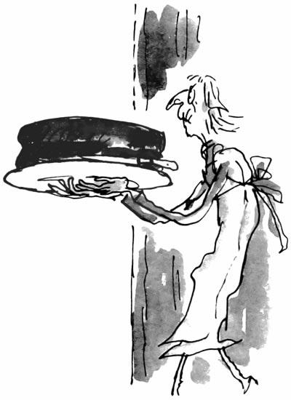Похоже, свою роль она выучила наизусть.— Принесите, пожалуйста, и не забудьте нож.Повариха вышла, но тотчас же вернулась, сгибаясь под тяжестью огромного торта на фарфоровом блюде. Покрытый толстым слоем шоколадной глазури торт был почти полметра в диаметре.— Поставьте на стол, пожалуйста, — сказала Транчбул.Повариха бережно поставила торт на маленький стол посередине сцены.— Богтроттер, садись сюда, — сказала Транчбул, показывая на стул, стоявший чуть позади стола.Мальчик осторожно подошёл, сел за стол и уставился на гигантский торт.— Вот, Богтроттер, — сказала директриса, и опять её голос стал мягким, вкрадчивым, даже нежным. — Это всё тебе, до последней крошки. Раз уж вчера тебе так понравился кусочек торта, я приказала испечь специально для тебя целый торт.— С-с-спасибо, — сказал Брюс, совершенно сбитый с толку.— Благодари не меня, а повара, — сказала Транчбул.— Спасибо, миссис Кук, — произнёс мальчик.Повариха стояла поджав губы и поглядывала по сторонам с таким кислым лицом, что казалось, будто она выпила уксуса.— Ну, начинай! — сказала Транчбул. — Что же ты не отрежешь кусочек торта? Пора попробовать.— Что? Прямо сейчас? — осторожно спросил Брюс. Он чувствовал какой-то подвох, но не знал, какой именно. — А могу я взять его домой?— Это было бы невежливо, — ответила Транчбул с ухмылкой. — Ты должен отблагодарить повара за её труды!Мальчик сидел не двигаясь.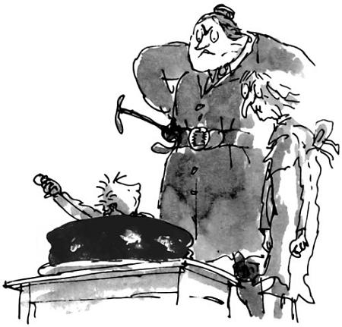— Не тяни, отрезай и ешь! — скомандовала Транчбул. — Не торчать же нам здесь целый день.Брюс взял нож, собрался было разрезать торт, но остановился. Он посмотрел сначала на Транчбул, затем на повариху с кислым лицом. Все дети в зале, затаив дыхание, ждали, что же произойдёт дальше. Они чувствовали — что-то случится. Транчбул была не из тех, кто просто так, по доброте душевной, отдаст целый шоколадный торт.Многие высказывали предположение, что торт напичкан перцем, или в него добавили касторки, или подсыпали ещё какой-нибудь дряни, от которой бедного парня вывернет наизнанку. Некоторые считали, что в торте спрятана бомба, которая взорвётся, как только Брюс разрежет его. Никто в школе не сомневался, что Транчбул и не на такое способна.— Я не хочу есть торт, — сказал мальчик.— А ну ешь, проклятое отродье! — велела директриса. — Иначе обидишь повара.Мальчик очень робко отрезал кусок торта. Положив нож, он стал медленно есть, держа угощение в руке.— Правда, вкусно? — спросила Транчбул.— Очень, — доедая, ответил Брюс.— Давай следующий, — приказала Транчбул.— Нет, спасибо, с меня хватит.— Я сказала, давай следующий! — Голос Транчбул стал резким. — Делай, что говорят!— Не буду! — заупрямился Брюс.И тут Транчбул взорвалась.— Я сказала, ешь! — заорала она, хлестнув себя плёткой по ноге. — Если говорят «ешь» — значит, ешь! Ты же хотел торта! Вот, получи! Мало того, никто не выйдет отсюда, пока ты не съешь его весь! Я ясно выражаюсь? Ты меня понял, Богтроттер?Мальчик посмотрел на директрису, потом на гигантский торт.— Ешь! Ешь! Ешь! — вопила она.Очень медленно Брюс отрезал второй кусок торта.Матильда во все глаза смотрела на него.— Как думаешь, он съест его? — прошептала она Левиндер.— Нет, — тоже шёпотом ответила та. — Это невозможно. Его стошнит, прежде чем он съест половину.Тем временем Брюс продолжал поглощать злосчастный торт. После второго куска он умоляюще посмотрел на директрису.— Ешь! — не унималась Транчбул. — Ты хотел торта, жадный воришка, ну так ешь! Ешь быстрей! Не останавливайся! Мы не собираемся торчать здесь весь день! Если ты остановишься ещё раз, я посажу тебя в душегубку, а ключ выброшу в колодец!Мальчик отрезал третий кусок торта и принялся усердно жевать. Этот кусок он прикончил гораздо быстрее, нежели предыдущие два, затем, не медля, схватил нож и отрезал следующий кусок. Казалось, он споро взялся за дело.Матильда, внимательно следившая за Брюсом, не заметила в нём никаких признаков утомления. Во всяком случае, он действовал всё увереннее.— Он неплохо справляется, — прошептала она, обращаясь к Левиндер.— Его вот-вот стошнит, — ответила та. — Это будет ужасно.Справившись с половиной огромного торта, Брюс Богтроттер остановился на пару секунд, чтобы отдышаться.Транчбул стояла, уперев руки в боки, и сверлила мальчика свирепым взглядом.— Ешь! — тут же заорала она. — Не останавливайся!Неожиданно Брюс громко отрыгнул, и этот звук громом прокатился по залу. Многие захихикали.— Тихо! — крикнула Транчбул.Брюс отрезал очередной кусок и стал его быстро жевать, не обнаруживая утомления или расстройства. По его виду нельзя было даже предположить, что он остановится и закричит что-нибудь вроде: «Я больше не могу! Меня сейчас стошнит!» Он не сдавался.
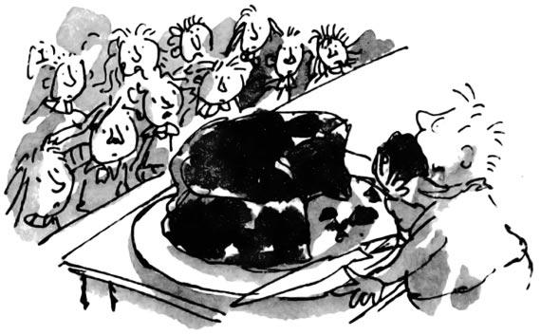
И тут среди зрителей произошла неуловимая перемена. Когда Транчбул заставила Брюса Богтроттера съесть этот огромный торт, все двести пятьдесят мальчиков и девочек почувствовали угрозу. Они приготовились к ужасной сцене, когда бедняга Брюс, напичканный по самый подбородок шоколадным тортом, сдастся на милость победителю и станет молить о пощаде, и тогда они станут свидетелями триумфа Транчбул, которая будет силой запихивать всё новые куски торта в задыхающегося ребёнка.Но не тут-то было. Брюс, преодолев уже три четверти пути, всё ещё сохранял силы. Чувствовалось, что ему нравится то, что он делает. Он становился всё более уверенным в себе, представляя, что взбирается на горную вершину и у него есть только два выхода: или покорить её, или умереть. Но главное, он завоевал уважение аудитории, которая теперь молча болела за него. То, что сейчас происходило, он воспринимал по меньшей мере как битву между ним и всемогущей Транчбул.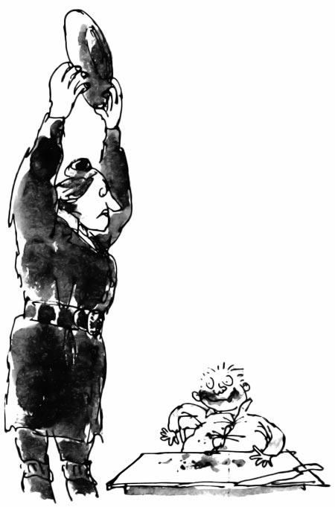Неожиданно кто-то крикнул:— Давай, Брюси! Ты сможешь!— Молчать! — завопила Транчбул, резко повернувшись.Зрители заинтересованно наблюдали за этим захватывающим поединком. Им не терпелось поддержать Брюса одобрительными возгласами, но никто не осмеливался.— Я думаю, он справится с тортом, — прошептала Матильда.— Мне тоже так кажется, — прошептала в ответ Левиндер. — Никогда бы не поверила, что можно съесть такой гигантский торт.— Транчбул тоже не верит, — шёпотом сказала Матильда. — Ты посмотри на неё. Она стала красная, как помидор. Если он победит, она убьёт его.Брюс заметно снизил темп. В этом не было никаких сомнений. Но он с упрямой настойчивостью продолжал запихивать в себя куски торта. Как бегун на длинные дистанции, завидевший финишную ленточку, он продолжал бороться до конца. Как только последний кусок исчез у него во рту, зал взорвался оглушительными криками. Дети вскочили на стулья и стали вопить и орать во всё горло:— Молодец, Брюси! Ты победил! Ты выиграл золотую медаль, Брюси!Транчбул застыла как истукан посреди сцены. Её огромное лошадиное лицо стало цвета раскалённой лавы, а глаза горели яростью. Она, не отрываясь, смотрела на Брюса, который, развалившись, сидел на стуле, как объевшийся Робин Бобин Барабек, у которого от обжорства нет сил пошевелить даже пальцем. На лбу у него выступили капельки пота, но губы торжествующе усмехались.Вдруг Транчбул рванулась вперёд, схватила пустое фарфоровое блюдо из-под торта и, замахнувшись, разбила его об голову несчастного Брюса. Осколки разлетелись по всей сцене.Но мальчик был настолько набит тортом, что напоминал мешок застывшего цемента, который невозможно разбить даже кувалдой. Он только несколько раз встряхнул головой и продолжал ухмыляться.— Да горите вы синим огнём! — вскричала Транчбул и удалилась, сопровождаемая поварихой.
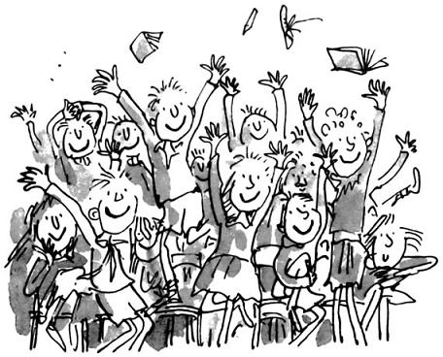
Однажды в начале учебной четверти мисс Хани объявила классу:— У меня для вас важные новости, поэтому слушайте внимательно. Матильда, ты тоже отложи на минутку учебник и послушай.Первоклашки подняли глаза на учительницу и замерли в ожидании.— Дело в том, что мисс Транчбул, наш директор, установила правило: каждую неделю она лично проводит один урок в каждом классе. Для каждого класса назначен свой день и своё время. Наше время — два часа дня по четвергам, сразу же после ланча. Итак, завтра мисс Транчбул будет проводить урок в нашем классе вместо меня. Я тоже буду присутствовать на уроке, но лишь как безмолвный зритель. Это понятно?— Да, мисс Хани, — хором ответили дети.— Хочу вас предостеречь, — сказала учительница. — Мисс Транчбул — очень строгий директор. Позаботьтесь, чтобы ваша одежда, лицо и руки всегда были чистыми. Говорите только тогда, когда она к вам обратится. Если она задаст вам вопрос, сначала встаньте, а потом отвечайте. Никогда не спорьте с ней, не пререкайтесь, не старайтесь рассмешить её: этим вы только разозлите её. А если вы разозлите её — тогда берегитесь!— Этого можно было и не говорить, — буркнула себе под нос Левиндер.— Я уверена, — продолжала мисс Хани, — она будет спрашивать то, что вы должны были выучить за эту неделю. Следовательно, вы должны знать таблицу умножения на два. Я советую вам повторить её сегодня вечером. Пусть родители помогут вам.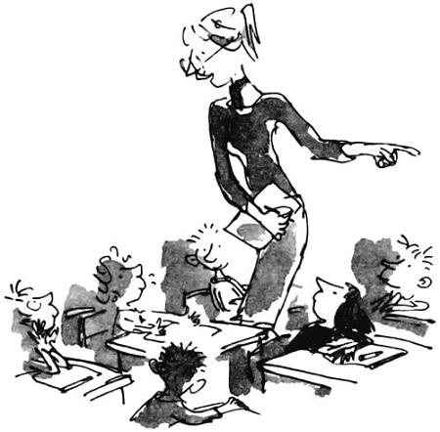— А что ещё она будет спрашивать? — поинтересовался кто-то.— То, как вы научились произносить слова по буквам, — ответила мисс Хани. — Постарайтесь вспомнить всё, что вы выучили за последние дни. И вот ещё что. В классе обязательно должен быть кувшин с водой и стакан. Иначе мисс Транчбул проводить урок не будет. Итак, кого назначим ответственным за кувшин с водой?— Меня, — вызвалась Левиндер.— Отлично, — сказала мисс Хани. — Тебе придётся сходить на кухню перед уроком и наполнить кувшин водой, а также позаботиться о том, чтобы рядом стоял чистый стакан.— А что, если на кухне не окажется кувшина? — спросила Левиндер.— На кухне много кувшинов и стаканов, — сказала мисс Хани. — Ими пользуются все классы.— Я ничего не забуду и сделаю всё как следует, — сказала Левиндер. — Обещаю.Изобретательный ум Левиндер заработал вовсю, анализируя открывшиеся перед ней возможности. Ей очень хотелось совершить что-нибудь поистине героическое. Она восхищалась дерзкими поступками Гортензии и Матильды, которая по секрету рассказала ей о своей проделке с попугаем и об истории с перекрашиванием отца. Теперь настал её черёд стать героиней. Если только ей удастся придумать какой-нибудь блестящий план.В тот день по пути домой она обдумывала различные возможности, как вдруг ей пришла отличная идея. Она принялась разрабатывать свой план с такой же тщательностью, с какой герцог Веллингтон готовился к битве при Ватерлоо. Конечно, ей предстояло сразиться не с Наполеоном, но вряд ли в Кранчем-холле нашёлся бы хоть один человек, который не был убеждён в том, что директриса не менее опасна, чем знаменитый француз. Если только ей удастся выжить после такого подвига, рассуждала Левиндер, она получит огромный опыт в таких делах, и у неё наконец появится своя личная тайна.В саду около дома, где жила Левиндер, был старый пруд, в котором водились тритоны. Хотя тритоны водятся почти во всех английских прудах, на глаза людям они попадаются нечасто, поскольку создания они пугливые и недружелюбные, очень уродливые на вид: похожи на крокодилов, только голова немного короче. Они совершенно безобидные, но, глядя на них, этого не скажешь: сантиметров пятнадцать в длину, скользкие, зелёные, с ярко-оранжевым брюшком. По существу, это амфибии, и поэтому они могут жить как в воде, так и на суше.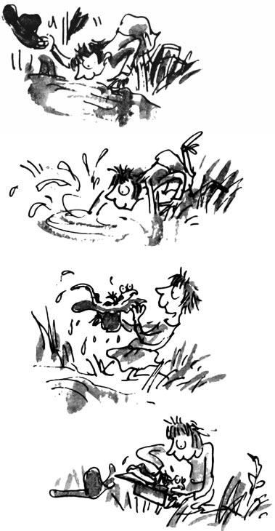Вечером Левиндер отправилась на пруд за тритонами, но поймать хотя бы одного юркого, проворного тритона оказалось делом непростым. Ей пришлось долго и терпеливо лежать на берегу, затаившись, прежде чем она заметила одного громадного тритона. Потом при помощи своей школьной шляпки, которую она использовала вместо сачка, девочка выловила это зелёное существо. Она заранее приготовила для тритона свой пенал, положив в него водоросли из пруда, но оказалось, что переложить тритона из шляпки в пенал не так-то просто. Он скользил и извивался, как уж, не говоря уже о том, что едва уместился в пенале. Когда она всё-таки втиснула его, ей пришлось быть очень осторожной, чтобы, закрывая крышку, не повредить ему хвост. Соседский мальчишка Руперт рассказывал ей, что если у тритона оторвать хвост, то из этого хвоста вырастет новый тритон, в десять раз больше прежнего, огромный, как аллигатор. Левиндер не очень-то в это верила, но всё же решила не рисковать.В конце концов она закрыла пенал, и тритон остался у неё. Потом, немного подумав, она чуть приоткрыла крышку, чтобы зелёный уродец мог дышать.На следующий день Левиндер принесла своё секретное оружие в школу. Она извелась от нетерпения — так ей хотелось рассказать Матильде о своём плане. Вообще-то она могла бы рассказать и всему классу, но в итоге не сказала никому. Так лучше, рассудила она, потому что никто, даже под страшной пыткой, не сможет выдать её.На ланч давали любимое блюдо Левиндер — сосиски с фасолью. Но есть она не могла.— Ты хорошо себя чувствуешь? — спросила мисс Хани, сидевшая во главе стола.— Я хорошо позавтракала дома, — сказала девочка. — В меня больше не лезет.Сразу же после ланча Левиндер отправилась на кухню и нашла один из знаменитых кувшинов Транчбул — пузатый керамический сосуд, расписанный голубой глазурью. Она наполнила его водой до половины и вместе со стаканом принесла в класс, поставив его на учительский стол.В классе никого не было. Левиндер со скоростью молнии достала из рюкзака пенал и чуть отодвинула крышку. Тритон лежал внутри не шевелясь. С величайшей осторожностью она поднесла пенал к кувшину, открыла его, и тритон упал в воду. Сначала он испуганно заметался внутри кувшина, но уже через несколько секунд спокойно опустился на дно. Чтобы тритон чувствовал себя как дома, Левиндер решила бросить в кувшин и водоросли.Дело сделано. Всё готово. Левиндер аккуратно сложила карандаши в свой изрядно испачканный пенал и поставила его на законное место на парте. Затем вышла из класса и присоединилась к остальным ученикам, игравшим во время перемены на школьной площадке.Ровно в два часа класс был в сборе, и мисс Хани проверила, на месте ли кувшин с водой и стакан. Затем она прошла к последней парте, и все замерли в ожидании. Внезапно в классе появилась гигантская фигура директрисы. Она вышагивала в своей подпоясанной ремнём куртке и зелёных бриджах.— Здравствуйте, дети! — гаркнула она.— Здравствуйте, мисс Транчбул! — хором прощебетали дети.Транчбул встала лицом к классу и, заняв боевую стойку — расставив ноги и уперев руки в бёдра, — в упор разглядывала мальчиков и девочек, нервно ёрзавших на стульях.— Не очень-то приятное зрелище, — сказала она с таким отвращением, будто увидела, как собака гадит прямо посреди комнаты. — Сборище мерзких бородавок.Всем хватило ума промолчать.— Меня тошнит, — продолжала она, — от одной только мысли, что мне придётся возиться с такими сопляками, как вы, целых шесть лет. Чтобы не чокнуться с вами, мне, понятно, придётся исключить кое-кого из школы как можно скорее. — Она несколько раз фыркнула. Это был весьма необычный звук. Похожее фырканье можно услышать, если пройтись по конюшне, когда лошадям дают корм. — Я полагаю, — продолжила она, — что ваши мамочки и папочки считают вас самыми распрекрасными на свете. Я же скажу вам, что всё совсем наоборот, и лучше уж вам поверить мне. Встать! — рявкнула она.Все вскочили на ноги.— Теперь вытяните руки вперёд. Когда я буду проходить мимо, вы должны повернуть руки ладонями вверх, чтобы я могла проверить, чистые ли они у вас.Транчбул стала медленно вышагивать между партами. Всё было хорошо, пока она не дошла до маленького мальчика во втором ряду.— Как тебя зовут? — гаркнула Транчбул.— Найджел, — ответил мальчик.— Найджел? А фамилия?— Найджел Хикс, — сказал мальчик.— Найджел Хикс? И это всё? — проревела она так, что мальчуган чуть не вылетел в окно.— Всё, — ответил он. — Если вы, конечно, не хотите узнать имя моего отца.Это был храбрый мальчуган, и было видно, что он изо всех сил пытается скрыть свой страх перед этой Горгоной, нависшей над ним, словно гора.— Мне нет дела до имени твоего отца, червяк, — ответила Горгона. — А как меня зовут, ты знаешь?— Мисс Транчбул, — ответил Найджел.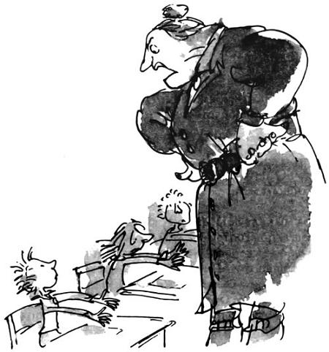— Тогда обращайся ко мне, как положено! Давай попробуем ещё раз! Как тебя зовут?— Найджел Хикс, мисс Транчбул.— Вот так-то лучше, — сказала директриса. — Найджел, у тебя грязные руки. Когда ты мыл их в последний раз?— Дайте подумать, — ответил Найджел. — Сразу и не вспомнить. Может, вчера, а может, позавчера.Транчбул раздулась так, как будто её накачали велосипедным насосом.— Я так и знала! — взревела она. — Я сразу поняла, как только тебя увидела, что ты просто грязная свинья. Кем работает твой отец? Мусорщиком?— Он врач, — сказал Найджел, — и очень хороший врач. Он говорит, что на людях и так полно микробов, поэтому небольшое количество грязи на коже ещё никому не повредило.— Я рада, что он не мой врач, — сказала Транчбул. — Могу ли я спросить, почему у тебя на рубашке варёная фасолина?— Нам на ланч давали фасоль, мисс Транчбул.— А ты всегда роняешь еду на рубашку, Найджел? Тебя этому научил твой отец — знаменитый доктор? — спросила Транчбул.— Фасоль очень трудно есть, она всё время сваливается с вилки, мисс Транчбул.— Ты мерзкий мальчишка! — взревела Транчбул. — Ты разносчик инфекции! Я больше не хочу видеть тебя сегодня! Марш в угол! Будешь стоять на одной ноге лицом к стене!— Но, мисс Транчбул…— Не смей спорить со мной, мальчишка, или будешь стоять на голове! Делай, что говорят!Найджел повиновался.— Стой там! А я проверю, выучил ли ты хоть что-нибудь за эту неделю. И не поворачивайся, когда будешь отвечать. Не желаю видеть твою немытую рожу. А теперь произнеси по буквам слово «писать».Найджел оказался необыкновенно способным ребёнком, да и его мама занималась с ним дома, чтобы он хорошо усвоил, как произносить слова по буквам, и научился читать.Найджел ответил всё правильно, чем очень удивил Транчбул. Она думала, что дала ему сложное задание, с которым он наверняка не справится, поэтому его ответ без единой ошибки вызвал у неё глухое раздражение.Найджел, стоя в углу и балансируя на одной ноге, сказал:— Вчера мисс Хани научила нас произносить по буквам очень длинное слово.— И что же это за слово? — приторно-сладким голосом спросила Транчбул.Чем слаще становился её голос, тем большая опасность подстерегала их, но Найджел этого не знал.— «Достопримечательность», — сказал Найджел. — Теперь все в классе могут произнести это слово по буквам без ошибок.— Что за чушь! — заявила Транчбул. — Вам не следовало учиться произносить такие длинные слова, пока вам не исполнилось девять лет. И не пытайся убедить меня, что каждый в вашем классе может правильно произнести это слово. Ты мне лжёшь, Найджел.— Сами спросите, — сказал Найджел, ужасно рискуя. — Любого спросите, кто вам понравится.Транчбул злобно оглядела класс.— Ты! — ткнула она в маленькую девочку по имени Пруденс. — Произнеси по буквам слово «достопримечательность».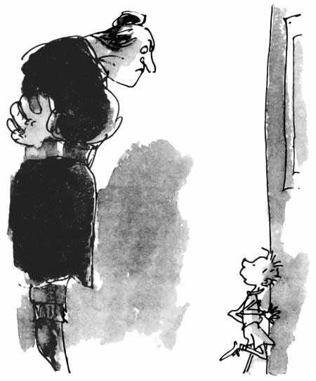К её удивлению, девочка с лёгкостью выполнила задание, ни разу не запнувшись.Транчбул, естественно, была поражена.— Хм! — фыркнула она. — Полагаю, мисс Хани потратила целый урок, чтобы научить вас произносить одно-единственное слово. Не так ли?— Нет, что вы! — сказал Найджел. — Мисс Хани научила нас этому за три минуты, и мы уже не забудем. Мисс Хани может научить произносить любое слово всего за три минуты.— И что же это за метод такой волшебный, мисс Хани? — поинтересовалась Транчбул.— Я вам сейчас покажу, — храбро сказал Найджел, спеша на помощь учительнице. — Можно мне встать на обе ноги и повернуться?— Стой, как стоишь! — гаркнула директриса. — И давай живей!— Ладно, — сказал Найджел, раскачиваясь из стороны в сторону на одной ноге. — Мисс Хани научила нас песенке, которая помогает запоминать слова. Хотите, спою вам песенку про слово «достопримечательность»?— Сгораю от нетерпения услышать её, — произнесла Транчбул с сарказмом.— Вот она, — сказал Найджел и запел:Миссис ДОМиссис СТОМиссис ПРИМиссис МЕЧАМиссис ТЕЛЬМиссис НОСТЬВместе — ДОСТОПРИМЕЧАТЕЛЬНОСТЬ.— Ну надо же! — ухмыльнулась мисс Транчбул. — Вот что я вам скажу, мисс Хани. Раз уж вы взялись учить детей произносить слова по буквам, забудьте про всякие там стихи. Чтобы впредь этого не было!— Но так намного легче и быстрее учить слова, — едва слышно сказала мисс Хани.— Не спорьте со мной, мисс Хани! — рявкнула директриса. — Делайте, что вам говорят! А теперь проверим таблицу умножения и посмотрим, научила ли вас мисс Хани арифметике.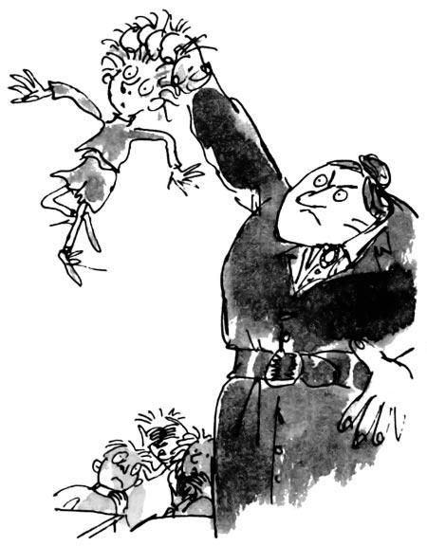Транчбул зашагала к доске, оставляя за собой какой-то зловещий дух.— Ты! — Она ткнула пальцем в мальчика по имени Руперт, который сидел в переднем ряду. — Сколько будет дважды семь?— Шестнадцать, — не подумав, ляпнул Руперт.Транчбул громко засопела и медленно, мягко ступая, направилась в его сторону, словно тигр, подкрадывающийся к оленёнку. Руперт, почувствовав опасность, попытался исправиться.— Восемнадцать! — прокричал он. — Дважды семь — восемнадцать! Не шестнадцать!— Ах ты, безмозглый слизняк! — взревела Транчбул. — Пустоголовый хомяк! Тупица!Встав позади Руперта, она вдруг протянула свою огромную ручищу размером с теннисную ракетку и, сжав гигантский кулак, схватила мальчика за волосы.У Руперта были длинные золотистые волосы. Его мама решила, что, если их отрастить немного длиннее, они будут выглядеть более эффектно.Однако Транчбул терпеть не могла длинные волосы у мальчиков и косички и хвостики у девочек и была намерена продемонстрировать это. Продолжая сжимать золотистые вихры Руперта в кулаке, она одним рывком выхватила маленького, беззащитного мальчика из-за парты и держала его на вытянутой руке.Руперт заорал не своим голосом. Он извивался, брыкался, дрыгал ногами и визжал, как поросёнок, пытаясь вырваться, а Транчбул бушевала:— Дважды семь будет четырнадцать! Дважды семь будет четырнадцать! Я не отпущу тебя, пока не повторишь!— Мисс Транчбул, пожалуйста, отпустите его! — раздался крик мисс Хани. — Вы делаете ему больно! Вы вырвете ему волосы!— Непременно, если он не перестанет вертеться! — запыхтела Транчбул. — Успокойся ты, жалкий червяк!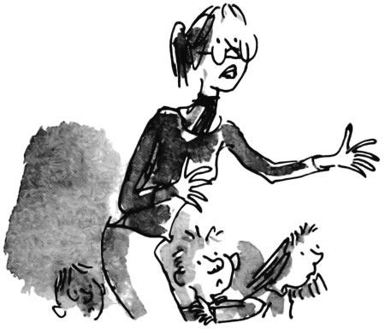Зрелище было не для слабонервных: огромная директриса держит за волосы маленького мальчика, а он, пронзительно крича, корчась и извиваясь, болтается высоко в воздухе и вращается, словно перекрученная верёвка.— Повтори! — вопила Транчбул. — Повтори: дважды семь — четырнадцать! Живее, а не то я так дёрну тебя за волосы, что вырву их с корнем и набью ими подушку! Ну же, говори! Дважды семь — четырнадцать. Тогда я отпущу тебя.— Д-дважды с-семь — ч-ч-четырнадцать! — прохрипел Руперт, после чего Транчбул, верная своему слову, разжала кулак, и мальчик, проделав длинный путь, шлёпнулся на пол и отскочил от него, точно футбольный мяч.— Встань и прекрати хныкать! — рявкнула Транчбул.Руперт поднялся и направился к своей парте, потирая голову обеими руками.Дети сидели как загипнотизированные. Ничего подобного они никогда раньше не видели. Это было великолепное представление. Лучше, чем пантомима, с одной лишь разницей: в классе перед ними стояла ужасная живая бомба, которая в любой момент могла взорваться и разнести всех в клочья.Глаза детей были прикованы к директрисе.— Терпеть не могу маленьких, — изрекла Транчбул. — Маленькие не должны попадаться никому на глаза. Их нужно держать в коробках, как пуговицы или шпильки. И я никак не могу понять, почему это дети так долго не становятся взрослыми. Думаю, они делают это нарочно.Тут в переднем ряду подал голос ещё один смельчак:— Но ведь вы сами тоже когда-то были маленькой, мисс Транчбул?— Я никогда не была маленькой! — огрызнулась она. — Я всегда была большой и не понимаю, почему другие не могут быть такими же.— Но вы тоже были ребёнком, — сказал мальчик.— Я? Ребёнком? — закричала Транчбул. — Да как ты смеешь говорить такое? Что за дерзость! Какая неслыханная наглость! Как тебя звать? И встань, когда разговариваешь со мной!Мальчик встал.— Меня зовут Эрик Инк, мисс Транчбул, — сказал он.— Эрик… как?— Инк, — повторил мальчик.— Не валяй дурака, мальчик. Нет такой фамилии и быть не может.— А вы загляните в телефонную книгу, мисс Транчбул, и найдёте там моего отца под фамилией Инк.— Ладно, — сказала Транчбул, — можешь оставаться Инком, молодой человек, только вот что я тебе скажу: будешь умничать, я сотру тебя в порошок. А теперь слово «кроссворд».— Я не понял, что вы сказали? — спросил Эрик.— Произнеси по буквам слово «кроссворд», идиот!— К… р… а… — быстро начал Эрик.Наступила зловещая тишина.— Я даю тебе ещё одну попытку.— А!.. Я понял, — произнёс Эрик. — Там после «р» должна быть буква «о». Это легко.Двумя огромными шагами Транчбул приблизилась к Эрику и встала у него за спиной, как могильное изваяние. Обернувшись, беззащитный ребёнок испуганно посмотрел на чудовище.— Я правильно ответил? — нервно прошептал Эрик.— Нет, неправильно! — гаркнула Транчбул. — Мне почему-то кажется, что ты, ядовитый прыщ, всегда и всё делаешь неправильно. Ты неправильно сидишь! Ты неправильно говоришь. Ты неправильно выглядишь! Да ты весь какой-то неправильный! Я даю тебе ещё один шанс исправиться. Произнеси по буквам слово «кроссворд».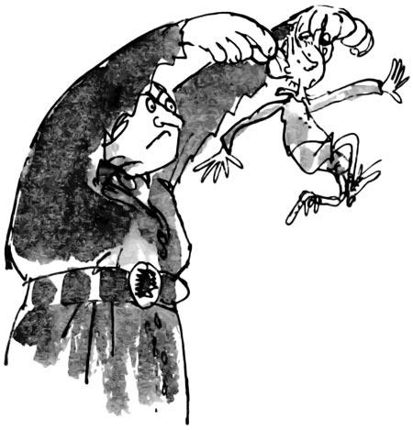Эрик медленно, нерешительно начал:— К… р… о… с… ф…Тут Транчбул обеими руками схватила мальчика за уши и сжала их большим и указательным пальцами.— Ай! — закричал Эрик. — Мне же больно!— Я ещё и не начинала, — бодро сказала Транчбул и, крепко схватив его за уши, подняла под самый потолок.Эрик так же, как и Руперт, заголосил во всё горло.— Мисс Транчбул! Пожалуйста, отпустите его! — снова вмешалась мисс Хани. — Вы оторвёте ему уши!— Ничего им не сделается! — ответила та. — Уж поверьте моему опыту, мисс Хани, у маленьких мальчиков уши накрепко приделаны к голове.— Отпустите его, мисс Транчбул, пожалуйста, — умоляла мисс Хани. — Вы делаете ему больно. Вы ведь в самом деле оторвёте ему уши.— Да никуда его уши не денутся! — закричала Транчбул. — Они прекрасно растягиваются — смотрите сами, — но, уверяю вас, ещё никогда не отрывались.Эрик завопил ещё громче и к тому же начал дрыгать ногами.Матильда ещё никогда ни видела, чтобы мальчика или вообще кого-нибудь поднимали за уши. Как и мисс Хани, она была уверена, что уши могут оторваться.А Транчбул кричала:— Слово «кроссворд» произносится так: «к_р_о_с_с_в_о_р_д». А ну повтори, прыщ несчастный!Эрик не стал тянуть. Наученный горьким опытом Руперта, он понял: чем быстрей ответишь, тем быстрей отпустят.— «КРОССВОРД»! — пронзительно крикнул он.Продолжая держать мальчика за уши, Транчбул опустила его на стул и зашагала прочь от его парты, отряхивая на ходу руки, словно ей пришлось делать грязную работу.— Вот как нужно их учить, мисс Хани, — сказала она. — Уж я-то знаю, что слов они не понимают. Им надо вдалбливать. Чтобы заставить их что-нибудь запомнить, их нужно покрутить-повертеть. От этого они лучше соображают.— Вы всё время мучаете их, — громко сказала мисс Хани.— И что из этого? — ухмыльнулась директриса. — Зато у этого Эрика уши слегка вытянулись и стали больше, чем две минуты назад. Что в этом плохого, мисс Хани?— Но, мисс Транчбул…— Помолчите, мисс Хани. Кстати, вы сами от них недалеко ушли. И если вы не можете с ними сладить, может, вам стоит поискать работу в другом месте? Например, в частной школе для мерзкого отродья богатеньких папочек. Если бы вы проработали в школе столько же, сколько я, то понимали бы, что с детьми нельзя быть добрым. Вы бы лучше почитали «Николаса Никлби» мистера Диккенса, мисс Хани. Прочитайте о замечательном мистере Вэкфорде Сквирзе, об этом достойном директоре школы «Дотибойз-холл». Уж он-то умел справляться с этими бестиями! И знал толк в розгах! После порки на их спинах можно было жарить яичницу с беконом — такие они были горячие. Отличная книга! Но я сомневаюсь, что кто-нибудь из этой слабоумной компании когда-нибудь сможет её прочитать, потому что, глядя на них, не верится, что они вообще научатся читать.— Я читала, — тихо сказала Матильда.Транчбул вскинула голову и внимательно посмотрела на маленькую девочку с тёмными волосами и выразительными карими глазами, сидевшую во втором ряду.— Что ты сказала? — резко переспросила Транчбул.— Я сказала, что я читала её, мисс Транчбул.— Читала что?— «Николаса Никлби», мисс Транчбул.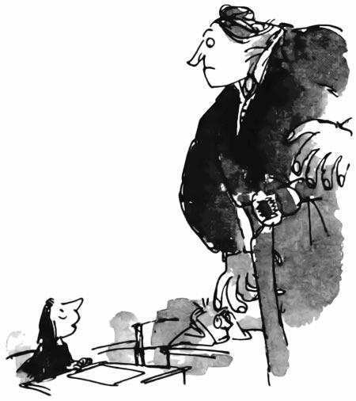— Да ты врёшь мне, милочка, — рявкнула Транчбул, свирепо посмотрев на Матильду. — Я сомневаюсь, что хоть один ребёнок в этой школе читал эту книгу, и вот, извольте, какой-то головастик из младшего класса так нагло мне врёт. Ты что, принимаешь меня за идиотку, деточка?— Ну… — начала Матильда и замолчала. Ей очень хотелось сказать: «Я просто потешаюсь над вами», — но это было бы равносильно самоубийству. — Ну… — снова проговорила она, всё ещё колеблясь сказать «нет».Транчбул поняла, что ребёнок задумался, а этого она не любила.— Встать, когда разговариваешь со мной! Как тебя зовут?Матильда встала и сказала:— Меня зовут Матильда Вормвуд, мисс Транчбул.— Вормвуд? Вот как! В таком случае ты дочь владельца «Вормвуд Моторс»?— Да, мисс Транчбул.— Он мошенник! — заорала Транчбул. — Неделю назад он продал мне подержанную машину, сказал, что она почти новая. Тогда он показался мне славным малым. А сегодня утром, когда я ехала в ней, у неё вдруг вывалился мотор. Он, оказывается, был набит опилками. Этот человек — вор и мошенник. Я из него отбивную сделаю! Вот увидишь!— Он умело ведёт свой бизнес, — ответила Матильда.— Меня не проведёшь! — крикнула Транчбул. — Мисс Хани говорила, что ты тоже не в меру умная. Так вот учти, я не люблю умников. Они все мошенники, и ты наверняка такая же. Прежде чем я разочаровалась в твоём отце, он рассказал мне парочку ужасных историй о том, как ты ведёшь себя дома. Так вот запомни, в школе у тебя такие номера не пройдут, юная леди. Отныне я глаз с тебя не спущу. Сядь и веди себя тихо.Транчбул уселась за учительский стол — впервые за весь урок. Затем она взялась за кувшин и, держа его за ручку, но не поднимая, изрекла:— Никак не могу понять, почему маленькие дети такие отвратительные. Они — проклятье всей моей жизни. Словно надоедливые мухи. Чем быстрей от них избавишься, тем лучше. Я вот всё время думаю над тем, чтобы изобрести специальный аэрозоль против детей. Как было бы здорово — входишь в класс с огромным баллоном, нажимаешь на распылитель и… готово! А ещё лучше — гигантская липучка. Я развешу её по всей школе, и дети сами приклеятся к ней. И всё, с ними покончено. Отличная идея, правда, мисс Хани?— Если это шутка, мисс Транчбул, то мне кажется, это совсем не смешно, — сказала учительница.— Неужели? — спросила Транчбул. — Вовсе я не шутила. Идеальная школа, я считаю, та, в которой вообще нет учеников. Мне нравится эта мысль, и на днях я займусь её воплощением. Думаю, мне это удастся.«Она сошла с ума, — подумала мисс Хани, — совсем свихнулась. Если от кого и надо избавляться, так это от неё».Транчбул тем временем подняла голубой керамический кувшин и налила воды в стакан.Буль!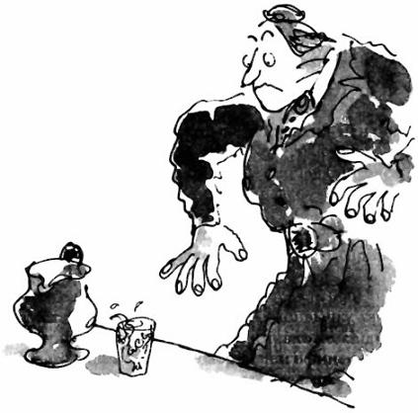И в стакане вместе с водой оказался длинный скользкий тритон.Транчбул заорала как резаная и вскочила со стула, как будто под ней взорвался ящик с петардами. Теперь и дети увидели длинное, тонкое, скользкое, жёлтобрюхое существо, похожее на ящерицу, которое извивалось в стакане. Все разом вскочили, запрыгали и закричали:— Что это? Какая гадость! Это змея! Это детёныш крокодила! Это аллигатор!— Осторожно, мисс Транчбул! — закричала Левиндер. — Держу пари, оно кусается.Транчбул, эта могучая женщина-гигант в зелёных бриджах, стояла и тряслась мелкой дрожью, словно фруктовое желе на блюде. Особенно её злило то, что кому-то удалось заставить её подпрыгнуть и закричать. А ведь она так гордилась своей невозмутимостью! Она уставилась на извивающееся существо в стакане. Честно говоря, она ни разу в жизни не видела тритона. Её мало интересовало естествознание, и она понятия не имела, что это такое плавает в стакане. Это существо было ей крайне неприятно. Медленно она снова села на свой стул. В этот момент она выглядела ещё более устрашающе, чем когда-либо. Её чёрные глазки пылали ненавистью и гневом.— Матильда! — рявкнула она. — Встань!— Кто? Я? — спросила Матильда. — Что я такого сделала?— Я велела встать, гадкая таракашка!— Я ничего не делала, мисс Транчбул! Честно! Я в глаза не видела этого слизняка!— Встань немедленно, ты, мерзкая блоха!Матильда нехотя поднялась на ноги. Она сидела во втором ряду. Левиндер, которая сидела на один ряд дальше, почувствовала угрызения совести. Она не хотела впутывать в неприятности свою подругу, но, с другой стороны, признаваться тоже не собиралась.— Ты маленькая мерзкая, подлая скотина! — орала Транчбул. — Тебе не место в этой школе! Тебя нужно посадить в тюрьму, там твоё место! Я с позором вышвырну тебя отсюда! Уж я позабочусь, чтобы старшеклассники прогнали тебя хоккейными клюшками по всему коридору до парадной двери! Домой тебя доставят под ружьём! А потом я позабочусь, чтобы тебя отправили в колонию для малолетних преступниц как минимум на сорок лет!Транчбул вошла в такой раж, что её лицо побагровело, будто его ошпарили кипятком, а в уголках рта появилась пена. Но хладнокровие потеряла не только она. Матильда тоже начала заводиться. Она не возражала бы, если бы её ругали за что-то, что она действительно сделала. Это было бы справедливо. Но слышать обвинение в преступлении, которого она не совершала, было для неё внове. Она не имела абсолютно никакого отношения к этому противному существу в стакане. «Ну уж нет, — подумала Матильда, — я не позволю этой гадкой Транчбул повесить вину на меня!»— Я этого не делала! — крикнула она.— Ещё как делала! — взревела Транчбул. — Никто, кроме тебя, до такого не додумался бы. Твой отец был прав, когда предупреждал меня на твой счёт. — Похоже, она полностью потеряла над собой контроль и орала как помешанная. — Твоё обучение в этой школе закончено, юная леди! И везде закончено. Я покажу тебе, где раки зимуют! Ты у меня света белого не увидишь!— Я говорю вам, я этого не делала! — снова крикнула Матильда. — Я в жизни не видела такого урода.
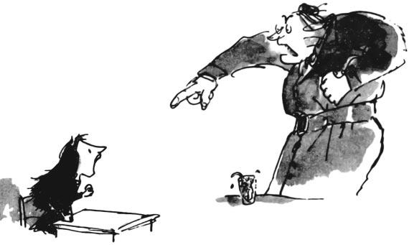
— Ты подложила мне… мне… какого-то крокодила! Мне… в воду… которую я пью… — визжала Транчбул. — Это самое ужасное преступление. Сядь на место и молчи!— Но я говорю вам… — стояла на своём Матильда, отказываясь сесть.— А я говорю тебе — заткнись! — взревела Транчбул. — Если ты сейчас же не сядешь и не замолчишь, я сниму свой ремень и выпорю тебя пряжкой.Матильда медленно села. Какая низость! Какая несправедливость! Да как они смеют выгонять её за то, чего она не делала?!Матильда чувствовала, что злость в ней всё растёт, растёт, растёт… Ещё чуть-чуть, и она просто лопнет от злости.Тритон всё ещё извивался в тесном стакане. Похоже, ему было ужасно неудобно. Матильда злыми глазами смотрела на директрису. Как же она её ненавидела! Девочка посмотрела на стакан с тритоном, и вдруг ей захотелось схватить этот стакан и вылить его содержимое прямо на голову Транчбул. Её бросило в дрожь при одной только мысли о том, что сделает с ней директриса, если она осуществит задуманное.Транчбул сидела за учительским столом и как заворожённая разглядывала извивавшегося в стакане тритона, испытывая при этом ужас и притяжение одновременно. Матильда тоже не отрываясь смотрела на стакан. И тут совершенно неожиданно у Матильды появилось какое-то странное, особенное ощущение. Будто у неё в глазах накапливалась какая-то сила, похожая на электричество, отчего глазные яблоки становились горячими. Матильда не могла понять, что это такое, но чувствовала вспышки света в глазах. Казалось, они излучают электрическую энергию, которая маленькими молниями вырывается наружу. Это было изумительное ощущение! Матильда неотрывно смотрела на стакан, и ей показалось, что миллионы маленьких невидимых ружей стреляют из её глаз прямо в стакан.— Упади! — прошептала Матильда. — Перевернись!Она увидела, что стакан закачался. Он в самом деле отклонился на несколько миллиметров и опять встал на место. Она продолжала направлять на него энергию миллионов невидимых маленьких ружей, которая вырывалась из самой середины её зрачков.— Падай! — снова прошептала Матильда. — Ну же!
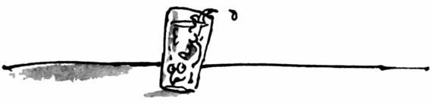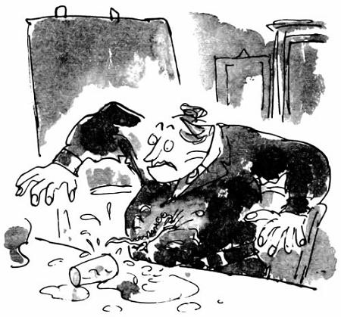
Стакан снова качнулся. Она сосредоточилась изо всех сил, повелевая своим глазам излучать ещё более мощную энергию. И тут она увидела, как стакан медленно, очень медленно начал наклоняться, и наклонялся до тех пор, пока не стал балансировать на самой грани донышка. Так он качался несколько секунд, пока не опрокинулся и не упал со звоном на стол. Вода вместе с извивающимся тритоном выплеснулась из него прямо на мощную грудь Транчбул. Директриса заорала так, что от её крика задрожали все стёкла в школе, и уже во второй раз за последние пять минут она как ракета взлетела со стула.Тритон отчаянно вцепился когтями в её куртку. Транчбул опустила глаза и, увидев его, взревела ещё громче и смахнула его рукой с такой силой, что тот, пролетев через весь класс, шлёпнулся прямо рядом с партой Левиндер. Девочка быстренько подобрала его и спрятала в пенал, на всякий случай. Она решила, что тритон оказался очень полезной вещью и ещё может пригодиться.Транчбул стояла перед классом, дрожа от ярости. Её лицо стало ещё больше похоже на кусок варёного мяса. Она тяжело дышала, её мощная грудь то вздымалась, то опускалась, а вода из опрокинувшегося стакана промочила её куртку насквозь.— Кто это сделал? — прорычала она. — Ну же! Встать! Шаг вперёд! Так вам это не пройдёт! Кто совершил это грязное дело? Кто опрокинул стакан?Никто не ответил. Стояла мёртвая тишина.— Матильда! — рявкнула Транчбул. — Это ведь ты! Это твоих рук дело!Матильда тихо сидела на своём месте во втором ряду и молчала. Странное чувство спокойствия и уверенности охватило её, и неожиданно она почувствовала, что не боится никого на свете. Только силой своего взгляда она заставила опрокинуться стакан с водой на эту ужасную Транчбул, а тот, кто способен на такое, может делать всё что угодно.— Говори, мерзкий прыщ! — кричала Транчбул. — Сознавайся! Ты это сделала?Матильда посмотрела прямо в сверкавшие яростью глаза этой гигантской женщины и абсолютно спокойно сказала:— Я весь урок не отходила от своей парты, мисс Транчбул. Больше я ничего не могу сказать.Неожиданно класс дружно выступил против директрисы.— Она не вставала с места! — кричали дети. — Матильда даже не двигалась! Все сидели на месте! Вы наверное, сами опрокинули стакан!— Я опрокинула его сама? — взревела Транчбул. — Какому идиоту могло прийти в голову такое? Скажите, мисс Хани, вы наверняка всё видели! Кто опрокинул стакан?— Дети не делали этого, мисс Транчбул, — ответила учительница. — Я могу поклясться, что никто из них не сходил с места, кроме Найджела, который всё это время стоял в углу, как вы ему и велели.Транчбул зло посмотрела на мисс Хани.— Я говорю правду, — сказала мисс Хани. — Должно быть, вы сами нечаянно его опрокинули. Такое часто случается.— Я сыта вами по горло! — рявкнула Транчбул. — И я не собираюсь больше тратить своё драгоценное время.С этими словами она промаршировала через весь класс и вышла, громко хлопнув дверью.В полнейшей тишине мисс Хани подошла к своему столу.— Фу! — сказала она. — Думаю, уроков на сегодня хватит. Вы свободны. Можете пойти на площадку и подождать родителей, когда они заберут вас.Матильда не ушла из класса вместе со всеми. Когда дети исчезли за дверью, она осталась сидеть за партой, тихая и задумчивая. Ей необходимо было рассказать кому-нибудь о том, что сегодня произошло. У неё не было сил держать в себе такой огромный секрет. Ей нужен был один-единственный слушатель, мудрый и понимающий взрослый, который помог бы ей разобраться в этой совершенно невероятной истории со стаканом.Ни от матери, ни от отца толку не добьёшься. Даже если они и поверят в эту историю, что весьма сомнительно, до них вряд ли дойдёт весь смысл этого поразительного события. И тут, недолго думая, Матильда решила, что единственным человеком, с которым она хотела бы поделиться своей тайной, была мисс Хани.Они с Матильдой остались в классе одни. Мисс Хани сидела за учительским столом и просматривала какие-то бумаги.— Матильда, почему ты не ушла со всеми? — спросила она, отрываясь от бумаг.— Можно мне поговорить с вами?— Конечно! Что стряслось?— Со мной произошло нечто необычное, мисс Хани.Мисс Хани сразу же насторожилась. С тех самых пор, когда она дважды совершенно безрезультатно разговаривала о Матильде сначала с директрисой, а потом с её ужасными родителями, мисс Хани постоянно думала об этой девочке, пытаясь найти способ помочь ей. И вот теперь Матильда сидит перед ней с каким-то странным выражением лица и спрашивает разрешения поговорить. Мисс Хани никогда прежде не видела у неё таких широко открытых, серьёзных глаз.— Слушаю тебя, Матильда, — сказала она. — Расскажи мне, что же такое необычное с тобой произошло?— Мисс Транчбул ведь не исключит меня из школы? — спросила Матильда. — Я не подкладывала тритона ей в кувшин. Клянусь, это не я!— Я знаю, что это не ты! — ответила мисс Хани.— Неужели меня исключат?— Думаю, нет, — сказала мисс Хани. — Директриса просто немного перенервничала, вот и всё.— Это хорошо, — сказала Матильда, — но я не об этом хотела поговорить с вами.— Так о чём же ты хотела поговорить со мной, Матильда?— О том стакане, в котором был тритон, — начала девочка. — Вы видели, как он опрокинулся прямо на мисс Транчбул?— Конечно видела.— Так вот, мисс Хани, я его не трогала. Я даже близко к нему не подходила.— Я это знаю, — сказала мисс Хани. — Ты же слышала, я сказала директрисе, что ты не могла этого сделать.— Да, я слышала, но вообще-то это сделала я, мисс Хани, — сказала Матильда. — Вот об этом я и хотела поговорить с вами.Мисс Хани внимательно посмотрела на девочку и, помолчав, сказала:— Что-то я никак не пойму, о чём ты.— Я так разозлилась, что меня обвиняют в том, чего я не делала, что я заставила это произойти, — сказала Матильда.— Заставила произойти что?— Я заставила стакан перевернуться.— Я всё равно не понимаю, что ты имеешь в виду, — мягко сказала мисс Хани.— Я сделала это глазами, — сказала Матильда. — Я смотрела прямо на стакан и очень хотела, чтобы он перевернулся, а потом в глазах у меня сделалось горячо и как-то странно, и какая-то сила выскочила из них, и стакан опрокинулся.Мисс Хани неотрывно смотрела на Матильду сквозь очки в металлической оправе, а Матильда также неотрывно смотрела на учительницу.— Что-то я никак не пойму, — произнесла мисс Хани. — Ты хочешь сказать, что приказала стакану перевернуться, так?— Да, мисс Хани, — ответила Матильда, — я приказала глазами.Мисс Хани задумалась. Она была уверена, что Матильда не лжёт ей, скорее всего, чересчур пылкое воображение Матильды завело её слишком далеко.— Ты имеешь в виду, что ты сидела на своём месте, вот как сейчас, и взглядом приказала стакану перевернуться? — спросила она.— Что-то вроде этого, мисс Хани.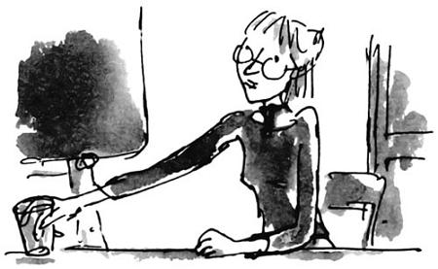— Если ты смогла это сделать, то это одно из самых великих чудес со времён Иисуса, — ответила мисс Хани.— Я сделала это, мисс Хани.«Удивительно, — подумала учительница, — как далеко может унести ребёнка его воображение». Она решила закончить этот разговор как можно мягче.— А ты не смогла бы повторить это ещё раз?— Я не уверена, — ответила Матильда, — но думаю, что смогу.Мисс Хани поставила пустой стакан на середину стола.— Налить в него воды? — спросила она, улыбнувшись.— Думаю, это не имеет значения, — ответила Матильда.— Хорошо, тогда сядь на своё место и попробуй его перевернуть.— Для этого потребуется время, — сказала девочка.— Сколько угодно, — ответила мисс Хани. — Я никуда не спешу.Матильда, сидевшая во втором ряду, метрах в трёх от мисс Хани, положила локти на парту и, подперев лицо руками, сосредоточилась.
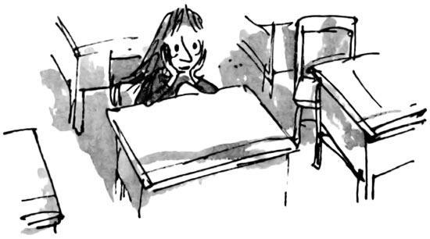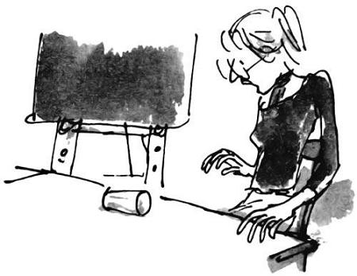
«Падай, стакан! — мысленно приказала она. — Ну, давай же!»Губы её не двигались, она не произнесла ни звука. Она сконцентрировалась, собрав всю свою волю, и ощутила, как снова, только теперь быстрее, чем в первый раз, в глазах стало горячо, и электрическая энергия вырвалась наружу, и миллионы маленьких ружей выстрелили по стакану. Она увидела, как он сначала закачался, потом наклонился и, звякнув об стол, упал в тридцати сантиметрах от мисс Хани, сидевшей сложив руки.Мисс Хани застыла с раскрытым ртом, глаза у неё сделались величиной с блюдце. Она не могла произнести ни слова. Она просто онемела, увидев чудо, и, уставившись на стакан, отпрянула от него, словно в нём была опасность. Потом, медленно подняв голову, мисс Хани взглянула на Матильду. Та сидела белая как мел, её била мелкая дрожь, глаза остекленели и, казалось, ничего перед собой не видели. Постепенно её лицо стало преображаться, глаза ожили и заблестели, она молча приходила в себя.Мисс Хани тоже немного дрожала. Она ждала, наблюдая, как к девочке медленно возвращается сознание. И вдруг щёлк — и лицо Матильды снова стало по-ангельски спокойным.— Со мной всё в порядке, — сказала Матильда и улыбнулась. — Не волнуйтесь, мисс Хани.— Похоже, ты была где-то далеко отсюда, — прошептала мисс Хани с благоговением.— О да! Я летала среди звёзд на серебряных крыльях, — сказала девочка. — Это было так чудесно!В полном восхищении мисс Хани смотрела на Матильду, как будто та действительно упала с неба, словно мальчик-звезда из сказки Оскара Уайльда.— На этот раз получилось быстрее, — тихо сказала Матильда.— Это невероятно! — воскликнула мисс Хани. — Я не верю! Этого просто не может быть!Она закрыла глаза и сидела так некоторое время. Казалось, она собирается с мыслями.— Не хочешь ли ты зайти ко мне домой выпить чашечку чаю? — спросила учительница.— О! С огромным удовольствием! — ответила Матильда.— Тогда собери свои вещи, и я жду тебя на улице через пару минут.— А вы никому не расскажете… ну… про то, что я сделала? — спросила Матильда.— Даже в мыслях такого не было! — сказала мисс Хани.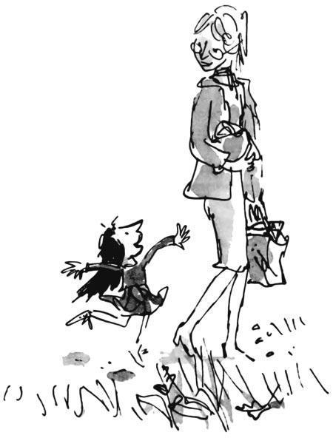Мисс Хани встретилась с Матильдой за воротами школы, и они молча пошли по главной улице. Пройдя мимо лавки зеленщика, на витрине которой были выложены яблоки и апельсины, мимо мясной лавки с выставленными в ней кусками свежего мяса и тушками общипанных кур, мимо небольшого банка, бакалейной лавки и магазина электротоваров, они вышли на узкую просёлочную дорогу, где почти не было людей и лишь изредка проезжали машины.Теперь, когда они оказались одни, Матильда вдруг необыкновенно оживилась, словно в ней открылся какой-то клапан и поток бурлящей энергии вырвался наружу. Она бежала вприпрыжку рядом с мисс Хани, размахивая руками и болтая без умолку.— Я могу двигать не только стаканы, мисс Хани, — тараторила Матильда. — Честное слово, я чувствую, что могу сдвинуть с места всё, что угодно. Столы, стулья… даже вместе с людьми, которые сидят на этих стульях. И большие предметы, гораздо больше, чем стол или стул, тоже могу. Главное, очень-очень захотеть, сосредоточиться и посмотреть в упор на нужный предмет, и тогда в глазах делается горячо, как будто там что-то жжёт, и ещё, мисс Хани…— Успокойся, малышка, — прервала её мисс Хани. — Давай не будем слишком забегать вперёд.— Но ведь это же так интересно! Правда, мисс Хани?— Конечно же это интересно! — сказала мисс Хани. — И даже больше, чем интересно. Но с этого момента мы должны быть осторожны.— А почему, мисс Хани?— Потому, что мы имеем дело с неизведанной, таинственной силой, о которой ничего не знаем. Я не думаю, что это злая сила. Может, добрая или даже божественная. Но как бы там ни было, обращаться с ней следует очень осторожно.Это были мудрые слова, но Матильда была слишком возбуждена, чтобы вникнуть в суть.— Я всё равно не понимаю, почему мы должны чего-то бояться? — сказала она, продолжая скакать на одной ножке.— Я пытаюсь тебе объяснить, — терпеливо повторила мисс Хани, — что мы имеем дело с неведомыми силами. Это невозможно объяснить. Правильнее сказать, что это феномен — необыкновенное явление.— Значит, я феномен? — спросила Матильда.— Вполне возможно, — ответила учительница. — Но будет лучше, если ты сейчас не будешь думать о себе как о чём-то исключительном. Нам стоит изучить это явление поглубже, соблюдая при этом крайнюю осторожность.— Вы хотите, чтобы я ещё раз сделала что-нибудь вроде того, что я проделала в классе? — спросила Матильда.— Я хотела тебе это предложить, — осторожно ответила мисс Хани.— Отлично, я согласна, — сказала Матильда.— Возможно, — призналась мисс Хани, — я больше тебя заинтересована в этом эксперименте, и мне необходимо попытаться найти более или менее разумное объяснение этого феномена.— Какое, например? — спросила Матильда.— Например, имеет ли это какое-нибудь отношение к твоим исключительным способностям, к тому, что ты развита не по годам.— Я не понимаю, что это значит, — сказала Матильда.— Это значит, что ты поразительно умна для своих лет. Ты невероятно одарённый ребёнок.— Это правда? — спросила Матильда.— Конечно. Наверное, ты и сама об этом догадываешься. Посмотри, как много ты читаешь. А твои успехи в математике?— Пожалуй, вы правы, — сказала Матильда.Мисс Хани не могла не восхищаться тем, что при полном отсутствии тщеславия Матильде нельзя было отказать в здравом смысле.— Мне вот что интересно, — сказала она. — Эта неожиданно появившаяся у тебя способность двигать предметы, не прикасаясь к ним… Имеет ли она какое-нибудь отношение к твоим умственным способностям?— Вы думаете, что эта необъяснимая сила вытолкнет из моей головы все мозги?— Ну, это не совсем то, что я имела в виду, — улыбнувшись, сказала мисс Хани. — Каким бы ни было это явление, я опять повторяю: мы должны быть очень осторожны. Я никак не могу забыть то странное, отрешённое выражение твоего лица, которое появилось у тебя после того, как ты заставила стакан опрокинуться.— Вы хотите узнать, не навредит ли мне эта сила? — спросила Матильда. — Вы об этом думаете, мисс Хани?— Ты чувствуешь себя как-то необычно в тот момент, так ведь?— Наоборот, мне так хорошо! — ответила девочка. — Я чувствовала себя просто замечательно! Несколько секунд я летала среди звёзд на серебряных крыльях. Я уже говорила вам об этом. И вот что я ещё вам скажу: второй раз это получилось быстрее и легче. Я думаю, чем больше тренируешься, тем лучше получается.Мисс Хани шла медленно, поэтому Матильде не приходилось постоянно догонять её. Они шли по узкой дорожке, оставив позади деревню, а вокруг стояла тишина. Был один из ясных и погожих дней золотой осени. Живой изгородью росли кусты чёрной смородины, алели, созревая, гроздья боярышника, ягодами которого холодной зимой будут лакомиться птицы. По обеим сторонам дороги росли дубы, клёны и ясени, изредка попадались каштаны. Мисс Хани решила сменить тему разговора и стала рассказывать Матильде, как распознавать эти деревья по форме листьев и по коре на стволах. Матильда внимательно слушала и запоминала.Наконец с левой стороны живой изгороди показалась брешь, а за ней — деревянная калитка.
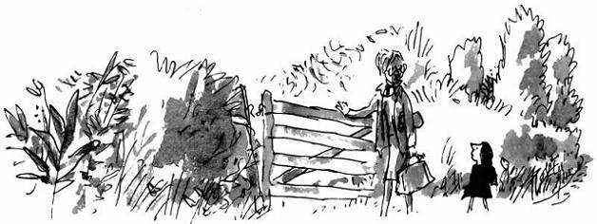
— Сюда, — сказала мисс Хани и, открыв калитку перед Матильдой, пропустила девочку вперёд, после чего снова её закрыла.Теперь они шли узкой тропинкой, по обе стороны которой тянулись высокие заросли орешника, густо усыпанные гроздьями орехов.— Скоро белки начнут запасать их на зиму, — сказала мисс Хани.— Неужели вы здесь живёте? — спросила Матильда.— Да, — ответила мисс Хани, не добавив больше ни слова.Матильда никогда не задумывалась над тем, где живёт мисс Хани. Для неё она была просто учительницей, которая появляется в школе неизвестно откуда, чтобы учить детей, а потом снова куда-то уходит. Разве кто-нибудь из детей задумывается над тем, куда уходит учительница после школы? Живёт ли она одна или у неё есть мать, сестра или муж?— Вы живёте одна, мисс Хани? — спросила Матильда.— Да, совсем одна.Они шли вдоль глубокой, высохшей на солнце колеи, и приходилось ступать очень осторожно, чтобы не подвернуть ногу. На ветках орешника порхали птички.— Это всего лишь старый фермерский дом. В нём всё очень скромно, — сказала мисс Хани. — Мы почти пришли.С правой стороны зарослей орешника Матильда заметила небольшую зелёную калитку, почти целиком скрытую деревьями. Мисс Хани остановилась рядом с калиткой и, взявшись за неё, сказала:— Вот здесь я и живу!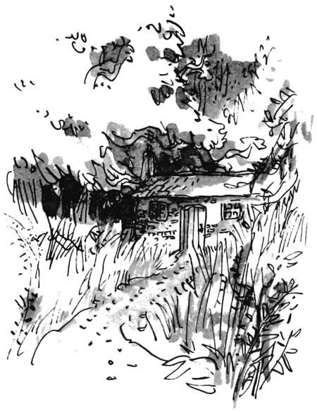Матильда увидела узенькую тропинку, ведущую к одноэтажному домику из красного кирпича. Домик был таким крошечным, что больше напоминал кукольный дом, чем жилище человека. Кирпичи, из которых он был построен, давно облупились от старости. Крыша из серого шифера, небольшая труба и два окошка размером с газетный лист — вот и всё, что можно было рассмотреть снаружи. Запущенный садик рядом с тропинкой зарос крапивой и высокой пожелтевшей травой. Крошка домик прятался под сенью огромного, раскидистого дуба, мощные ветки которого, казалось, обнимают и укрывают его от всех невзгод.Мисс Хани, всё ещё держась за калитку, которую она так и не открыла, повернулась к Матильде и сказала:— Один поэт по имени Дилан Томас когда-то написал несколько строк. Я всегда вспоминаю его стихи, когда иду по этой тропинке.И мисс Хани очень медленно, нараспев начала читать:Ты, моя девочка, уносимая то близко, то далекоВ сказочный край волшебных своих сновидений,Не верь и не бойся, что волк, в овечью шкуру одетый,С радостным блеяньем подбежитили выпрыгнет из росистых кущей и терний,Из логова, скрытого в листьях, пахнувших,как молоко(а уж это ему, моя дорогая, легко),Чтобы съесть твоё сердце в лесу розовеющемв разгаре буйного лета.Наступила тишина. Матильда, которая никогда в жизни не слышала, как вслух читают великую романтическую поэму, была глубоко растрогана.— Это похоже на музыку, — прошептала она.— Это и есть музыка, — задумчиво сказала мисс Хани и, словно смущаясь проявлять на людях очень личные и тайные чувства, поспешно толкнула калитку и пошла по тропинке к дому.Матильда попятилась: это место казалось ей каким-то нереальным, неземным, загадочным и фантастическим, как рисунки в сказках братьев Гримм или Андерсена. Перед ней был домик бедного лесоруба, в котором жили Ганс и Гретель. В таком домике могла бы жить бабушка Красной Шапочки, или семь гномов, или три медведя, или другие сказочные герои.— Смелее, моя дорогая, — позвала мисс Хани, и Матильда поспешила вслед за ней по тропинке.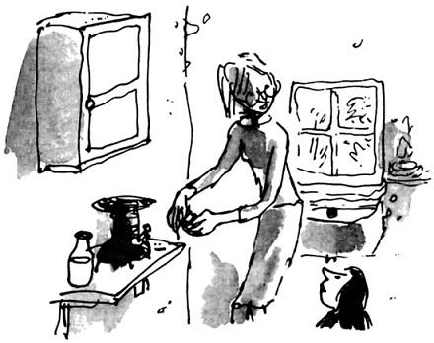Входная дверь оказалась без замка, а зелёная краска, которой когда-то была выкрашена дверь, вся потрескалась и облупилась. Мисс Хани подняла щеколду, толкнула дверь и вошла. Хотя мисс Хани была невысокого роста, ей пришлось нагнуться. Матильда вошла следом за ней, и ей показалась, что она очутилась в каком-то тёмном узком тоннеле.— Можешь пройти на кухню, поможешь мне заварить чай, — сказала мисс Хани и направилась по тоннелю в кухню, если, конечно, это можно было назвать кухней.Размером она была не больше шкафа для одежды, с маленьким окном. Под окошком была раковина, но почему-то без крана. К стене напротив окна была прибита полка, предназначенная, по-видимому, для приготовления еды, а над ней висел единственный шкафчик. На полке стоял примус, кастрюля и полбутылки молока. Примус — это небольшая походная плитка, которая работает на керосине.— Принеси немного воды, пока я разожгу примус, — попросила мисс Хани. — Вот возьми ведро. Колодец на улице. Привяжи ведро к концу верёвки и опусти в колодец, только смотри сама не упади в него.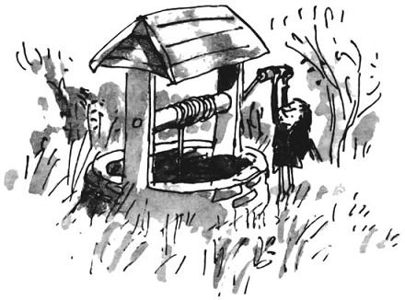Матильда, ошеломлённая сильнее, чем когда-либо, взяла ведро и направилась на задний двор. Там она увидела обычный деревенский колодец с деревянной крышей. Верёвка, намотанная вокруг простого устройства для набирания воды, свисала в тёмную бездонную дыру. Матильда подняла верёвку и, привязав её к ручке ведра, стала опускать его до тех пор, пока не услышала всплеск. Она принялась крутить ручку, вытаскивая ведро, и в нём — вот чудо! — действительно оказалась вода.— Столько хватит? — спросила Матильда, когда вернулась в кухню.— В самый раз, — ответила мисс Хани. — Мне кажется, тебе раньше не приходилось этого делать?— Никогда, — сказала девочка. — Это так весело! А как вы набираете воду для ванны?— Я не принимаю ванну, — сказала мисс Хани. — Я моюсь стоя. Нагреваю ведро воды на примусе и моюсь.— Вы взаправду так делаете? — не поверила Матильда.— Конечно. Все бедные люди в Англии мылись так на протяжении многих веков. И у них не было примусов, они грели воду на костре.— А вы бедная, мисс Хани?— Да, — ответила та. — Я очень бедная. Зато примус у меня хороший, не так ли?Примус шумел на сильном огне, и вода в кастрюле начинала закипать. Мисс Хани достала из шкафчика чайник для заварки и положила в него щепотку чаю. Затем она отрезала два тоненьких кусочка от половинки булки и намазала их маргарином.«Маргарин, — подумала Матильда. — Должно быть, она и вправду очень бедная».Тем временем мисс Хани достала поднос, поставила на него две кружки, заварной чайник, полбутылки молока и тарелку с двумя бутербродами.— К сожалению, у меня нет сахара, — сказала она.— Всё в порядке, не беспокойтесь, — ответила Матильда.Она понимала всю деликатность ситуации и старалась не обидеть свою учительницу.— Давай пойдём в гостиную, — предложила мисс Хани.Взяв поднос, она направилась через тёмный коридор-туннель в комнату. Матильда последовала за ней, но на пороге так называемой гостиной остановилась в полном изумлении. Комната была маленькая, квадратная и голая, как тюремная камера. Слабый дневной свет проникал в неё сквозь единственное узкое окошко без занавесок. Вместо мебели стояли три перевёрнутых деревянных ящика, два из них служили стульями, а третий, стоявший между ними, — столом. И всё. На стенах не было картин, а на полу из грубых неотёсанных досок с забитыми пылью щелями не было ковра. Потолок был настолько низким, что Матильда, подпрыгнув, могла бы дотронуться до него кончиками пальцев. Стены в комнате были выкрашены в белый цвет, но на краску это было не похоже. Матильда потёрла о стену пальцем, оказалось, что та покрыта дешёвой побелкой. Так обычно красят стены в коровниках, конюшнях и курятниках.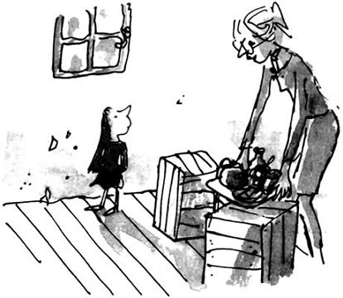Матильда была в шоке. Неужели здесь живёт её всегда изящно одетая учительница? Неужели сюда она возвращается после работы? В это было трудно поверить. Но почему она живёт так бедно? В чём причина? Матильда была уверена, что здесь явно что-то не так.Мисс Хани поставила поднос на один из трёх ящиков.— Садись, моя дорогая, — сказала она, — давай выпьем горячего чаю. Бери бутерброды, они для тебя. Я никогда не ем дома. Мне вполне хватает школьного обеда.Матильда осторожно присела на перевёрнутый ящик и из вежливости откусила кусочек хлеба с маргарином. Дома бы ей дали хорошо поджаренный тост с клубничным джемом, а может, и бисквитное пирожное в придачу. Но здесь было гораздо интереснее. В доме мисс Хани существовала какая-то тайна. Матильда в этом даже не сомневалась и твёрдо решила выяснить, в чём тут дело.Мисс Хани разлила чай по кружкам и добавила немного молока. Казалось, она вовсе не испытывала неловкости от того, что ей приходилось сидеть на перевёрнутом ящике и пить чай из кружки, которую она держит на колене.— Знаешь, — сказала она, — я долго думала о том, что ты сделала со стаканом. У тебя появилась необыкновенная сила, моя девочка.— Да, мисс Хани, я знаю, — ответила Матильда, доедая бутерброд.— Насколько мне известно, — продолжала учительница, — ещё никому в мире не удавалось передвигать предметы, не прикасаясь к ним.Матильда молча кивнула.— Было бы очень любопытно узнать, есть ли у твоих возможностей предел. Знаю, знаю, ты думаешь, что можешь двигать абсолютно всё, но у меня на этот счёт есть некоторые сомнения.— Я бы хотела попробовать сдвинуть что-нибудь действительно большое, — сказала Матильда.— А как насчёт расстояния? — спросила мисс Хани. — Тебе всегда необходимо находиться близко к предмету, который ты хочешь сдвинуть?— Не знаю, но неплохо было бы выяснить, — ответила Матильда.— Нам некуда спешить, — сказала мисс Хани, — так что наливай себе ещё чаю. Бери второй бутерброд, ты, должно быть, проголодалась.Матильда послушно взяла второй кусок хлеба с маргарином и стала медленно жевать. Маргарин был вполне сносным, она не отличила бы его от масла, если бы не знала.— Мисс Хани, — неожиданно спросила Матильда, — вам мало платят в школе?Мисс Хани посмотрела на девочку проницательным взглядом:— Вовсе нет. Я получаю столько же, сколько и другие учителя.— Значит, это очень маленькие деньги, если вы так ужасно бедно живёте, — сказала Матильда. — Неужели остальные учителя живут так же, как вы, — без ванны, без мебели и кухонной плиты?— Нет, просто я печальное исключение, — довольно сухо сказала мисс Хани.— Наверное, вам нравится жить так просто, — решила Матильда. — Не надо делать уборку, вытирать пыль, потому что у вас нет мебели. А холодильника у вас нет, наверное, потому, что вам не хочется ходить по магазинам за продуктами — ну, там за яйцами, майонезом или мороженым.Тут Матильда заметила, что лицо мисс Хани стало непроницаемым, а сама она вся напряглась, плечи её ссутулились, губы плотно сжались. Она сидела, держа в руках кружку с чаем и уставившись взглядом в пол, словно пыталась найти ответы на простодушные вопросы ребёнка.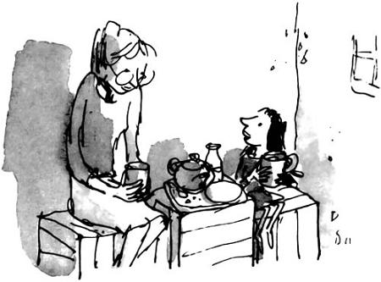Наступила неловкая тишина. В мгновение ока атмосфера в маленькой комнате полностью изменилась, наполнившись какой-то тайной.— Простите, что спросила вас об этом, мисс Хани, — извинилась Матильда. — Это не моего ума дело.Мисс Хани как будто пришла в себя. Встряхнув плечами, она медленно поставила кружку на поднос.— Почему же? — сказала она. — Ведь ты же всё-таки спросила. Ты умная девочка и не могла не удивиться. Наверное, я сама хотела, чтобы ты спросила. Может, для этого я тебя и пригласила к себе. Кстати, ты мой первый гость за два года, что я живу здесь.Матильда молчала. Она чувствовала, что напряжение в комнате всё возрастает.— Ты мудра не по годам, моя дорогая, — продолжала мисс Хани. — Это просто поразительно. Хотя ты выглядишь как ребёнок, на самом деле ты вовсе не ребёнок, потому что рассуждаешь как взрослый человек. Тебя следует называть взрослым ребёнком, если ты, конечно, понимаешь, что я имею в виду.Матильда по-прежнему сидела молча. Она ждала, что будет дальше.— До сих пор мне казалось невозможным обсуждать с кем-то свои проблемы, — призналась мисс Хани. — Во-первых, я очень стесняюсь, во-вторых, мне не хватает мужества. Всю смелость из меня выбили, когда я была ребёнком. Но теперь, совершенно неожиданно, я почувствовала острое желание рассказать кому-нибудь обо всём. Я знаю, что ты всего лишь маленькая девочка, но в тебе есть нечто располагающее, какая-то притягательная сила.Матильда насторожилась. В голосе мисс Хани слышалась мольба о помощи. После небольшой паузы тот же голос спросил:— Налить тебе ещё чаю? Там осталось немного.Матильда кивнула.Мисс Хани налила оставшийся чай в обе кружки и добавила молока. Снова взяв кружку обеими руками, она стала пить маленькими глотками и довольно долго молчала, прежде чем спросить:— Могу я рассказать тебе свою историю?— Конечно, — ответила Матильда.— Мне двадцать три года, — начала мисс Хани. — Когда я родилась, мой отец работал здесь сельским врачом. У нас был большой красивый дом из красного кирпича. Он стоит среди холмов и скрыт лесом. Думаю, ты вряд ли его видела.Матильда хранила молчание.— В нём я родилась, — сказала мисс Хани. — А потом произошла трагедия. Когда мне было два года, умерла моя мама. Отец был очень занят на работе, и ему пришлось пригласить мою тётю, мамину незамужнюю сестру, чтобы она вела домашнее хозяйство и присматривала за мной. Она согласилась и стала жить с нами.Матильда внимательно слушала.— А сколько лет было вашей тёте, когда она приехала к вам? — спросила она.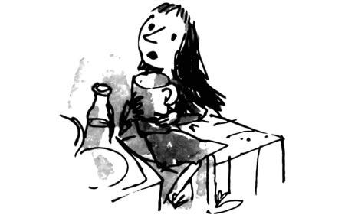— Наверное, лет тридцать, — сказала мисс Хани. — Я возненавидела её с первого дня. Я ужасно скучала по маме, а тётя была не очень-то доброй. Отец не замечал моих страданий, так как был постоянно занят, а когда он бывал дома, тётя вела себя совершенно иначе. — Мисс Хани прервалась, чтобы отхлебнуть чаю. — Не понимаю, зачем я тебе всё это рассказываю, — смущаясь, сказала она.— Пожалуйста, продолжайте, — попросила Матильда.— Ну хорошо, — согласилась мисс Хани. — Потом случилась новая трагедия. Когда мне исполнилось пять с половиной лет, неожиданно умер мой отец. Вчера он ещё был, а сегодня его уже не стало. Так я осталась одна с тётей. Она стала моим официальным опекуном, и каким-то образом наш дом стал её собственностью.— А от чего умер ваш отец? — спросила Матильда.— Странно, что ты спросила об этом, — ответила мисс Хани. — Тогда я была ещё слишком маленькой, чтобы задавать такие вопросы, но позже я выяснила, что причина его смерти так и осталась тайной.— А разве неизвестно, как он умер? — задала ещё один вопрос Матильда.— Точно неизвестно, — не сразу ответила мисс Хани. — Видишь ли, никто не мог поверить в то, что он сделал. Ведь он был разумным, здравомыслящим человеком.— А что он сделал?— Совершил самоубийство.Ответ ошарашил Матильду.— И это на самом деле было самоубийство? — спросила она, открыв рот от удивления.— По крайней мере, так всё выглядело, — ответила мисс Хани. — Но кто знает? — Она пожала плечами и, отвернувшись, стала смотреть в крошечное окно.— Я знаю, о чём вы думаете, — сказала Матильда. — Вы думаете о том, что его убила ваша тётя и выдала его смерть за самоубийство.— Я ни о чём не думаю, — сказала мисс Хани. — Нельзя так думать, не имея доказательств.В комнате стало тихо. Матильда заметила, что руки мисс Хани, сжимавшие кружку, слегка дрожат.— А что было потом? — спросила девочка. — Когда вы остались вдвоём со своей тётей, она хорошо к вам относилась?— Хорошо? — переспросила мисс Хани. — Да она просто дьявол. После смерти отца моя жизнь превратилась в настоящий кошмар.— Что же такого она вам сделала? — спросила Матильда.— Я не хочу об этом говорить, — ответила мисс Хани. — Это было ужасно. Я была настолько запугана, что меня начинало трясти, как только она входила. Понимаешь, у меня никогда не было такого сильного характера, как у тебя. Я всегда была робкой и нерешительной.— А у вас были ещё какие-нибудь родственники? Может, другие тёти или дяди, которые могли бы взять вас к себе?— Я о них ничего не знала, — ответила мисс Хани. — Некоторые к тому времени умерли, другие уехали в Австралию. Боюсь, что и сейчас ничего не изменилось.— Значит, вы выросли в том доме и воспитывала вас только тётя? — спросила Матильда. — Но в школу-то вы ходили?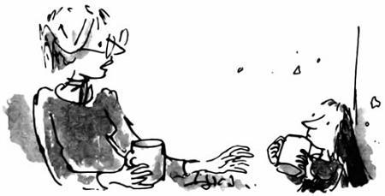— Разумеется. Я училась в той же школе, что и ты. — Мисс Хани замолчала и уставилась в свою пустую кружку. — Я пытаюсь объяснить тебе, — сказала она, — что со временем тётя, этот ужасный монстр, настолько подчинила мою волю, настолько запугала меня, что я беспрекословно выполняла всё, что она приказывала. К десяти годам я стала её рабыней. Я делала всю работу по дому. Я убирала её постель, стирала и гладила её вещи, готовила ей еду. Я научилась делать абсолютно всё.— Неужели вы никому не жаловались на неё? — спросила Матильда.— А кому? — удивилась мисс Хани. — В любом случае я была слишком запугана, чтобы жаловаться. Я же объясняю тебе: я была её рабом.— Она вас била?— Давай не будем вдаваться в подробности, — сказала мисс Хани.— Это же ужасно! Вы, наверное, всё время плакали? — не унималась Матильда.— Только когда оставалась одна, — сказала мисс Хани. — Мне не разрешалось плакать при тёте. Я жила в постоянном страхе.— А что было после того, как вы закончили школу? — продолжала расспрашивать Матильда.— Я была отличницей, — сказала мисс Хани. — Я бы с лёгкостью поступила в университет, но об этом не могло быть и речи.— А почему, мисс Хани?— Потому, что мне нужно было остаться дома, чтобы обслуживать тётю.— А как же вы смогли стать учительницей? — удивилась Матильда.— В Ридинге есть педагогический колледж, — объяснила мисс Хани. — Это всего полчаса на автобусе отсюда. Мне было разрешено учиться там при условии, что я каждый день буду возвращаться домой и делать всю работу по дому.— Сколько вам тогда было лет? — спросила Матильда.— Когда я училась в колледже, мне было восемнадцать.— Вы ведь могли просто собрать вещи и уйти.— Но прежде нужно было найти работу, — сказала мисс Хани. — А потом не забывай, ведь я была настолько запугана тёткой, что даже не осмелилась бы на это. Ты просто представить себе не можешь, как это ужасно, когда тебя полностью контролируют и подавляют твою личность. Ну вот, пожалуй, и всё. Такова грустная история моей жизни. Я и так достаточно наговорила.— Пожалуйста, продолжайте, — попросила Матильда. — Вы ещё не всё рассказали. Как же вам всё-таки удалось уйти от вашей тёти и поселиться в этом замечательном доме?— Да, этим поступком я могу гордиться, — сказала мисс Хани.— Расскажите.— Ну что ж… — продолжила мисс Хани. — Когда я получила место учителя, тётя сказала мне, что я должна ей огромную сумму денег. Я спросила, за что, и она ответила: «Все эти годы я кормила тебя, обувала и одевала». Она сказала, что сумма составляет несколько тысяч и мне придётся отдавать ей всё своё жалованье в течение десяти лет, а она, в свою очередь, будет выдавать мне один фунт в неделю на карманные расходы. Она даже договорилась с администрацией школы, чтобы мою зарплату автоматически перечисляли на её личный счёт в банке. Она заставила меня подписать нужный договор.— Вам не следовало этого делать, — сказала Матильда, — ведь жалованье обеспечивало вам свободу и независимость.— Знаю, знаю, но я подчинялась ей почти всю свою жизнь, я была её рабыней и не смогла сказать «нет».— Как же вам удалось сбежать? — спросила Матильда.— О! — сказала мисс Хани, улыбнувшись впервые за весь разговор. — Это произошло два года назад. И это был мой триумф.— Пожалуйста, расскажите, — попросила Матильда.— Обычно я вставала очень рано и ходила на прогулку, пока тётя спала, — сказала мисс Хани. — Однажды я очутилась около этого домика. Он пустовал. Я разыскала хозяина. Это был фермер. В столь ранний час он доил коров, ведь фермерам приходится вставать засветло. Я спросила, не может ли он сдать мне дом. «Там же невозможно жить! — воскликнул он. — В нём нет никаких удобств, ни водопровода, ничего нет!» — «Но мне хочется пожить в нём, там такое романтическое место, — сказала я. — Я просто влюблена в него». — «Вы сумасшедшая, — сказал он, — но если вы настаиваете, пожалуйста, живите. Плата — десять пенсов в неделю». — «Огромное спасибо», — поблагодарила я и заплатила ему сорок пенсов — за месяц вперёд.— Здорово! — воскликнула Матильда. — Совсем неожиданно вы нашли себе дом. Но как вы отважились сказать об этом тёте?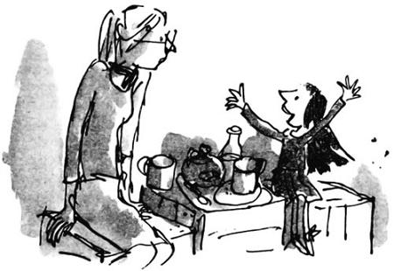— Это было непросто, — призналась мисс Хани, — но я заставила себя сделать это. Как-то вечером, приготовив для неё ужин, я поднялась в свою комнату и собрала вещи. Потом, спустившись вниз, я объявила ей, что ухожу. «Я сняла дом», — сказала я. Тётя просто взорвалась от гнева. «Сняла дом! — заорала она. — Как можно снять дом, если в кармане у тебя только фунт в неделю?» — «А вот я сняла», — сказала я. «И на что же ты собираешься покупать еду?» — «Я справлюсь», — пробормотала я, выскочив за дверь.— Вот это да! Наконец-то вы были свободны! — восхитилась Матильда.— Да, я стала свободной, — сказала мисс Хани. — Не могу передать тебе, что я чувствовала в тот момент.— Но разве можно жить на один фунт в неделю целых два года? — спросила Матильда.— Конечно можно, — сказала мисс Хани. — Я плачу десять пенсов за дом, а остальных денег мне вполне хватает, чтобы покупать керосин для примуса и настольной лампы, немного молока, хлеба, чаю и маргарина. Это всё, что мне нужно. Я уже говорила тебе, что обедаю я в школе.Матильда во все глаза смотрела на свою учительницу. Какой удивительно храброй она была! Неожиданно в глазах девочки мисс Хани стала героиней.— Зимой здесь, наверное, ужасно холодно? — спросила Матильда.— У меня есть примус, — сказала мисс Хани. — Ты себе даже не представляешь, как с ним тепло и уютно.— А кровать у вас есть, мисс Хани?— Ну не то чтобы кровать… — снова улыбнулась учительница. — Знаешь, говорят, что очень полезно спать на полу.Теперь Матильде стало абсолютно ясно, что мисс Хани требуется помощь. Так больше не могло продолжаться.— Мисс Хани, — заявила Матильда, — будет лучше, если вы оставите свою работу и будете жить на пособие по безработице.— Я никогда этого не сделаю, — сказала мисс Хани. — Я люблю свою работу.— А эта ужасная тётя, — заметила девочка, — она, я полагаю, так и живёт в вашем красивом старинном доме?— Разумеется, — ответила мисс Хани. — Ей сейчас около пятидесяти лет. Она ещё долго проживёт.— Как вы думаете, ваш отец действительно хотел, чтобы она получила дом? — спросила Матильда.— Я совершенно уверена, что нет, — ответила мисс Хани. — Родители часто передают опекуну право распоряжаться имуществом на определенный срок, но по закону дом и всё имущество переходят потом в собственность ребёнка, когда тот становится взрослым.— Значит, это ваш дом? — спросила Матильда.— Завещание отца так и не было найдено, — сказала мисс Хани. — У меня такое ощущение, что кто-то его уничтожил.— Можно догадаться кто, — сказала Матильда.— Конечно можно, — согласилась мисс Хани.— Но если нет завещания, мисс Хани, — заметила Матильда, — дом автоматически переходит к вам. Вы прямая наследница.— Всё так, — ответила мисс Хани. — Но моя тётя предъявила бумагу, якобы написанную моим отцом, в которой говорилось, что он оставляет дом сестре своей жены в благодарность за то, что она была добра ко мне. Я уверена, что это подлог, но доказать это невозможно.— А почему вы не попытаетесь? — спросила Матильда. — Почему вы не наймёте хорошего адвоката, чтобы отстоять свои права?— У меня нет на это денег, — сказала мисс Хани. — Кроме того, нельзя забывать, что моя тётя — уважаемый человек в нашей округе. У неё большое влияние.— И кто же она? — спросила Матильда.Долю секунды мисс Хани колебалась, а потом тихо сказала:— Мисс Транчбул.— Мисс Транчбул?! — вскричала Матильда, подпрыгнув на стуле на полметра. — Вы хотите сказать, что она ваша тётя?— Да, — кивнула мисс Хани.— Неудивительно, что вы жили в таком страхе! — возбуждённо сказала Матильда. — Однажды я видела, как она схватила девочку за косички и закинула далеко за забор!— Ты ещё многого не видела, — сказала мисс Хани. — После смерти моего отца (мне было пять с половиной лет) тётя заставляла меня мыться в ванне самостоятельно и всегда приходила проверять, хорошо ли я вымылась, и, если ей не нравилось, она начинала топить меня в ванной. Но лучше не вспоминать о том, что она вытворяла. Это нам не поможет.— Да уж, — согласилась Матильда, — не поможет.— Кстати, мы пришли сюда, чтобы поговорить о тебе, — сказала мисс Хани, — а я всё это время только и делаю, что рассказываю о своих проблемах. Глупо как-то. Мне гораздо интереснее то, что ты можешь сделать своим новым удивительным взглядом.— Я могу двигать предметы, — сказала Матильда, — и могу заставить их падать.— А что, если мы проведём небольшой эксперимент прямо сейчас? — предложила мисс Хани.Совершенно неожиданно Матильда ответила:— Мне бы не хотелось этого делать, мисс Хани. Если вы не возражаете, я пойду домой, мне надо подумать над тем, что я сегодня услышала от вас.— Да, конечно. — Мисс Хани тут же поднялась с ящика. — Я и так надолго тебя задержала. Твоя мама, наверное, волнуется.— Она никогда не волнуется, — улыбнувшись, сказала Матильда, — но сейчас мне правда нужно домой, если вы не возражаете.— Идём, я провожу тебя, — сказала мисс Хани. — Извини за невкусный чай.— Ну что вы! — сказала Матильда. — Чай мне понравился.До дома Матильды они шли молча. Мисс Хани чувствовала, что Матильде не хочется разговаривать. Казалось, девочка настолько занята своими мыслями, что не видит, куда идёт. Когда они остановились у ворот дома Матильды, мисс Хани сказала:— Тебе лучше забыть всё, что я тебе сегодня рассказала.— Этого я обещать вам не могу, — сказала Матильда, — но обещаю, что говорить об этом не буду ни с кем, даже с вами.— Думаю, это разумно, — заметила мисс Хани.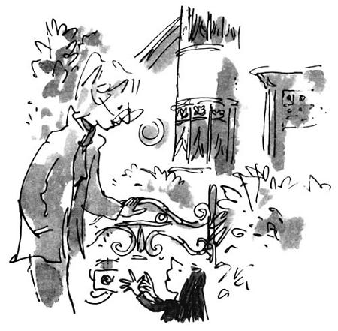— А ещё я не могу пообещать вам, что перестану думать об этом, — сказала Матильда. — Всю дорогу от вашего дома я размышляла, и, кажется, у меня появилась идея…— Выбрось её из головы, — сказала мисс Хани. — Пожалуйста.— Прежде чем я перестану говорить об этом, — сказала Матильда, — мне хотелось бы задать вам последние три вопроса. Прошу вас, мисс Хани, ответьте на них.Мисс Хани улыбнулась. «Просто удивительно, — размышляла она, — что эта маленькая, беззащитная на вид девочка взваливает на себя мои проблемы, причём делает это весьма решительно».— Что ж, — сказала она, — это зависит от того, какими будут эти вопросы.— Первый, — начала Матильда, — как мисс Транчбул называла вашего отца?— Уверена, что она называла его по имени — Магнус.— А как ваш отец называл мисс Транчбул?— Её зовут Агата. Так он её и называл.— И последний вопрос, — сказала Матильда. — Как ваш отец и мисс Транчбул называли вас?— Просто Дженни.Матильда тщательно обдумывала ответы.— Итак, — подытожила она, — если я ничего не перепутала, дома, в кругу семьи, вашего отца звали Магнус, мисс Транчбул — Агата, а вас — Дженни. Правильно?— Да, всё верно, — подтвердила мисс Хани.— Спасибо, — сказала Матильда. — Считайте, что я уже забыла, что вы мне рассказали.«Интересно, что происходит в голове у этой девочки?» — не переставляла удивляться мисс Хани.— Пожалуйста, не делай глупостей, — попросила она.Матильда засмеялась и побежала к дому, крича на ходу:— До свидания, мисс Хани! Спасибо за чай.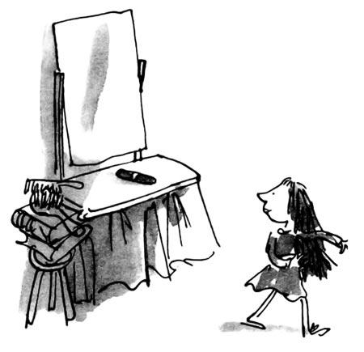Дома, как обычно, никого не было. Отец ещё не вернулся с работы, мать не приехала с очередной игры в «Бинго», а братец пропадал неизвестно где. Матильда сразу направилась в гостиную и открыла ящик буфета, где, как она знала, отец хранил коробку сигар. Взяв одну сигару, она закрылась в своей комнате.«Итак, начнём, — сказала она себе. — Будет трудно, но я должна это сделать».Она разработала замечательный план помощи мисс Хани, обдумав почти все детали, но его успех зависел от того, сможет ли она проделать кое-что при помощи своего нового умения. Она была уверена, что у неё всё получится, если она как следует потренируется. Именно для этого ей и нужна была сигара. Правда, сигара была немного толстовата, зато подходила по весу, так что вполне годилась для тренировки.В комнате стояло небольшое трюмо, на котором лежали гребень, щётка для волос и две библиотечные книги. Сдвинув всё это на край, Матильда положила сигару посередине и села на кровать. Между ней и сигарой было почти три метра.Устроившись поудобнее, Матильда начала концентрироваться и уже через несколько секунд почувствовала, будто в голове у неё побежал электрический ток, в глазах стало горячо, и миллионы невидимых искр устремились прямо к сигаре.— Ну давай! — прошептала девочка. — Двигайся!И тут же, к её неимоверному удивлению, сигара в красивой красно-золотистой обёртке покатилась по трюмо и упала на ковёр.Вот здорово! Ей очень понравилось делать такие штуки. Появилось ощущение, что в голове у неё проносятся тысячи искр. Это вселяло чувство какой-то совершенно нереальной силы. И как быстро всё получилось на этот раз! И как просто!Она подошла к трюмо, подняла сигару и положила её на место.«Теперь усложним задачу, — решила она. — Если я могу передвигать предметы, значит, могу и поднимать их в воздух. Мне просто необходимо научиться поднимать предметы. Я должна научиться поднимать их и удерживать в воздухе. А сигара — не такая уж и тяжёлая».
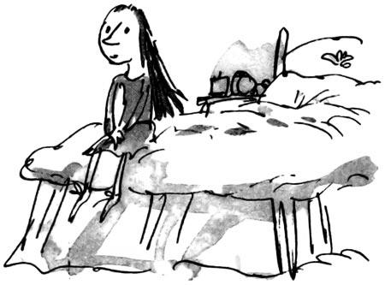
Она снова села на краешек кровати и начала всё сначала. Теперь она легко сконцентрировала энергию в глазах, как будто мысленно нажала на курок.— Поднимись! — прошептала Матильда. — Поднимись! Поднимись!Сначала сигара опять покатилась, но затем, когда Матильда сосредоточилась изо всех сил, один её конец медленно приподнялся над трюмо. Ей стоило огромных усилий удерживать её в воздухе почти десять секунд. Затем сигара опять упала на пол.— Ура! — обрадовалась Матильда, тяжело дыша. — Кажется, получилось.
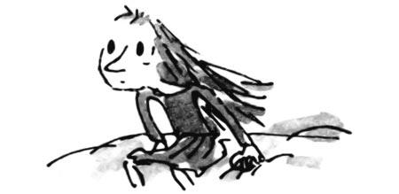
В течение следующего часа Матильда упорно тренировалась, и в конце концов ей удалось, полностью сосредоточив энергию глаз, поднять всю сигару примерно на пятнадцать сантиметров и удерживать её в воздухе почти минуту. Потом вдруг в полном изнеможении она упала на кровать и провалилась в сон.
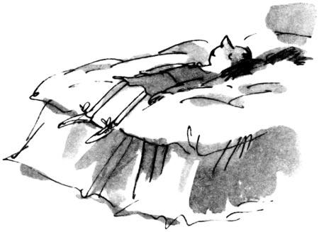
Она всё ещё спала, когда мать вечером зашла в её комнату.— Что с тобой? — разбудив дочь, спросила мать. — Ты заболела?— Ну и ну! — сказала Матильда, оглядевшись по сторонам. — Со мной всё в порядке, просто немного устала.С этого дня, приходя домой из школы, Матильда запиралась в своей комнате и тренировалась на сигаре, и вскоре у неё стало замечательно всё получаться. Через шесть дней, к следующей среде, она могла не только поднимать сигару в воздух, но и управлять ею, как захочет. Это был высший класс!Всё, что ей оставалось сделать, — это воплотить свой план в жизнь.Следующий день был четверг, и все ученики мисс Хани прекрасно знали, что по четвергам после ланча урок в их классе ведёт директриса. Утром мисс Хани обратилась к ученикам:— В прошлый раз, когда мисс Транчбул вела урок, кое-кому из вас досталось. Поэтому сегодня давайте постараемся быть особенно внимательными и благоразумными. Как твои уши, Эрик?— Она их вытянула, — ответил мальчик. — Моя мама уверена, что они стали больше, чем раньше.— А ты как, Руперт? — спросила мисс Хани. — Рада видеть, что твои волосы в целости и сохранности.— У меня потом дико болела голова, — сказал Руперт.— А ты, Найджел, — сказала мисс Хани, — пожалуйста, постарайся в этот раз не задирать директрису. Ты достаточно надерзил ей на прошлой неделе.— Я её ненавижу, — заявил Найджел.— Только постарайся не показывать этого, — посоветовала мисс Хани. — Тебе же будет хуже. Она очень сильная женщина, у неё мускулы, как стальные канаты.— Был бы я взрослым, — сказал Найджел, — я бы ей показал!— Сомневаюсь, — сказала мисс Хани, — пока это никому не удавалось.— А что она будет спрашивать в этот раз? — поинтересовалась маленькая девочка.— Думаю, таблицу умножения на три, — сказала мисс Хани. — Как раз то, что вы должны были выучить за прошедшую неделю. Уверена, что вы все её знаете.Наступило время ланча.Из столовой все сразу же вернулись в класс. Мисс Хани, как и в прошлый раз, заняла место у последней парты. Все сидели молча и ждали. Мисс Транчбул ворвалась в класс подобно злому року и огромными шагами сразу же направилась к кувшину с водой. Подняв его за ручку, она заглянула внутрь.— Я рада, что на этот раз в моём кувшине не оказалось никаких скользких тварей, — сказала она. — Если бы там обнаружилась какая-нибудь гадость, то с каждым из вас произошло бы что-нибудь весьма неприятное. Это касается и вас, мисс Хани.Класс напряжённо молчал. Все уже достаточно изучили повадки этой тигрицы, и никто не хотел испытывать судьбу.— Отлично, — пробасила Транчбул. — Посмотрим, как вы усвоили таблицу умножения на три или, иными словами, проверим, насколько плохо мисс Хани вас научила.Транчбул стояла перед учениками, широко расставив ноги и уперев руки в бока, и сердито смотрела на мисс Хани, молча стоявшую в противоположном конце класса.Матильда, неподвижно сидевшая на своём месте во втором ряду, терпеливо ждала.— Ты! — крикнула Транчбул, ткнув пальцем размером со скалку в мальчика по имени Уилфред.Он сидел справа в переднем ряду.Уилфред встал.— Отвечай таблицу умножения на три наоборот, — рявкнула Транчбул.— Н-н-наоборот? — заикаясь, спросил Уилфред. — Но мы не учили её наоборот.— Вот как! — торжествующе вскрикнула Транчбул. — Она вас ничему не научила. Мисс Хани, почему вы ничему их не научили за целую неделю?— Это неправда, мисс Транчбул, — ответила мисс Хани. — Они все умеют умножать на три, но я не вижу никакого смысла в том, чтобы учить таблицу наоборот. Всё в жизни движется вперёд. Если я рискну попросить вас произнести по буквам слово «плохо» наоборот, то я очень сомневаюсь, что вы сумеете это сделать.— Не дерзите мне, мисс Хани, — огрызнулась Транчбул и снова переключилась на бедного Уилфреда. — Итак, — сказала она, — реши-ка задачу. У меня есть семь яблок, семь апельсинов и семь бананов. Сколько всего у меня фруктов? Быстро! Отвечай!— Это же задача на сложение! — воскликнул Уилфред. — Это не умножение на три.— Кретин! — заорала Транчбул. — Гнойная болячка! Вшивая поганка! У тебя три разных вида фруктов по семь штук каждого. Трижды семь будет двадцать один. Неужели не ясно, ты, тупая вонючка! Ладно, дам тебе ещё один шанс. У меня есть восемь кокосовых орехов, восемь грецких и восемь ореховых болванов вроде тебя. Сколько всего орехов? Быстро отвечай!Бедный Уилфред совсем растерялся.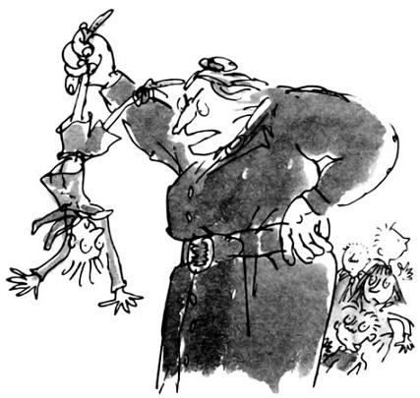— Стойте! — закричал он. — Подождите! Я успел сложить только кокосовые и грецкие орехи… — Он стал считать на пальцах.— Ты, лопнувший волдырь! — взвилась Транчбул. — Мерзкая козявка! Это не сложение, это умножение. Ответ будет — трижды восемь. Или восемью три. А ну, быстро отвечай, какая разница между трижды восемь и восемью три, поганый червяк! Отвечай!Но Уилфред от страха потерял дар речи.Одним махом оказавшись у него за спиной, Транчбул сделала какую-то немыслимую подсечку то ли из дзюдо, то ли из карате, и несчастный Уилфред подскочил как на батуте. Не успел он сделать полный кувырок, как директриса схватила его за лодыжку, и он повис вверх ногами у неё в руке, как ощипанный цыплёнок в витрине магазина.— Трижды восемь, — кричала Транчбул, раскачивая Уилфреда из стороны в сторону, — это то же самое, что и восемью три, то есть двадцать четыре! Повтори!В этот самый момент Найджел, сидевший в другом конце класса, вскочил на ноги и завопил, возбуждённо показывая на доску:— Мел! Мел! Посмотрите на мел! Он сам пишет! Крик Найджела был таким пронзительным, что все, включая Транчбул, уставились на доску И действительно, новенький мелок застыл в воздухе около доски.— Он что-то пишет! — кричал Найджел. — Мел что-то пишет!И правда, на доске появилась надпись:Агата
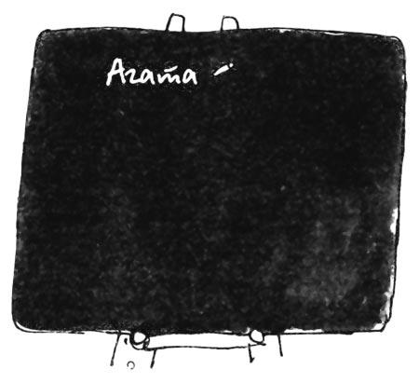
— Что за чёрт! — выругалась Транчбул. — Она была потрясена тем, что чья-то невидимая рука написала её имя. От неожиданности она уронила Уилфреда на пол. — Кто это? Кто это пишет? — вопила Транчбул.Мел продолжал писать:Агата, это Магнус.Это Магнус.
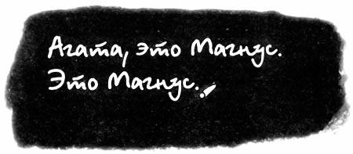
Все в классе услышали, как из горла Транчбул вырвался хрип.— Нет, нет! Этого не может быть! — вскричала она. — Это не может быть Магнус!Это Магнус.Тебе лучшеПоверить в это.
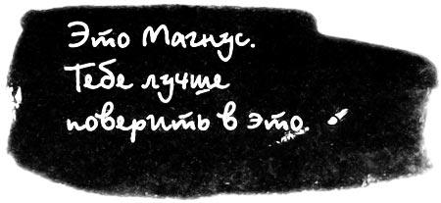
Мисс Хани стояла в конце класса и не отрываясь, в упор, смотрела на Матильду. Та сидела за партой, держа спину очень прямо, высоко вскинув голову, губы крепко сжаты, а глаза светятся, как две звёздочки.Тем временем мелок написал:Агата, верни доммоей Дженни.
Теперь все почему-то смотрели на Транчбул. Лицо её побелело как снег, она с трудом дышала и хватала ртом воздух, как выброшенная из воды рыба.Верни моей Дженниеё жалованье.Верни ей доми убирайся отсюда.Если ты этого не сделаешь,я приду и расправлюсь с тобой.Я расправлюсь с тобой так же,как ты расправилась со мной.Я слежу за тобой.
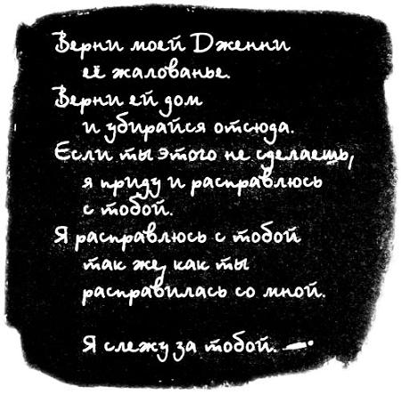
Мел перестал писать. Провисев в воздухе несколько мгновений, он шлёпнулся на пол, расколовшись пополам.Уилфред, успевший за это время занять своё место в переднем ряду, крикнул:— Мисс Транчбул упала! Мисс Транчбул на полу!Это была самая настоящая сенсация! Дети повскакивали со своих мест, чтобы лучше видеть. И правда, на полу лежала растянувшаяся в полный рост гигантская туша директрисы.
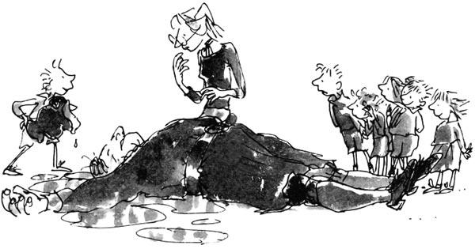
Мисс Хани подбежала к Транчбул и опустилась на колени рядом с поверженным гигантом.— Она в обмороке! — воскликнула мисс Хани. — Она потеряла сознание. Быстро позовите медсестру!Трое ребят выбежали из класса.Найджел, всегда готовый действовать, схватил кувшин с водой.— Мой отец говорит, что холодная вода — лучшее средство при обмороках, — сказал он и вылил воду на голову Транчбул.Никто не возражал, даже мисс Хани.Матильда же неподвижно сидела за своей партой. Она ликовала. Она чувствовала, что прикоснулась к чему-то неземному, нереальному, что так же недосягаемо, как самая далёкая звезда.Она испытала необыкновенное ощущение, будто в голову ей ударила тёплая волна, в глазах вспыхнуло и стало обжигающе-горячо, горячее, чем прежде, а затем мел поднялся и стал писать на доске. Казалось, чем больше усилий она прикладывает, тем легче у неё получается.Медсестра ворвалась в класс в сопровождении пятерых учителей — трёх женщин и двоих мужчин.— Господи, наконец-то её уложили! — воскликнул один из мужчин. — Мои поздравления, мисс Хани.— Кто вылил на неё воду? — спросила медсестра.— Я, — гордо ответил Найджел.— Молодец! — похвалил его второй учитель. — Может, повторим?— Хватит, — сказала медсестра. — Давайте просто отнесём её в комнату для больных.Общими усилиями они подняли огромное тело директрисы и вынесли его из класса.Мисс Хани обратилась к детям:— Думаю, вам лучше пойти во двор и проветриться до следующего урока.Затем она подошла к доске и стёрла всё, что написал мелок.Дети гуськом стали выходить из класса. Матильда шла вместе со всеми, но, проходя мимо мисс Хани, остановилась, и её сияющие глаза встретились с глазами учительницы. Мисс Хани бросилась к девочке и, крепко прижав её к себе, обняла и поцеловала.Несколько дней спустя по школе распространилась новость, что директриса, оправившись от обморока, ушла из школы бледная, поджав губы.На следующий день в школе она так и не появилась. После ланча мистер Трилби, заместитель директора, позвонил ей домой, чтобы спросить, как она себя чувствует. Её телефон не отвечал. Когда уроки закончились, мистер Трилби решил лично выяснить, почему от мисс Транчбул нет ни слуху ни духу, и отправился к ней домой. Она жила в небольшом красивом доме из красного кирпича, построенном в григорианском стиле. В округе его называли просто Красный Дом. Он затерялся среди живописных, лесистых холмов.Мистер Трилби позвонил в дверь. Ответа нет.Он громко постучал. Ответа нет.Он крикнул:— Есть кто дома?Ответа нет.Мистер Трилби толкнул дверь. К его великому удивлению, она оказалась не заперта. Он вошёл. В доме было тихо и безлюдно. Всё стояло на своих местах. Мистер Трилби поднялся в спальню. Там тоже всё, казалось, было в порядке, но когда он заглянул в ящики комода, то обнаружил, что вся одежда и обувь исчезла.«Она сбежала», — подумал он и направился обратно, чтобы сообщить школьному совету, что директриса бесследно исчезла.Наутро второго дня мисс Хани получила письмо из адвокатской конторы. В нём говорилось, что завещание её отца, доктора Хани, загадочным образом было найдено. В завещании сказано, что после его смерти Красный Дом, который до недавнего времени занимала некая мисс Агата Транчбул, переходит в полную собственность мисс Хани как прямой и единственной наследницы. Кроме того, все сбережения мистера Хани, до сих пор благополучно хранившиеся в банке, тоже переходят его дочери Дженифер Хани. В письме адвоката говорилось также, что, если мисс Хани будет столь любезна и позвонит в их офис как можно быстрее, дом и деньги будут переоформлены на её имя в самое ближайшее время.Мисс Хани так и сделала и буквально через две недели поселилась в Красном Доме, том самом, где она выросла и где, к счастью, сохранилась вся семейная мебель и картины. Матильда стала желанным гостем в этом доме и каждый день после школы навещала свою учительницу. Они стали лучшими друзьями.В школе тоже произошли значительные перемены. Как только стало известно, что мисс Транчбул бесследно исчезла, на её место назначили милейшего мистера Трилби. Вскоре Матильда была переведена в старший класс, где мисс Плимсол быстро обнаружила, что этот удивительный ребёнок и в самом деле обладает блестящими способностями, о которых говорила мисс Хани.Однажды, спустя несколько недель, Матильда была в гостях у мисс Хани. Они, как обычно, пили чай на кухне. Неожиданно Матильда сказала:— Со мной произошло что-то странное.— Расскажи мне об этом, — попросила мисс Хани.— Сегодня утром, — сказала Матильда, — ради забавы я попыталась передвинуть какой-нибудь предмет, но у меня ничего не получилось. Мои глаза ничего не чувствовали. Не было никакого жжения. Моя сила покинула меня. Думаю, что навсегда.Мисс Хани осторожно намазала маслом кусочек хлеба, а сверху положила ложку клубничного джема.— Я подозревала, что что-нибудь в этом роде должно произойти, — ответила мисс Хани.— Правда? А почему?— Ну, это всего лишь моё предположение, — сказала мисс Хани. — Я думаю, что в моём классе тебе было нечего делать, твой замечательный мозг не растрачивал умственную энергию, поэтому она нашла другой выход — через глаза, заставляя предметы двигаться. Теперь ты учишься в старшем классе и твой мозг напряжённо работает. Впервые ему приходится прилагать все усилия, чтобы бороться за первенство с другими учениками. Он всегда занят делом… Это всего лишь предположение, может быть, глупое, но, мне кажется, я недалека от истины.— Я рада, что так произошло, — сказала Матильда. — Я не хочу всю жизнь работать волшебником.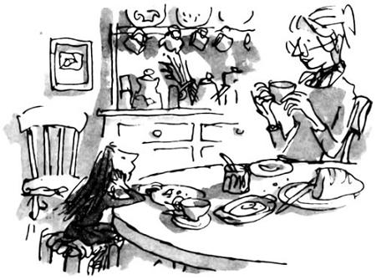— Ты и так немало сделала, — сказала мисс Хани. — Я до сих пор не могу поверить, что ты это сделала ради меня.Матильда, сидя за столом на высоком стуле, медленно ела хлеб с клубничным джемом. Она так любила проводить часы после школы у мисс Хани! Девочке было очень уютно в её присутствии, и разговаривали они почти на равных.— А вы знаете, — вдруг спросила Матильда, — что сердце мыши бьётся со скоростью шестьсот пятьдесят ударов в минуту?— Нет, не знаю, — улыбнулась мисс Хани. — Где ты прочитала об этом?— В книге, которую взяла в библиотеке, — ответила Матильда. — Это значит, что её сердце бьётся так быстро, что отдельные удары просто невозможно расслышать. Наверное, это похоже на гул.— Может быть, — сказала мисс Хани.— А знаете, как бьётся сердце ежа? — спросила Матильда.— Ну, скажи. — Мисс Хани снова улыбнулась.— Всего триста ударов в минуту, — сообщила Матильда. — Не так быстро, как у мыши, но всё равно очень быстро для зверька, который передвигается так медленно. Правда, мисс Хани?— Действительно, — сказала мисс Хани. — Расскажи ещё что-нибудь.— Вот, например, лошадь, — продолжила Матильда. — У неё сердце бьётся действительно медленно. Всего сорок ударов в минуту.«Похоже, этого ребёнка интересует всё на свете, — подумала мисс Хани. — С ней мне никогда не бывает скучно. Я люблю её».Они проболтали около часа или чуть больше, и в шесть часов Матильда попрощалась с мисс Хани и отправилась домой к родителям. Она жила в восьми минутах ходьбы от мисс Хани. Подойдя к воротам своего дома, Матильда заметила огромный чёрный «Мерседес», припаркованный на улице. Девочка не обратила на него никакого внимания. Около их дома всегда парковались странные машины. Но, войдя в дом, она обнаружила полный хаос. Её родители лихорадочно распихивали вещи по чемоданам.— Папа, что тут происходит? — закричала она. — Что случилось?— Мы уезжаем, — не отрываясь от дела, сказал мистер Вормвуд. — Нам надо выехать в аэропорт через полчаса, так что поторопись. Твой брат уже собрался. Пошевеливайся!— Уезжаем? — воскликнула Матильда. — Куда?— В Испанию, — сказал отец. — Там климат лучше.— В Испанию? — вскрикнула Матильда. — Но я не хочу ехать в Испанию. Мне нравится жить здесь. Я люблю свою школу!— Делай, что тебе говорят, и не пререкайся! — рявкнул отец. — У меня и так полно проблем.— Но, папочка… — начала было Матильда.— Заткнись! — велел отец. — Мы уезжаем через полчаса! Мы не можем опоздать на самолёт.— Папа, а мы надолго? — спросила Матильда. — Мы вернёмся сюда?— Нет, не вернёмся, — сказал отец. — Не мешай, я занят!Матильда развернулась и выскочила на улицу. Она побежала к мисс Хани и через четыре минуты была уже около её дома. Она увидела мисс Хани в саду. Стоя среди роз, она что-то делала с ними при помощи садовых ножниц. Услышав шаги Матильды, бежавшей по дорожке, посыпанной гравием, она оглянулась и вышла на дорожку навстречу Матильде.— Дорогая моя, что случилось? — спросила она.Матильда долго не могла отдышаться. Лицо её пылало.— Они сошли с ума! — кричала она. — Они уезжают! Они собирают вещи и уезжают в Испанию через полчаса!— Кто уезжает? — спокойно спросила мисс Хани.— Мама, папа и мой брат. Они говорят, что я должна ехать с ними.— Ты имеешь в виду — на каникулы? — спросила мисс Хани.— Навсегда! — воскликнула Матильда. — Папа сказал, что мы больше никогда не вернёмся сюда!Немного помолчав, мисс Хани сказала:— Честно говоря, я ничуть не удивляюсь.— Вы хотите сказать, что знали, что они собираются уезжать? — крикнула Матильда. — Почему же вы не сказали мне?— Нет, дорогая, — объяснила мисс Хани. — Я не знала, что они собираются уехать, но всё равно эта новость меня не удивляет.— Почему же? — воскликнула Матильда. — Пожалуйста, скажите мне!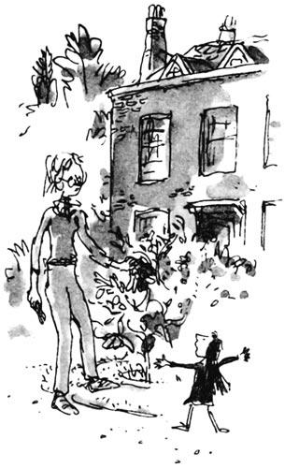Она всё ещё с трудом дышала после быстрого бега, да и потрясение было слишком сильным.— Потому что твой отец связался с мошенниками, — сказала мисс Хани. — Все об этом знают. Я подозреваю, что он перепродавал ворованные машины, которые ему доставляли со всей страны. Он слишком глубоко увяз.Матильда в упор смотрела на мисс Хани, открыв рот.Мисс Хани продолжала:— Ему пригоняли краденые машины, а он в своём гараже перебивал им номера и перекрашивал их. Наверное, кто-то предупредил его, что полиция следит за ним, поэтому они и уезжают в Испанию. Там полиция ему не страшна. Денег, которые он переправлял туда, ему хватит на всю оставшуюся жизнь.Они стояли на лужайке перед красивым домом из красного кирпича со старинной черепичной крышей и высокими трубами, и мисс Хани всё ещё держала в руках садовые ножницы. Был тёплый вечер золотой осени, и где-то совсем рядом пел чёрный дрозд.— Я не хочу ехать с ними! — вдруг вскричала Матильда. — Не хочу!— Боюсь, тебе придётся поехать, — сказала мисс Хани.— Я хочу жить здесь, с вами! — крикнула Матильда. — Пожалуйста, разрешите мне жить с вами!— Да я с удовольствием, — сказала мисс Хани. — Но это невозможно без согласия твоих родителей.— А если они согласятся? — нетерпеливо спросила Матильда. — Тогда я могу остаться с вами? Вы разрешите?— Это было бы замечательно, — тихо сказала мисс Хани.— Думаю, они согласятся! — прокричала Матильда. — Если честно, им плевать на меня.— Не торопись! — сказала мисс Хани.— Нам нужно спешить, — настаивала девочка. — Они вот-вот уедут! Давайте спросим у них! Пойдёмте скорее! — воскликнула она, схватив мисс Хани за руку.Через мгновение они уже мчались к дому Матильды. Девочка бежала впереди и тянула мисс Хани за руку. Когда они наконец подбежали к воротам, большой чёрный «Мерседес» всё ещё стоял около дома. Двери и багажник были распахнуты. Суетясь как муравьи, мистер и миссис Вормвуд запихивали в него чемоданы.— Папа! Мама! — крикнула Матильда, переводя дыхание после бега. — Я не хочу ехать с вами! Я хочу остаться здесь и жить с мисс Хани. Она сказала, что согласна, если вы разрешите! Пожалуйста, скажите «да»! Ну же, папочка, мамочка, скажите «да»!Отец обернулся и посмотрел на мисс Хани.— Вы та самая учительница, которая приходила к нам, так ведь? — спросил он, продолжая укладывать багаж.Его жена сказала ему:— Этот чемодан мы положим на заднее сиденье. В багажнике больше нет места.
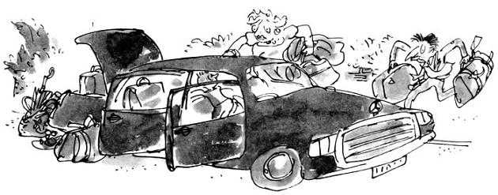
— Мне бы хотелось, чтобы Матильда жила со мной, — сказала мисс Хани. — Я буду заботиться о ней и платить за неё. Вам не придётся потратить на неё ни пенни. Но я не оставлю её у себя, пока не получу вашего разрешения.— Ну же, Гарри! — сказала миссис Вормвуд, заталкивая чемодан на заднее сиденье. — Пусть остаётся, если ей так хочется. Как говорится, меньше народу, больше кислороду.— Я спешу, — ответил мистер Вормвуд. — Мне нужно успеть на самолёт. Если она хочет, пусть остаётся. Меня это устраивает.Матильда тут же залезла на руки к мисс Хани, и они обнялись. Мать, отец и брат Матильды погрузились в машину, и та с таким рёвом сорвалась с места, что завизжали покрышки. Майкл помахал сестре на прощание, но ни мать, ни отец даже не оглянулись.Мисс Хани обнимала маленькую девочку. Они не проронили ни слова, а просто стояли и смотрели, как большая чёрная машина, доехав до угла, навсегда исчезла за поворотом.
